«Әбілқас Сағынов атындағы Қарағанды техникалық университеті» КеАҚ

ӘОЖ 666.94=512.122 Қолжазба құқығында
Ә 62

ӘНУАРОВА АЯУЛЫМ ДӘЛЕЛБЕКҚЫЗЫ

Құрамында кальций және силикат бар химиялық қалдықтар негізінде цемент өндіру технологиясы

6D073000 – «Құрылыс материалдары, бұйымдары және конструкцияларын
өндіру»

Диссертация философия докторы (PhD)
дәрежесін алу үшін жазылған

Отандық ғылыми кеңесші: Техника ғылымдарының докторы,
профессор Шайкежан А.Ш.

Шетелдік ғылыми кеңесші: Техника ғылымдарының докторы,
профессор Антонович В.

Қазақстан Республикасы
Қарағанды, 2023
МАЗМҰНЫ

бет
Нормативтік сілтемелер 4
Белгілер мен қысқартулар 5
Анықтамалар 6
Кіріспе 7
1 ЭТФ ҚОЖЫН ПАЙДАЛАНА АЛЫНҒАН ЦЕМЕНТ МӘСЕЛЕНІҢ ЖАҒДАЯТЫ 13
1.1 C₂S және C₃S-ті синтездеу, клинкерді алудың тәсілдері 14
1.2 Кальцийлі силикаттар цемент қоспасында 17
1.3 Портландцемент қоспасында түйіршіктелген ЭТФ қожын сазды толық алмастырғыш ретінде пайдалану 22
1.4 Тұрақтандырылған белиттік клинкерлерді алу үшін ЭТФ қожын пайдалану мүмкіндігі 23
Бірінші бөлім бойынша қорытынды 25
2. ҚОЛДАНЫЛАТЫН ШИКІЗАТ МАТЕРИАЛДАРЫНА СИПАТТАМА ЖӘНЕ ЗЕРТТЕУ ӘДІСТЕРІ 26
2.2 Зерттеу әдістері 29
2.2.1 Жоғарыалитті клинкер өндіруге арналған қоспалар 29
2.2.2 Белиті бар клинкерлерді өндіруге арналған қоспалар 30
2.3 Сынамаларын дайындау 30
2.4 Белит бар материалдар негізінде отқа төзімді материалдардың қасиеттерін анықтау 31
3 МИНЕРАЛ ТҮЗІЛІСІНДЕГІ ПИРОСИЛИКАТТЫ РЕАКЦИЯЛАРДЫҢ ТЕРМОДИНАМИКАЛЫҚ ТАЛДАУЫ 33
3.1 «Волластонит - әкті компонент» қоспасы 35
3.2 CaSiO₃(α) - CaO жүйесі 36
3.3 Қыздырылған кездегі куспидин тұрақтылығы 40
Үшінші бөлім бойынша қорытынды 45
4 ҚҰРАМЫНДА ЭТФ ҚОЖЫ БАР ШЛАМДАРДЫҢ ҚҰРЫЛЫМДЫҚ-РЕОЛОГИЯЛЫҚ ҚАСИЕТТЕРІ 46
4.1 Материалдардың дисперстігі 46
4.1.1 Дәндердің пішіні 46
4.1.2 Шламды седиментациялау 47
4.1.3 Шөгіндінің бастапқы және соңғы ылғалсыйымдылығы 48
4.1.4 Шламның седиментациялық көлемінің уақыт бойынша өзгеруі 49
4.1.5 Шламдардың тұтқыр-пластикалық қасиеттері 50
4.1.6 Статикалық және динамикалық ығысу кернеуі 53
4.1.9 Құрылымдық беріктігі 55
4.2 Әкті-қожды цементтің физика-механикалық қасиеттері 62
4.2.1 ЭТФ қожы негізіндегі цементтің физика-механикалық қасиеттерін және клинкерлердің отын шығынын бағалау 67
4.3 Портландцемент клинкерін өндіруге арналған тәжірибелі-өндірістік сынақтар технологиясы 72
Төртінші бөлім бойынша қорытынды 80
5 ОТҚА ТӨЗІМДІ МАТЕРИАЛДАРҒА АРНАЛҒАН ЭТФ ҚОЖДАН ЖАСАЛҒАН БЕЛИТТІ КЛИНКЕРЛЕР 81
5.1 Түйіршіктелген ЭТФ қождарының әк компоненттерімен жоғары температуралық әрекеттесуі 81
5.2 Отқа төзімді материалдарды алудың технологиялық әдістері 93
5.2.1 Клинкер түзілу процестерінің кинетикасы 94
5.2.2 Күйдіру режімін оңтайландырудың сандық баяндауы 96
5.2.1 Портландцемент өндірісінің болжамдық технологиялық сұлбасы 98
Бесінші бөлім бойынша қорытынды 100
ҚОРЫТЫНДЫ 101
ҚОЛДАНЫЛҒАН ӘДЕБИЕТТЕР ТІЗІМІ 104
ҚОСЫМША А 113
Құрама темірбетон өндірісінде ЭТФ қожынан алынған портландцементті пайдалануды тәжірибелік-өнеркәсіптік тексеру актісі 113
ҚОСЫМША Б 114
Құрама темірбетон өндірісінде ЭТФ қожынан алынған портландцементті пайдалануды тәжірибелік-өнеркәсіптік тексеру хаттамасы 114
ҚОСЫМША В 115
Құрама темірбетон өндірісінде ЭТФ қож негізінде портландцементті қолданудың экономикалық әлеуетінің есептемесі 115
ҚОСЫМША Г 117
«Central Asia Cement»АҚ цемент зауыты жағдайында ЭТФ қождан және әктастан портландцемент алудан күтілетін экономикалық тиімділігінің есептемесі 117
ҚОСЫМША Д 119
ҚОСЫМША Е 124
Диссертациялық жұмыс бөлімдерін оқу процесіне еңгізу жөнінде актісі 124
ҚОСЫМША Ж 126
Патент пайдалы модельге 126
ҚОСЫМША З 127
Авторлық құқықпен қорғалатын объектілерге құқықтардың мемлекеттік тізілімге мәліметтерді енгізу туралы куәліктер 127

Нормативтік сілтемелер

Осы диссертацияда келесі стандарттарға сілтемелер пайдаланылды
МЕСТ 5382-2019. Цементтер. Химиялық талдау әдістері
МЕСТ 310-60. Цементтер. Физикалық және механикалық сынау әдістері.
МЕСТ 30744-2001. Цементтер. Сынақ әдістері.
МЕСТ 310.4-76. Физикалық-механикалық сынақтардың әдістері.
МЕСТ 10178-85. Портландцемент және қожпортландцемент. Техникалық талаптар.
МЕСТ 3476-2019. Цемент өндіруге арналған домналық және электротермофосфорлы түйіршіктелген қождар.
Мемлекет басшысы Қасым-Жомарт Кемелұлы Тоқаевтың Қазақстан халқына 2022 жылғы 01 қыркүйек «Әділетті мемлекет. Біртұтас ұлт. Берекелі қоғам» атты жолдауы
«Тұрғын үй-коммуналдық дамудың 2020 – 2025 жылдарға арналған «Нұрлы жер» мемлекеттік бағдарламасын бекіту туралы» Қазақстан Республикасы Үкіметінің 2019 жылғы 31 желтоқсандағы № 1054;
«Энергия үнемдеу және энергия тиімділігін арттыру туралы», Қазақстан Республикасының 2012 жылғы 13 қаңтардағы № 541-IV заңы;
«Отын-энергетикалық кешенін дамытудың 2030 жылға дейінгі тұжырымдамасын бекіту туралы», Қазақстан Республикасының 2014 жылғы 28 маусымдағы № 724 қаулысына сәйкес орындалды.

Белгілер мен қысқартулар

C  S  A  F  M  H  P  қ.ш. (п.п.п.)  C₃S  C₂S  C₄АF  C₃А  C₅А ₃  C₁₂А ₇  C₁₁А ₇·CaF₂  CА  CP  C₂P  C₃P  C₄P  C₂F  CF  CaO_{бос}  CМS  Т  t  сұй.  г  ИҚС  ДТА  ДТГ  Па  кг  сағ  мин  тәу  с  τ | – CaO  – SiO₂  – Al₂O₃  – Fe₂O₃  – MgO  – H₂O  – P₂O₅  – қыздырғандағы шығын;  – 3CaO·SiO₂ - үшкальцийлі силикат;  – 2CaO·SiO₂ - екікальцийлі силикат;  – 4CaO·Al₂O₃·Fe₂O₃- төрткальцийлі алюминийферрит;  – 3 CaO·Al₂O₃ - үшкальцийлі алюминат;  – 5CaO·3Al₂O₃- бескальцийлі үшалюминат;  – 12CaO·7Al₂O₃-онекікальцийлі жетіалюминат;  – кальцийдің фторалюминаты;  – CaO·Al₂O₃ - монокальцийлі алюминат;  – CaO·P₂O₅ - монокальцийлі фосфат;  – 2 CaO·P₂O₅ - екікальцийлі фосфат;  – 3 CaO·P₂O₅ - үшкальцийлі фосфат;  – 4CaO·P₂O₅ - төрткальцийлі фосфат;  – 2 CaO·Fe₂O₃ - екікальцийлі феррит;  – CaO·Fe₂O₃ - монокальцийлі феррит;  – клинкер түзілісінің барысындағы бос әк;  – CaO· MgO·SiO₂ - монтичеллит;  – термодинамикалық температура, К(0$℃$=273,16 К);  – температура, $℃$;  – сұйық жағдаят;  – газ тәріздес жағдаят;  – инфрақызыл спектрография;  – дифференциалды-термиялық талдау;  – дифференциалды термогравиметрия;  – Паскаль;  – масса;  – сағат;  – минут;  – тәулік;  – секунд;  – уақыт.

Анықтамалар

Белит - қатты ерітінді (екікальций силикаты 2Ca0-Si0₂ жасанды қосылыс және аз мөлшерде (1-3%) A1₂O₃, Fe₂O₃, Ca₂O₃ және т.б. бар).
Алит - үшкальций силикатындағы қатты ерітінділердің: алюминий, магний, фосфор және басқа элементтердің жиынтық атауы;
Үшкальций силикаты - 3CaO SiO₂ (Ca₃SiO₅);
Электротермофосфор (ЭТФ) қожы - электр пештерінде сублимациялау арқылы фосфор өндіру кезінде алынатын және түйіршікті қондырғыда жылдам салқындату арқылы ұсақ түйіршікті күйге ауысатын өнім;
Изотермиялық зерттеу – тұрақты температурада, бірақ құрамы өзгермелі жүйеде болатын өзгерістерді қарастыру әдісі;
Метатұрақты фаза - белгілі бір жағдайларда шектеулі тұрақтылықпен сипатталатын зат күйі;
Полиморфизм - кейбір заттардың химиялық құрамы бірдей, бірақ кристалдық құрылымы мен физикалық қасиеттері бойынша бір-бірінен ерекшеленетін бірнеше кристалдық формада болу қабілеті;
Жүйе - денелер арасында жылу алмасу, сондай-ақ заттардың ең болмағанда біреуінің диффузиясы мүмкін болатын бір дене немесе денелердің жиынтығы;
Компонент - жүйенің құрамдас бөлігі;
Клинкертүзілу - жоғары негізді кальций силикаттарының басым болуымен сипатталатын тиісті құрамдағы шикізат қоспасын портландцемент клинкеріне айналдырудың физикалық-химиялық процесі;
Шыны - силикат фазасының тепе-теңдігін зерттеуде шыны қатты суыған сұйықтық ретінде қарастырылады;
Фаза - жүйенің кез келген физикалық біртекті бөлігі, оны басқа бөліктерден механикалық түрде бөлуге болатындай физикалы гомогенді бөлігі;
Эвтектика - жүйеге жылу қосылғанда немесе жүйеден шығарылғанда фазалық реакциялар температураны өзгертпестен, кристалдық фазаларға қатысты сұйықтың үлесінің жоғарылауына немесе төмендеуіне әкелетін инварианттық нүктені білдіреді;
Минерализаторлар - шикізат қоспасының құрамында аз мөлшерде болған кезде әртүрлі химиялық қосылыстардың түзілуін тездететін заттар;
Клинкердің қанығу еселігі (ҚЕ) - клинкер түзілу процесінде кремнеземнің кальций оксидімен қанығуының толықтығын сипаттайтын көрсеткіш;
ҚЦЗ - АҚ «Asia central Cement» Қарағанды цемент зауыты;
Отқа төзімді материалдар - минералды шикізат негізінде дайындалған және жоғарытемпературалы қыздыру жағдайында жұмыс атқаруға қолданылатын бұйым.

Кіріспе

Жұмыстың өзектілігі. Мемлекет басшысы Қасым-Жомарт Кемелұлы Тоқаевтың 2022 жылғы 01 қыркүйекте өткен Қазақстан халқына «Әділетті мемлекет. Біртұтас ұлт. Берекелі қоғам» атты жолдауындағы бірінші бағдары «Жаңа экономикалық саясат» болды, Президентіміз айтқандай: «Біз экономикамызда қордаланған мәселелерді жақсы білеміз. Мысалы, шикізатқа әлі де тәуелдіміз. Еңбек өнімділігі төмен, инновация жеткіліксіз. Ұлттық табыстың игілігін жұрттың бәрі бірдей көріп отырған жоқ. Әрине, мұның барлығы – күрделі мәселелер. Бірақ, оны шешудің нақты жолдары бар. Атап айтсақ, бұл – макроэкономикалық тұрақтылықты қамтамасыз ету, экономиканы әртараптандыру және цифрландыру. Сондай-ақ, шағын және орта бизнес пен адам капиталын дамыту, заң үстемдігін орнықтыру. Сондықтан, тың тәсілдер қажет екені сөзсіз» [1].
Қазақстан Республикасының әлеуметтік-экономикалық дамуы, басқа өркениетті елдердегідей, ғылыми-техникалық прогреске негізделуге тиіс. Экономикалық даму шешуші түрде қоршаған ортаны қорғау проблемаларымен тығыз байланысты, шикізат пен отын-энергетикалық ресурстарға байланысты [2].
Осыған байланысты қазіргі уақытта технологияның даму жолдарын анықтауда өнім сапасын арттырумен қатар, отынды, энергияны үнемдеуге, барлық салаларда, соның ішінде цемент өндірісінде шикізатты пайдалануды оңтайландыруға көп көңіл бөлінеді [3]. Бұл мәселені тиімді шешу үшін цементтегі алит мөлшерін көбейту керек, оның түзілу реакциясының жылдамдығын тездетіп, бірақ клинкердің күйдіру температурасын көтермеу қажет, ол үшін портландцемент шикізатының дәстүрлі саз компонентінің орнына кальций силикаттары зерттелді. Мұндай заттар ретінде түйіршікті ЭТФ қожы зерттелді. Бұл формада материал бұрын зерттелмеген. Әктас-саз қоспасындағы ЭТФ қожының 10%-на дейін қоспаның клинкертүзілу процесіне минералдандырушы әсері бар екені белгілі. Жұмыста әктастың орнына карбидті әк-пушонкасы зерттелген. Сазды шихтадағы әктасты карбитті әк-пушонкасымен алмастырудың оң әсері, негізінен осы жұмысқа дейін де белгілі болған.
Зерттеу әлемдік нарықта сұранысқа ие шикізат ресурстарымен байланысты. Сары фосфорды электротермиялық жолмен өндіргенде, қожды жою түйіндік мәселеге айналады.
Осылайша, цемент өндірісінде кәсіпорындардың қалдықтары түрінде жоғары реактивті кальций силикаттарын қолдану табиғатты ұтымды пайдалану мәселелерін шешіп қана қоймай, мақсатты өнімнің бәсекеге қабілеттілігін арттырып, ел экономикасына инвестициялардың түсуіне ықпал етеді.
Диссертациялық жұмыс «Тұрғын үй-коммуналдық дамудың 2020 – 2025 жылдарға арналған «Нұрлы жер» мемлекеттік бағдарламасын бекіту туралы» Қазақстан Республикасы Үкіметінің 2019 жылғы 31 желтоқсандағы № 1054 қаулысы; «Энергия үнемдеу және энергия тиімділігін арттыру туралы», Қазақстан Республикасының 2012 жылғы 13 қаңтардағы № 541-IV заңы; «Отын-энергетикалық кешенін дамытудың 2030 жылға дейінгі тұжырымдамасын бекіту туралы», Қазақстан Республикасының 2014 жылғы 28 маусымдағы № 724 қаулысына сәйкес орындалды.
Жұмыстың мақсаты - құрамында табиғи кремнезем бар материалдарды түйіршікті ЭТФ қожбен алмастыру арқылы әртүрлі цемент клинкерлерін алудың физика-химиялық негізделген ресурс үнемдейтін технологиясын әзірлеу болып табылады.
Зерттеу міндеттеріне мыналар кіреді:
- температураға байланысты әкті құрамдастармен әрекеттесу кезінде шикізаттың жаңа түрінен клинкер фазаларының және олардың ыдырау өнімдерінің пайда болуының термодинамикалық мүмкіндігін талдау;
- жаңа шикізат қоспаларының реакциялық қабілетін зерттеу, компоненттердің өзара әрекеттесуінің химиясын орнату, температураға байланысты екі- және үшкальцийлі силикаттар түзілу кинетикасын анықтау;
- цементтердің қасиеттерінің өзгермелілігіне құрамы мен күйдіру жағдайларының әсерін зерттеу;
- тұрақтандырылған белиттік клинкер алу үшін шикізат қоспаларын зерттеу;
Зерттеулер нәтижесінде жаңа цементтерді өндіру үшін энергияны үнемдейтін және экономикалық тиімді технологиялық шешімдерді әзірлеу.
Қойылған міндеттерге қол жеткізу әдістері.
Өнертабыстар мен пайдалы модельдерді, патенттерді, авторлық куәліктерді зерделеу, отандық және шетелдік дереккөздерге әдеби шолу, химиялық, оптикалық, рентгендік және термиялық талдау әдістерін жүргізу, аккредиттелген зертханаларда сынақтар жүргізуді қамтиды.
Қорғауға шығарылатын ғылыми нәтижелер (ғылыми ережелер):
- әктас пен фосфор өндірісінің қожынан тұратын шихтадан тұрақты шикізатті шламды алу мүмкіндік шарттарын бағалау және анықтау;
- тұрақтандырылған белиттік клинкер алу үшін жаңа шикізат қоспаларын зерттеу;
- белитті отқа төзімді бұйымдарды дайындаудың технологиялық параметрлерін анықтау.
Диссертацияның ғылыми жаңалығы:
- шикізаттың жаңа түрлерінде күрделі құрамды минералдардың жоғары температурада ыдырауына термодинамикалық талдау. Температураға байланысты минералдардан, сондай-ақ олардың ыдырау өнімдерінен клинкер фазаларының әкқұрамдас бөліктерімен әрекеттесу кезінде пайда болуының термодинамикалық мүмкіндігі анықталды;
- жоғары температуралы клинкер процестері сипатталған. Әртүрлі ҚЕ қоспаларын күйдіру үшін екі- және үшкальцийлі силикаттардың түзілу реакцияларының кинетикасының температураға тәуелділіктері анықталған;
- шламның құрылымдық-механикалық қасиеттері олардың құрамына, ылғалдылығына және дисперсиясына байланысты ЭТФ қожы негізіндегі шикізат қоспаларына қатысты зерттелді. Тұрақтылыққа баға беріледі, шламның орнықтылығын арттыру жолдары (қажет болған жағдайда) көрсетіледі. Ұзақ уақыт сақтау кезінде ЭТФ қождарының дисперстілігі, еруі және гидратациялануы, шламдардың қоюлануы және қатуы зерттелді;
- цементтің жаңа физика-механикалық қасиеттері, сонымен қатар ЭТФ қожынан цементтердің құрылысы мен техникалық қасиеттері зерттелді. Қоспалардың құрамына, клинкердің құрамы мен құрылымына байланысты қасиеттерінің өзгеруі бақыланды;
- өнеркәсіптік айналмалы пештерде әктас-қож шламын күйдіру ерекшелігі белгіленді;
- ЭТФ қожынан жоғары алитті цементтің фазалық құрамының, гидратациясының және қатаюының ерекшелігі белгіленді. Термодинамикалық талдауды қамтитын эксперименттік әдістер цемент гидратациясының бастапқы сатысына фосфор пентоксиді қоспасының баяулататын әсерінің себебін анықтады;
- түйіршіктелген ЭТФ қождарынан цементтердің үнемді технологиялары әзірленді, отқа төзімді материалдарды өндіруге жарамды ЭТФ қождарынан тұрақтандырылған белиттік клинкер алу технологиясы ұсынылды.
Диссертацияның практикалық маңыздылығы:
Сазды-әктас қоспаларынан тұратын дәстүрлі портландцемент технологиясына қарағанда, шикізаттың жаңа түрінен (ЭТФ қожы, химиялық өндіріс қалдықтары) цемент алудың үнемді технологиялары әзірленді. Автоклавты немесе төмен сұрыпты (C₃S ~ 30%) байланыстырғыш болып табылатын тұрақтандырылған белиттік клинкер үшін технологиялар жасалды. Сонымен қатар, бұл клинкерлер отқа төзімді материалдарды өндіруге жарамды.
Түйіршіктелген ЭТФ қожы негізінде жоғарыалиті цемент өндірудің технологиялық картасы әзірленді және бекітілді. Бұл технология «Asia central Cement» АҚ Қарағанды цемент зауытында (ҚЦЗ) енгізуге қабылданды. Технологияны енгізуден күтілетін экономикалық тиімділік жылына 240 млн. теңгені құрайды.
Жұмыс нәтижелерін өндіріске енгізу тәжірибесі.
Технология ҚЦЗ-да тәжірибелік-өнеркәсіптік сынақтардан өтті, нәтижесінде портладнцемент өндірудің қағидаттық мүмкіндігі белгіленді, осы технология есебінен айтарлықтай экономикалық оңтайлы әсері байқалды, олар клинкерді күйдіруге отын шығынын азайтып, цемент маркасын және цемент күйдіру пештерінің өнімділігін арттырды.
Ғылыми ережелердің, қорытындылар мен ұсынымдардың негізділігі мен дұрыстығы.
Зертханалық зерттеулер келесі аккредиттелген зертханаларда жүргізілді: Ж. Әбішев атындағы РМК «ҚР МШКҚӨ ҰО» ХМИ зертханалары, Қарағанды қ.; ЖШС «КазЦентрЭкспертиза» базасында «Техникалық құрылғылар мен материалдарды бұзбай бақылау, өлшеу және сынау зертханасы» заманауи жабдықтармен жарақтандырылған сынақ зертханасы, Қарағанды қ.; Гедиминас атындағы ВМТУ құрылыс материалдары институтының зертханалары, Вильнюс қ., Литва. Зертханалық зерттеулердің нәтижелері қорытындылар мен ұсынымдарға сәйкес негізделген, тәжірибелік-өнеркәсіптік сынақтармен расталған.
Жұмыстың қысқаша мазмұны.
Кіріспе жұмыстың өзектілігін негіздейді және зерттеу мақсатын нақты көрсетеді.
Диссертацияның бірінші тарауында ЭТФ қожының сазды құрамдас бөлігін қожбен толық ауыстыру арқылы дәстүрлі емес шикізаттан портландцемент алу мүмкіндігіне талдау жасалды.
Екінші тарауда мақсаттарға жету әдістері сипатталады. Эксперименттік мәліметтер талдаудың химиялық, оптикалық, рентгендік және термиялық әдістерімен алынды.
Үшінші тарауда температураға байланысты әкті құрамдас бөліктермен әрекеттесу барысында жаңа шикізат түрінен клинкер фазаларының және олардың ыдырау өнімдерінің түзілуінің термодинамикалық мүмкіндігіне талдау жүргізіледі;
Төртінші тарауда әктас пен фосфор өндірісінің қожынан тұратын шихтадан тұрақты шикі шламды алу мүмкіндігі мен шарттары бағаланып, нақтыланған. Бұл жағдайда тұрақтылық шламның шихтаның қатты фазаларын суспензияда ұстау қабілетін білдіреді. ЭТФ қожын пайдалана отырып, клинкер және портландцемент өндірудің технологиялық параметрлерін тәжірибелік сынауды әзірлеу нәтижелері ұсынылған.
Бесінші тарау тұрақтандырылған белиттік клинкер алу үшін жаңа шикізат қоспасын зерттеуге арналған, сонымен қатар белиттік отқа төзімді өндірістің технологиялық параметрлері анықталған.
Бұл жұмыс арқылы шешілген көптеген ғылыми-техникалық мәселелер Қарағанды цемент зауытының технологиялық процестерімен байланысты болды.
Автордың ғылымға қосқан жеке үлесі:
Диссертациялық жұмыстың негізгі нәтижелері 8 баспа жұмысында жарияланған, пайдалы модельге ҚР патенті және 2 авторлық құқық алынды. Нәтижелерді автор өздігімен алды.
Жұмысты апробациялау.
Диссертацияның негізгі ғылыми-техникалық нәтижелері Қарағанды техникалық университетінің профессор-оқытушылар құрамының конференцияларында; жыл сайынғы «Ғылым, білім және өндіріс интеграциясы – Ұлт жоспарын жүзеге асырудың негізі» Халықаралық ғылыми-практикалық конференциясында (№7 Сағынов оқулары), Қарағанды – 2015 ж.; Халықаралық ғылыми-практикалық конференциясы «Құрылыстағы ғылым, техникалық реттеу және инжиниринг: жағдайы, болашағы», Қарағанды – 2016 ж., жыл сайынғы «Ғылым, білім жəне өндіріс интеграциясы — Ұлттық жоспарды жүзеге асырудың негізі» атты Халықаралық ғылыми-практикалық конференциясы (Сағынов оқулары №11), Қарағанды – 2019 ж.
Диссертациялық жұмыстың негізгі ережелері 8 баспа жұмыстарында жарияланды, пайдалы модельге ҚР патенті және 2 авторлық құқық алынды. Мақалалар Scopus Shaikezhan A., Anuarova A.D. Belite-containing clinkers from phosphoric slags for refractory materials. Magazine of Civil Engineering. 2022. No. 02. Pp. 11010. doi: 10.34910/MCE.110.10; Shaikezhan A., Anuarova A.D., Antonovic V. Cement slurry from electro-phosphoric slag. Magazine of Civil Engineering. 2020. No. 06. Pp. 9806–9806. doi: 10.34910/MCE.98.6.
Зерттеу нәтижелері оқу үдерісіне енгізілді, атап айтқанда: дәрістерде, курстық және дипломдық жобаларда, «Құрылыс материалдар химиясы», «Цементтің жаңа түрлері», «Өндірістік қалдықтарды бетон және керамика материалдарының технологиясында қолдану». «Прогрессивті құрылыс материалдары мен технологиялары» пәндері бойынша.
Диссертацияның құрылымы мен көлемі:
Диссертация кіріспеден, бес бөлімнен, жалпы қорытындылардан және
128 беттен, 26 суреттен, 44 кестеден, 126 пайдаланылған дереккөздердің тізімінен тұрады.
Жұмыстың нәтижелерін автор өз бетінше алды.
Автор «Құрылыс материалдары және технологиясы» кафедра ұжымына, Ж. Әбішев атындағы РМК «ҚР МШКҚӨ ҰО» ХМИ зертханаларына, ЖШС «КазЦентрЭкспертиза» базасында «Техникалық құрылғылар мен материалдарды бұзбай бақылау, өлшеу және сынау зертханасы» сынақ зертханасына, Гедиминас атындағы ВМТУ құрылыс материалдары институтының зертханаларына шексіз алғысын білдіреді.
Негізгі қорытындылар:
1. Құрамында кремнезем бар цемент шикізатының жаңа түрі ретінде түйіршіктелген ЭТФ қождары зерттелді. Әктас пен карбидті әк әк құрамдас бөлігі ретінде қызмет етті.
2. Химиялық, кинетикалық және технологиялық зерттеулердің алдында минералдардың қатты фазалық термиялық ыдырауын және клинкер фазаларының түзілуін қамтитын гипотетикалық жоғары температуралық реакциялардың термодинамикалық талдауы жүргізіледі. Талдау шикізаттың жаңа түрін құрайтын барлық негізгі минералдар мен заттарды қамтиды.
3. Алғаш рет портландцемент алу үшін пайдаланылған әктас пен фосфор өндірісінің қожынан тұратын шихтаның дисперсті фазасының концентрациясының реологиялық және серпімді-пластикалық-тұтқырлық қасиеттеріне әсерін зерттеу, шламның шихтаның қатты фазаларын суспензияда ұстау қабілетін көрсетті.
4. Шикізатты дайындаудың ылғалды әдісімен цемент өндіру үшін фосфор зауыттарының қождарын қолдануға болады. Түйіршікті қож цемент шикізаты ретінде құйылған қождан жақсырақ.
5. Қожды шламның ұнтақталу жұқалығын 02 және 008 електердегі қалдықтардың мөлшерімен бақылау ұсынылады. 008 електегі қалдық 8-14% аралығында болуы керек. Електегі қалдық 02 қолданыстағы нормалардан аспауы керек.
6. Шлам ылғалдылығының төменгі шегіне 37% алу ұсынылады.
7. Қож шламының тұрақтылығына шламды араластырудың қолданыстағы әдістерімен қол жеткізіледі.
8. Тік шлам бассейндеріндегі араластыру режимі қож шламының ерекшеліктерін ескере отырып жүзеге асуы тиіс.
9. Эквивалентті отын шығыны, дымқыл өндіру әдісімен ҚЦЗ-ның әктас-саз қоспасымен салыстырғанда ЭТФ қож қоспаларынан 1тонна портландцемент клинкерін жағу үшін кемінде 15%-ға азаяды, бұл пилоттық жағдайда расталған.
10. Цемент шикізаты қоспасындағы белгілі табиғи кремнеземді құрамды материалдарды ЭТФ қождармен алмастыру арқылы тұрақтандырылған белиттік отқа төзімділікті алу мүмкіндігін зерттеуге арналған тәжірибелер дәлелденді. Жүктің екінші ингредиенті ретінде әктас та, ауамен сөнген әк те пайдаланылды.
- түйіршіктелген ЭТФ қож негізінен псевдоволластонит шынымен ұсынылғаны көрсетілген. Қождың кристалды фазалары волластонит пен кварцпен ұсынылған;
- құрамында әк бар компоненттері бар ЭТФ қождар қоспаларындағы ЭТФ қождағы термиялық түрлендірулер және клинкер түзілу процестері зерттелген. Химиялық қасиет және кинетика процестері сипатталған. Отқа төзімді материалдарды алудың параметрлері анықталды;
11. ҚЕ=0,60-0,85 болатын белит клинкері зерттелді. Отқа төзімді материалдарды алу үшін ҚЕ=0,70 және 0,75 күйдіру температурасы 1350-1400⁰С болатын клинкерлер оңтайлы болып табылады;
12. Құрамында белит бар клинкерлер негізінде отқа төзімді материалдар өндірісінің технологиялық параметрлерін анықтау үшін математикалық модель құрастырылды. Оңтайландыру параметрлері ретінде көрінетін тығыздық пен көрінетін кеуектілік таңдалды, ал факторлар өлшем құрамы, қалыптау қысымы, күйдіру температурасы және ұстау ретінде таңдалды.
13. Ең жақсы физикалық және техникалық сипаттамалары бар отқа төзімді материалдарды алу үшін 25% ұсақ фракциясы (0,5 мм-ден аз), 5% орташа - (1-0,5 мм) және 70% ірі - шикізат қоспасын пайдалану қажет. (3-1мм), 100МПа қалыптау қысымын қолдану және 1450$℃$ температурада жағу.
14. Тәжірибелік деректер мен математикалық модель негізінде мынадай есептелген физикалық және техникалық параметрлері бар құрамында белиті бар клинкерлерден жасалған отқа төзімділік ұсынылды: ҚЕ=0,70–P₀ = 22,82%, ρ=2,47 г/см³; ҚЕ=0,75–P0 =23,05%, ρ=2,49г/см³ болғанда. Белиттік клинкерлер отқа төзімді өнімдерді шығару үшін сынақтан өтті, бұл зерттеу нәтижелерін растады.
Теориялық және тәжірибелік зерттеулердің нәтижелері бойынша түйіршіктелген ЭТФ қожынан алиттік клинкерді, сонымен қатар белиттік клинкерді алудың ұтымды технологиялық регламенті әзірленді. Технологиялық және экологиялық тұрғыдан алғанда дәстүрлі технологиямен салыстырғанда ұсынылып отырған өндірістің тиімділігін арттырудың негізгі факторлары белгіленді.

1 ЭТФ ҚОЖЫН ПАЙДАЛАНА АЛЫНҒАН ЦЕМЕНТ МӘСЕЛЕНІҢ ЖАҒДАЯТЫ

Әлемнің дамыған елінің санына Қазақстанның кіруі дәстүрлі қазып шығаратын секторлардың тиімділігін көтеру – ұзақ мерзімді приоритеттерінің бірі. Құрылыс индустриясы инновациялық дамыды талап етеді. Сонымен қатар өте маңызды мәселе, ол – терең бөліске жол табатындай тиімді базалық индустрияны қалыптастыру; «жасыл» экономика принципіне көшу бойынша, табиғатқа залалды ең аз келтіре отырып өндірістік циклге қалдықты кері қайтару. Бұл мәселені шешу жергілікті материалдар мен өндірістік қалдықтар негізінде жоғарыалитті цементті өндіру технологиясын жасау бойынша зерттеулермен толықтай байланысты.
Байланыстырғышты өндіру технологиясының балшықсыз шихтадан жоғарыалитті цемент алумен дамуы диалектика заңына үйлесімді, соның ішінде, жаңа технологиялық шешімнің пайда болуы сол уақытта, қашан дәстүрлі тәсілмен өңдеуге келмейтін болғанда өңдеу өрісіне сапалығы жаңа сипаттағы шикізаттардың тартылуымен айқындалады.
Қазіргі уақытта белгілі болғандай, жоғарымаркалы цементтерді алу барысында шикізат қоспасынның силикаттық модулін көтеру қажет. Жоғары маркалы цементтерді өндірудің бұл ең басты шартын әрдайым орындау мүмкін емес, өйткені балшықтағы SiO₂-нің жеткілікті мөлшерде болмауы мүмкін.Сонда кремнеземді әктастарды қолдануға немесе шихтаға аранулы жоғарыкремнеземді қоспаларды кіргізуге мәжбүр [4,5]. Бірақта кварц шихтаның реакцияға қабілеттілігін төмендетеді және күйдіруді қиындатады.
Әр түрлі елдердің мамандары балшықты шикізаттың басқа да түрлерімен ауыстыруға әрекет жасауға ұмтылған. Осы мақсатпен сланцылар, лесс, құмбалшық, опока, трепел, порфирит, порфироид, гранит, базальт және де басқалар сыналған. Ақ портландцемент өндірісінің шикізат базасын кеңейту мақсатында сподумен рудасы мен әктастың қоспасы сыналған [6]. Қож мен металлургиялық өндірістің шламдарын пайдаға асыру күтпейтін қажеттілік тұрғысынан және де минералды шикізатты кешенді пайдалану мен табиғатты қорғау мәжбүрлігінен зерттелінді. Роговик, туф, биотитті балшық, гранит жарамсыз болып табылды. Домна қожы шикізаттық шламның қоюлануы мен бірігіп кетуіне әкеледі. Портландцементтің, пуццоланды портландцемент пен олардың түрлерінің өндірісінде базальтты қолдану мүмкіндігі дәлелденді. Белитті шлам, жоғарыкремнеземділі құмбалшық пен порфироид қазіргі уақытта зауыттардың бір қатарында іске асырылды.
Қазіргі кезеңде қай технологияның болмасын мәселесінің шешімі тек қана оны оңайлату, арзандату және интенсифтендірумен ғана байланысты емес, су – ауа кеңістігін ластауды да азайтуда. Осыған байланысты бізбен фосфорды электртермиялық өндірудегі қож және АҚ «Темиртау электрометаллургиялық комбинат» қалдығы үйіндіге шығарылып тасталатын әк –пушонкасы зерттелінді.
Қаратау бассейнінің өте мол фосфорит кен орнының базасындағы сары фосфор өндірісінің шоғырланып қалған қожын ұтымды пайдалану мәселесінің шешімі қажет.
Портландцементтің шикізат қоспасына ЭТФ қожы үстемесінің цемент айналма пешінің өнімділігін арттыратыны, отын шығынын төмендететіні және цементтің сапасының жақсартатындығы бұрынырақ анықталған [7-9]. Бірақ, портландцемент шикізат қоспасындағы балшық компонентін айтылмыш қожбен жарым–жартылай ауыстыру жетімсіз көрінді. Цементтің жаңа түрлерін алу мақсатында қож бен әктас екікомпонентті қоспасын зерделеу бойынша тәжірибелер қою үшін белгілі негіздер болған. Біріншіден, біздің ізденістік зерттеулеріміз цемент шикізаты ретінде волластонит реакцияға қабілеттілігінің салыстырмалы жоғары екендігін көрсетті. Екіншіден, ЭТФ қожы 90% дерлік әктас пен кремнеземнен тұрады, онымен бірге олардың молярлық қатынасы монокальцийлі силикатқа жақын. ЭТФ қожында фосфор ангидриді мен фторлы кальций кірмелері бар. Біріншісі β-C₂S-тің тұрақтандырушысы болып табылады, ал екіншісі - силикаттүзілістің ұтымды минерализаторы. Осы жағдайды ескере отырып біз жоғарыалитті цемент алу үшін шихтаның екінші ингредиенті ретінде әктасты қалай, әк-пушонканы да солай қолдана отырып ЭТФ қожын пайдалану мүмкіндігін зерделедік. Кристалданған фосфоқожымен атқарылған [10], және де соңғы кезде ҚХР мен басқа да шет елдерінің оқымыстыларымен орындалған ұқсас зерттемелер [11-13] белгілі. Бізбен ЭТФ қожының кальций оксидімен әрекеттесу химизмі және үшкальцийлі силикат түзілісінің кинетикасы зерделенді, күйдірудің оңтайлы параметрлері айқындалды, олар жартылай өнеркәсіптік жағдайда байқалынды. Цементтердің негізгі физика-механикалық көрсеткіштері және түрлі қосымшалардың оларға ықпалы анықталды. Қарастырылымдағы жұмыста, құрамындағы түрлі әкұстағыш компоненттермен біріккен қоспаларға тікелей қатынасы бар пиросиликатты реакциялар термодинамикалық тұрғыдан талданылды.

1.1 C₂S және C₃S-ті синтездеу, клинкерді алудың тәсілдері

Екі-, үшкальцийлі силикат цементтің маңызды құрамдас бөлігі. Оны синтездеу үлкен қиыншылық туғызады; ғылыми мақсатта оны ұзақ және де қайта-қайта күйдіру жолымен жүзеге асырады [14-16].
Dyckerhoff [17] жоғарыалитті клинкерді таза кварц пен әктасты пайдалана отырып, осы қоспаны 1500м²/кг-ға дейін майдалау арқылы бір қайтара күйдірумен-ақ алу мүмкін деп есептейді. Шынында да, Сычев пен Корнеев «xч» маркалы CaCO₃ пен SiO₂ реактивтерінен 1500°С-де 7сағ бойы бір қайтара күйдірумен C₃S-ті алды. Сорғалап жылжыйтын (струйный) диірменде тартылған СaO:SiO₂ =3,04-3,08 қоспасының меншікті бет-үсті 1150м²/кг-мен сипатталды [18].
Үшкальцийлі силикатты Ли 1200°С-де күйдірілген, соңынан 1450-1500°С-де су буының ағысында төртхлорлы көміртегімен ылғалданылған оксидтер қоспасынан [19], Будников және онымен бірлескен авторлар - 3CaO·SiO₂·nH₂O-ден 1450°С-де синтездеген [20].
Алиті 95%-ға дейінгі мөлшердегі клинкерді алу үшін Будников пен Стрелков екі қайтара күйдіру әдісін ұсынды - басында 1450°С-де екікальцийлі силикатты, соңын ала $γ$-C₂S пен кальций оксиді қоспасынан 1500°С-де - алитті клинкерді синтездеді [21].
71 және 75% мөлшерінде үшкальцийлі силикаты бар «суперпортланд» және «Феррари цементі» деген атпен белгілі цементтер бар. Соңғысында аралық зат, негізінен, C₄AF (13%-дың маңында), ал біріншісінде - C₄AF және C₃A (тиісінше 8 бен 12%-дың маңында) болып табылады [22]. Феррари цементіне фазалық құрамы бойынша жақындайтын жоғарыалитті цементті порфироидтар негізінде алудың технологиясы СибНИИ-цементпен ұсынылған. Бұл технологияны ерекшелейтін нышандар, шикізаттан басқа, біршама майда тартылуы (електегі қалдық 0,4%-дан төмен) және 0,5% мөлшерде енгізілген плавик шпаты болып табылады [23].
Флюориттың қатысуымен кальцит диссоциациясының температурасы да төмендейді. [24] бойынша г/моль CaCO₃-ға шаққандағы 0,04г-экв CaF₂ диссоциацияны 700-800°С-де 2 есеге дерлік ұлғайтады.
Минерализаторлар бойынша көп жұмыстар атқарылған. Олардың көбісінің нәтижелері [25]-те қарастырылған. Юнгтің пікірі бойынша, плавик шпаты - С₃S-тің сұйық фазада түзілуіндегі ең ұтымды минерализатор [26].
Төменде цемент өндірісі үшін ең бірінші назар аударатын мәселе болып табылатын, флюоритұстағыш жүйелердегі эвтектикалардың құрамы мен балқу температуралары бойынша мәліметтер келтіріледі:
СаО – СаF₂ жүйесі: 1360˚С, СаF₂ –76,5 мол. %; (1.1)
СаSіО₃ – СаF₂ жүйесі: 1127˚С, СаF₂ – 59%; (1.2)
Са₂SіО₄ – СаF₂ жүйесі: 1110˚С, СаF₂ – 49,2%; (1.3)
Са₃SіО₅ – СаF₂ жүйесі: 1107˚С, СаF₂ – 41,5%. (1.4)
СаО – Са₂SіО₄ – СаF₂ жүйесі [27]-де зерделенген. Gutt и Osbornе деректері бойынша [28] жүйенің екі эвтектикалық нүктесі бар: 1113 және 1115˚С болғанда тиісті құрамдар: СаО-10, С₂S-46 және СаF₂-44%; СаО-31, С₂S-33,5 және СаF₂-35,5%. Жүйеде аралық екі тұрақсыз қосынды – (2СаО·SіО₂)₂·СаF₂ және (3СаО·SіО₂)₃·СаF₂ пайда болады.
(С₂S)₂ СаF₂ бар екендігін Andrews анықтаған [29]. Taylor қосындыларды флюоритке ұқсас кальциохондродит ретінде сипаттаған [30-31]-lf сипаттамалық деректер келтірілген. Қосынды 1040˚С дейін тұрақты; α-С₂S және СаF₂-ге ыдырайды. Бөлініп шығатын α–нысан фтормен тұрақтандырылмайды [32], суыту кезде γ-модификациясына айналады.
Gutt и Osbornе ашқан (C₃S)₃·СаF₂ қосындысының тұрақты температуралық аумағы өте шектеулі 1100 – 1175˚С [28]. 1100 – 1040˚С аралығында α'-С₂S, СаО және – СаF₂-ге ыдырайды, 1040˚С-дан төмен болса, фазалардың жаңа қосындысы құрылуы мүмкін – (С₂S)₂·СаF₂, С₂S пен СаО. 1175˚С-дан жоғары болса, кальций силикофториді сұйықтыққа және қатты ерітіндіде F– және Са²⁺ иондары бар C₃S-ке ыдырайды. Мұндай фаза ықшамды түрде C₃S_{ss} болып белгіленеді. Бұл фазаның құрамынан су буының атмосферасында 1200˚С-ден жоғары қыздырылған кезде толығымен ұшып кетеді. Қалдық үшклинді C₃S және кальций оксиді болып қалады [27].
Флюорит қатысқанда С₂S және C₃S құру үшін Gutt реакциялардың мынадай тізбегін ұсынды [32]:

(1.5) (1.6)

СаF₂ қатысында 1000˚С-дан бастап экспозицияның ұзақтығы жеткілікті болған жағыдайда, С₃А-ның C₁₂А₇ және бос кальций оксидіне түгелдей ыдырайтынына Eitel сендіреді. Brisi мен Rolando пікірлері Eitel-ге (сондай–ақ Торопов пен және т.б., Волконскийге қайшы келді. Олар C₃А аз мөлшердегі СаF₂-нің әсерінен түгелдей ыдырап кетпейді деп санаған; тек СаО-А1₂О₃-СаF₂ жүйесінде бұл қоспаның тұрақтылық шегі қатты ерітінді (12–х)·СаО·7А1₂О₃·хСаF₂, мұндағы х–тің мәні 0-ден 1-ге дейін, түзілуінің нәтижесінде фтордың тіпті шамалы ғана көлемі қатысуынан едәуір қысқарады. х=1 болғанда қатты ерітінді 11СаО·7А1₂О₃·СаF₂ қосындысына айналады. Бұл туралы Jeevaratnam et al. жұмысында айтылған [33]. С₁₁А₇·СаF₂ қосындысында кальций фториді 5,54% көлемінде болады. [34]-ға сәйкес, 1200˚С шамасында 11,2 СаО 7А1₂О₃·0,8 СаF₂ (СаF₂=4,45%) қатты ерітіндісі C₃А-пен, немесе кальций оксидімен қатар бола алады.
Massazza et al. СаО-Fе₂О₃-СаF₂ жүйесінде үштік қосындылардың жоқ екендігін анықтады; С₂F пен СF қосындылары 1000˚С кезінде тұрақты; қатты күйде екі кальцийлі феррит пен кальций фторидінің недәуір өзара ерігіштік қабілеті бар. С-С₂F-С₁₁А₇·СаF₂-С₁₂А₇ жүйелігінің құрамында шектелімді мөлшердегі көлемде төртінші компоненті бар үштік қосылыстар С_{11,2}А_{6,5}F_{0,5}·(СаF₂)_{0,8} (таза С₁₂А₇-дегі Fе₂О₃=2,28%-дың орнына С_{11,2}А₇·(СаF₂)_{0,8}-де Fе₂О₃-тің ерігіштік шегі 5,57%); С₁₁А_{6,4}F_{0,6}·СаF₂ (С₁₁А₇·СаF₂-де Fе₂О₃-нің ерігіштік шегі 5,41%); С₈₉А_{6,4}F_{39,6}·СаF₂ (С₂F-тағы С₁₂А₇·СаF₂-ның ерігіштік шегі) бар.
Басқа жұмысында Massazza et Pezzuoli 1300˚С-де СаО-А1₂О₃–SiO₂-СаF₂ жүйесінде қатты күйдегі фазалық тепе-теңдікті зерттеді. Олардың деректері бойынша С₂S-С₁₂А₇-С₁₁А₇·СаF₂ жүйелігінде тек қана С₂S пен С_{12– х}А₇ (СаF₂)_{х} қатты ерітіндісі қатарынан болады. С₃S-С₁₁А₄·СаF₂ жүйесінде керісінше, С₁₁А₇ СаF₂, С₂S (аз ғана мөлшерде) және құрамына алюминийдің, фтордың және кальций оксидінің аздаған қоспалары кіруі нәтижесінде құрылымы моноклинді С₃S қатты ерітінділерінің бірі (таза С₃S -тің құрылымы үшклинді) қатар бола алады. С₃S-С₂S-С₁₁А₇·СаF₂-С₁₁А₇·(СаF₂)_{0,8} жүйесінде үш фаза қатарынан болады, өйткені бұл тетраэдрде фтордың мөлшері қатты ерітіндіде біртіндеп 2,70%-дан 2,30%-ға дейін өзгеріп отырады. С₂S-С₃А-С₁₂А₇-С_{11,2}А₇·(СаF₂)_{0,8} жүйесінде де тепе-теңдікте үш фаза бірге бола алады, сонымен қатар С₂S пен С₃А, С₁₂А₇-мен, немесе құрамында 2,30%-ға дейін фторы бар оның қатты ерітіндісімен қатарынан болады. О²⁻ ионын 2F– иондарымен ішінара алмастыру екі силикаттың және С₃S-С₂S-С₃А-С₁₁А₇·(СаF₂)_{0,8} жүйесінің екі алюминатының бірге болу мүмкіндігін береді. С-С₃S-С₁₁А₇·СаF₂-нің басқа жүйесінде СаО, 3СаО·SіО₂ және құрамында 2,30% -дан 2,70%-ға дейін фторы бар алюминатты қатты ерітінді тепе-теңдікте бола алады. С-С₃S-С₃А-С₁₁А₇(СаF₂)_{0,8} жүйесінің төрт фазасының қатарынан болуы онда әктің көптігінен, бірақ флюориттің аздығынан болуы мүмкін. СаF₂ төбесінен алыс құрамдарда С₃S, С₂S, С₁₁А₇·СаF₂, СаF₂ фазалары тепе-теңдікте бола алады [35].
Сонымен, әдебиеттегі мәліметтер СаО·SiO₂-Аl₂О₃-Fе₂О₃-СаF₂ жүйесінің аралық заттарының фазалық құрамын анықтау соншалықты оңай емес екендігін көрсетті. Бұдан бөлек, олардың қоспалардағы мөлшері 2-3%-дан аспайды. Сондықтан, күйдіру үрдісінің басында түзілетін С₃А және С₄АF болып берілген. Мұндай жорамал қателігін елемеуге де болады.
Темір оксидін қорытқыш есебінде қабыл алған. Fe₂O₃, эвтектикалық балқыма мөлшерін көтере отырып, клинкертүзіліс реакцияларын үдетеді және күйдіру барысында олардың аяқталуына мүмкіндік туғызады.
Журавлев 3СаСО₃+SiO₂ реакциясына темір оксиді 1000°С-де күшейтуші эффект көрсете бастайтындығын анықтады; бұл эффект 1300°С-де күрт өседі, нәтижесінде 1350°С-де әкті байланыстыру пайызы 88,13%-ға жетеді [36]. Аз мөлшердегі Fe₂O₃ қатысуында С₃S-тің түзілу жылдамдығының елеулі ұлғаюуын Gutt пен Osborne-де айтып ескерткен [37].
Эйтел 1%-ға дейінгі темір оксиді C₂S-тің $γ$-өтуіне бөгет жасамайды деп есептейді [38]. Бірақ 1%-ы солай айналудан сақтап қалады [39]. Сонымен тұрақтандырылған С₂S өзінің реакцияға бейімділігін жоғалтпайды.

1.2 Кальцийлі силикаттар цемент қоспасында

Цемент өндірудің технологиясын жақсарту, оның сапасын көтеру, цементтердің жаңа түрлері мен маркаларын тудыру, клинкер минералдарының қалыптасу теориясының негізін дайындау туралы жұмыстар бастапқы шикізаттардың физика-химиялық қасиеттерінің клинкердің минералтүзілісі үрдісімен байланысы туралы түсінікті кеңейтуге мүмкіндік жасады.
Айтып ескерілгендей, жоғарымаркалы цементтерді алу барысында шикізат қоспасының силикаттық модулін жоғарылату қажет. Алайда балшықтағы кремнезем жеткілікті мөлшерде болмауы мүмкін. Кремнеземді әктас қолдану немесе шихтаға жоғарыкремнеземді қоспа енгізу шихтаның реакцияға қабілеттілігін төмендетеді және күйдіруді қиындатады.
Балшықты шикізаттың басқа түрімен ауыстыру мақсатында түрлі тау жыныстары сыналды, олардағы Ca, Si, Al және Fe оксидтері шикізат қоспасында өзінің физика-химиялық қасиеттері бойынша аса түрлі минералдар кейпінде болуы мүмкін. Жанама өнімдер мен өндіріс қалдықтарын (қож бен күл, белиттік шлам мен т.б.) пайдаланғанда шикізат қоспасына оксидтер бір және екікальцийлі силикат, геленит, диопсид, монтичелит және де басқа жасанды минералдар пішінінде, сонымен қатар шыны тәріздес заттар түрінде енеді, 20 - 50% кальций оксидін ұстайтын силикатты шикізаттық материалдар, көбінесе домна қожы мен электрстанса күлдері болып келеді. Домна қожы шикізат шламының қоюлануы мен бірігуін қоздырады. Клинкерді күйдіру кезеңінде өндіріс үрдісін пәрмендеу үшін шикізаттық цемент қоспасына алюмосиликаттық компонент ретінде базальтты пайдалану мүмкіндігі дәлелденді. Портландцемент қоспасы шикізатының компоненті ретінде перлит өзіне ерекше назар аударады; oл – аморфты, жанар таудан пайда болған масса, көбінесе, шынытәріздес түрде болып келеді. Ресейдегі Ачинск цемент зауыты Ачинск глинозем комбинатының белитті шламын шикізат шихтасының балшықты компоненті ретінде алады.
Волластонитті жынысты және оны ішіне сыйдырған қарапайым скарндарды цемент өндірісінде қолданылуы туралы әдеби мағлұмат жоқтық. Қазақстан бұл жыныстың қоры жағынан дүниежүзінде алдыңғы орында. Фосфор өндірісінде өте ірі мекеме құрылуымен байланысты біздің республика үшін сары фосфор өндірісінің қожын тиімді пайдаланудың маңызды мәселесі тұр. Бұл мекемелердегі жыл сайынғы қождың көлемі бірнеше млн.т жетеді, және оның негізгі бөлігі үйіндіге жіберіледі. Оны тасымалдау мен үйіндіде сақтау едәуір қаражатты қажет етеді.
Цементті шикізат қоспасындағы түйіршікті ЭТФ қождарын алғашқы рет 1962 ж. Шейкин және Слободчикова зерттеген. Жартылай өндіріс жағдайында сынақ өткізілген: а) бір бақылаушы үшкомпонентті қоспа (бор, балшық, колчедан қағы (огарка); б) үш төрткомпонентті (бор, балшық, қождар, қақтар); үш үшкомпонентті қоспа (бор, қождар, қақтар). Соңғыларынан ҚЕ-гі 0,82-ден 0,91-ге дейінгі клинкерлер алынды. Авторларға түйіршікті ЭТФ қождары орташа ұнтақталуымен (размол), шикізат қоспасын күйдіргендегі бірікпе (cпекание) температурасының 100-150⁰С-қа дейін төмендейтіндігімен байқалынды. Қоспалардағы балшықты қожбен жартылай ауыстырғанда 14 тәулік ішінде шикізат шламы қоюланбайды. Р₂О₅-тің мөлшері 1,4%-ға дейінгі цементтер қалыпты бірігу мерзімін көрсетеді. Құрамындағы Р₂О₅ 1,58 және 1,65% болғанда цементтердің бірігу (схватывание) мерзімі стандарт талабына сай келмейді. Фосфорлы цементтер төмен суқажеттілігімен (С/Ц=0,22-0,23), төмен жылубөлгіштігімен, 3 тәулікке дейін төменгі дәрежелі гидратациялануымен сипатталады. Авторлар өндірістік сынақта әктас, фосфор зауытының қожы, колчедан тұқылынан тұратын үшкомпонентті қоспадан бас тартты. Ново-Пашийск цемент зауытында 75% әктастан, 11% балшықтан, 11% қождан, 3,2% тұқылдан тұратын шихта сыналды. ҚЕ=0,85; n=2,58; p=0,99 клинкері алынды. Күйдіруде отынның шығыны шамамен 5%-ға төмендегені, пештің өнімділігі сондай шамаға артқаны байқалынды.
Шейкин бірлескен авторларымен цемент шикізаты қоспасының құрамында түйіршіктелген ЭТФ қождарын сынақтан өткізуді жалғастырды. Бұл сынақтарда авторлардың ыңғайлары осы қождарға қарай өзгерді. Авторлар фосфор зауытының қождарын, құрамында фосфор пентоксиді, марганец және фтор оксиді бар кешенді минерализатор ретінде қарастырады. Сынақ үшін Волгоград комбинатының және Пермь химия зауытының қождарынан құрамында аз мөлшерлі СаҒ₂-ы (4,08 және 4,29 қарсы 1,79%) және негізді модулі төмендігімен ерекшеленетін Куйбышев химия зауытының қождары қолданылды. 3-ші тәуліктен бастап Жигулев құрылыс материалдары комбинатының шикізат шламын 2-5% мөлшеріндегі қождар қоюландырады. Бірақ 8-10% мөлшеріндегі қож шламының аққыштығын қайтадан қанағаттанарлық етеді. Зауыттың шихтасына 7,6% қожды енгізгенде 800-1200⁰С аралығында кальций оксидін сіңіру тездетіледі, 1300⁰С-ден асқанда жылдамдығы деңгейлес болады. Өндіріс тәжірибелерінде ЭТФ қождарын қосуды көбейткен сайын (10%) пештің жұмысы жақсаратындығы көрінді. Бұл глинозем модулі мөлшерінің жоғары мәндегі (1,50-1,68) кездерде және Р₂О₅ 0,2%-ден аспаған жағдайда көбірек байқалынады. Пеште шаң түзілу азайды, көрініс оңалды, клинкердің гранулометриялық құрамы жақсарды. Отынның меншікті шығыны мөлшерінің азайғаны, пештердің өнімділігінің артқаны байқалынды.
Шихтаға қождарды қосу цементтің белсенділігін арттырады, оның беріктігінің өсуін тұрақтандырады. Үш ай ішінде қождарды қолданғанда 600 маркалы цементтің үлесі жалпы шығарылудың 6,5%-нан 38,5%-ға жоғарылады. Алит пен белиттің кристалдануы көбінесе ұсақ және анық бола түседі, кристалдардың қирауы болмайды дерліктей, белиттің екінші қайтара түзілуі сирек байқалады [40].
Шейкин және Слободчикова, тап сол температуралық аралықта, фосфаттардың негізгі клинкерлік заттарды жою әсеріне ұшырату кезеңінде кальций фторидінің фосфорды орнықты фторапатитке айналдыру жолымен оның зиянды ықпалын азайтатындығын айқындады. Авторлар ЭТФ қождары бағалы минерализатор екенін атап көрсетті. Бірақ оларды пайдалану, әр нақты жағдайда, алдын ала сынақтан өткізуді қалайды.
Біздермен зерттеу басталар алдындағы цементті шикізат қоспасында түйіршікті ЭТФ қождарын қолдану туралы мәселенің зерделенуі осындай болды. Профессор Шейкин бірлескен авторларымен фосфоқождарды әсерлі минерализатор ретінде қолдану керек деген шешімге келгендері айқын болды. Қождарды үлкен көлемде қайта іске асыру (тиімділікпен пайдалану) бұл жеткіліксіз. Қожды кремнезмқұрамды компонент ретінде сынауға және онымен портландцемент шихтасын құрайтын балшықты толықтай алмастыруға болатындығына негіз барды. Бұл мәселе біздің жүйелі зерттеуіміздің заты болды, оның нәтижесі соңында мазмұндалады.
Минерализатор ретінде түйіршікті ЭТФ қождарының қоспасын сынау жалғасып жатты. Мұндай қоспаларды Крыжановская бірлескен авторларымен легирлеушілер деп атады. Олар Шымкент цемент зауытының шикізат қоспаларында 8% және одан аса көлемдегі қож – силикат модулінің көбеюуі мен клинкердегі ерімді-балқымдылар (плавни) мөлшерінің азаюы нәтижесінде күйдіру барысында әкті сіңіру үрдісі күшейетінін байқады. Сонымен қатар, P₂O₅ көбеюіне сәйкес клинкердің кристалдануы күрт төмендейді, C₃S мөлшері азаяды, C₂S көбейеді. 6-10% қождарды қоспаға қосу тиімді деген ұсыныс жасалынды. Сонда қоспа қалыпты түйіршектеледі, зауыт шихтасымен құрамдас клинкер күйдіріледі, клинкерді тартып ұнтақтау жақсарады, оның белсенділігі артады; клинкер фазаларының микроқаттылығы азаяды; клинкер гидратталғанда фосфор мен фтор ерітіндіге ауыспайды, себебі іс жүзінде олардың барлығы толығынан байланысқан түрде цемент тасының қатты фазасында қалады [41].
Кравченко және басқалары, Куколев және Киряева Южгипроцементтің Душанбенің цемент зауытымен бірге өткізген өндіріс сынағының қорытындысын баяндауынша цемент шихтасына 6-7% Шымкент қожын кіргізу жоғары әсерлік танытты [42, 43]. Ұқсас сынақтарды Шымкент цемент зауытында Киряева ең бірінші болып 1969 жылы өткізіп, өзен құмының орнына 9-12 % қождан тұратын шихтадан 240-280 мың тоннадай сульфатқа төзімді цемент шығарды.
Алдияров қожды 6-10% мөлшерінде салғанда сульфатқа төзімді цемент (клинкердің ҚЕ 0,85-0,86) алынатындығын байқаған. Түйіршікті ЭТФ қождарын ұнтақталмаған күйде пештін суық жағынан қоректендірумен ерекшеленген НИИЦемент технологиясы пеш паркінің өнімділігінің 10%-ға жоғарылануына, сонымен қатар 6-8%-ға отынды үнемдеуге мүмкіншілік жасады.
Киряева белгілі мағлұматтарды келесідей мәліметтермен толықтырды. ҚЕ=0,85 және 0,93 синтетикалық қоспаларда 0,5% және одан көп мөлшердегі фосфор пентоксиді С₃S мөлшерін азайтып, С₂S-ті көбейтеді (ҚЕ=0,85 клинкерінде күшейе түседі). Фосфорлы қоспадағы фтор (0,2-0,7 %) қарама-қарсы әрекетті тудырады. ҚЕ-і төмендегенде бұл әрекет аз білінеді. CaO-Al₂O₃-Fe₂O₃ жүйесінде С₃А-тың көлемі азаяды, Р₂О₅ мөлшерінің 0 ден 1,2 %-ға көбеюуіне сай шынытәріздес фазаның мөлшері артады. Кристалдар, қатты ерітінділердің пайда болуы есебінен, байырғы гексагональді үлгісі мен құрамын өзгертеді. С₄АҒ құрамы С₆А₂Ғ бағытында өзгереді. Фтордың Р₂О₅-тен де қатты әсерінен С₃А-дан СаО бөлініп С₁₂А₇-ге айналады. Цемент клинкерінің көп компонентті жүйесінде Р₂О₅ және Ғ әсері әлсірейді, әрі Ғ аралық фазаға, фосфор пентоксиді - силикаттарға үлкенірек ықпал етеді. Фосфор (68-77%) алюмофериттерде, фтор (60-80%) силикаттарда (ҚЕ=0,84 клинкерінде) шоғырланады. Өздерінің зерттеулерінің жиынтығын түйіндей отырып, автор қождарды келесідей жағдайларда:
а) шихтаның ҚЕ (0,90-нан аса) жоғары,
б) силикат модулінің төмен (2 немесе 3-тен артық емес),
в) Р₂О₅ және Ғ қосылымының шикізатта болмауы, не аз көлемде болуы,
г) қожда фтордың жоғарырақ мөлшерде (3-4%) болуы,
д) 0,2-0,3% Р₂О₅ және 0,3-0,6% Ғ-лы клинкер алынуда шикізатқа 6-10 % қождарының енгізілуі тиімді қолдануды қамтамасыз етеді деп қорытындылады.
Крыжановская бірлескен авторларымен қосыла, клинкер фазаларында Ғ және қиысымды Р₂О₅ + Ғ-ы бар цементтер сульфат ерітіндісінде қатаю барысында, қоспасыз цементтерге қарағанда, беріктігін жоғарылататындығын тапты. Р₂О₅-те мұндай қасиет әлсіздеу білінеді. ЭТФ қожы негізіндегі қожды портландцементтің қалыпты жағдайда қатаюында үш тәулік шамасында 62% Р₂О₅ фторгидроксилапатитке байланысады; 360 тәуліктен соң оның мөлшері 83%-ға жетеді [44]. Шымкент зауытының шикізат шламына Гребнева және бірлескен авторлары түйіршікті ЭТФ қождарын 5 тен 20%-ға дейінгі мөлшерде кіргізді. 10-15% қождарды қосқан кезде алынған клинкерлі цемент, ҚЕ төмендігіне қарамастан, зауыттікімен салыстырғанда, өте жоғары белсенділік көрсетті.
Кравченко және басқалардың хабарлары бойынша, бірнеше цемент зауыттарында клинкеркүйдіруші пештерінің өнімділігін көтерумен (10-15%-ға) қатар, соншаға отынның жұмсалу шығынын азайтатын НИИЦемент әдісінің әзірлемесі қолданылуда. Бұл әдістің мәні шикізат материалдарын синхронды екі ағынмен беруде. Негізгі ағынмен дәстүрлі жолмен байырғы шикізаттан дайындалатын шикізат шламы (немесе ұн) келіп түседі. Екінші ағым арқылы өнеркәсіп қалдықтары (техногенді материалдар) салқын шетінен пештің дайындау алабына беріледі. Түйіршікті ЭТФ қождарын осы әдіспен беру тригональ жүйесіндегі алиттің үлесін күшейтеді, балқымадағы алитпен асақанығу дәрежесін азайту нәтижесінде клинкердің белсенділігі артады. Цементкүйдіргіш пештерді техногенді өнімдермен қосымша қоректендіру, шикізат қоспаларының құрамын сенімді бақылау және қос трактымен материалдарды синхронды берілуін талап етеді.
Киряева және басқалары ЭТФ қождарын қолдану арқылы алынған сульфатқа төзімді портландцементтердің жебір ортадағы қасиеті мен қатаю ерекшелігін зерделеді. Авторлар нормаланған құрамдағы сульфатқа төзімді портландцементті клинкерді алу үшін қолданатын құм, құмдақ, опока және де басқа кремнеземді қоспаларды 10-17% көлеміндегі қож тиімді алмастырушы болып табылатынын байқады. Цементтің меншікті беті 300м²/кг-нан аспау керек. Ең жақсы жағдайдағы 5-6% гипстің салымын (дозировка) ұлғайту сульфатқа төзімділікті жоғарылатады. Цемент тасының құрылымы кәдімгі сульфатқа төзімді портландцементтің құрылымындай. Тастың негізгі массасы тығыз гидросиликатты гельдікіндей көрінеді. Аз мөлшердегі эттрингит пен екісулы гипс жырықтар мен кеуектердің шеңберінен аспайды [45].
Сонымен, қазіргі уақытта бірнеше цемент зауыттары қатарынан, түйіршікті ЭТФ қождарын цементкүйдіргіш пештердің өнімділігін күшейтуін қамтамасыз ететін, отынның жұмсалуын азайтатын және күйдіру үрдісін тұрақтандыратын тиімді өндірістік шикізат қоспасы (6-12%) ретінде кеңінен қолданады. Өнеркәсіпте сулфаттөзімді портландцемент шығаруда қождар құм, құмдақ, опока және де басқа сондай заттардың үстемелерін алмастырады. Қож үстемесінің мөлшері клинкердегі фосфор пентоксидінің мөлшері 0,2-0,3% аралығында, бірақ 0,5%-дан аспауы керек. Цементтер қожқұрамдас қоспалардан тұратын клинкер негізіндегі цементтердің бірігу (cхватывание) мерзімі біршама бәсендеу болады, төмен-термиялығымен, беріктігі жағынан үш тәулікке дейін салыстырмалы төмендігімен ерекшеленеді, бірақ олардың белсенділігі, дағдыдағыдай, дәстүрлі шикізаттан алынған цемент белсенділігінен асып түседі. Сульфатқа төзімділігі жағынан бұл байланыстырғыштың түрлері өндірістегі сульфатқа төзімді цементтермен ойдағыдай бәсекеге түседі.
Кристалданған ЭТФ қожын портландцемент клинкерінде шикізат компоненті ретінде пайдалану жайына [46], жентектелген ЭТФ қожын цементтерге белсендіргіш минералды үстемелеу орайына және күйдірусіз ЭТФ қожды байланыстырғыштарды өндіру жайына отандық оқымыстылар көлемді әдебиет пен бірсыпыра шолу жұмыстарын [47-52] арнаған. Әдебиет көздері байқатқандай, өнеркәсіпте тиімді қолдану үшін ЭТФ қождарының барлық түрін пайдаланудың мүмкіндігін табуда жаңа салаларды іздестіру қажет.

1.3 Портландцемент қоспасында түйіршіктелген ЭТФ қожын сазды толық алмастырғыш ретінде пайдалану

Портландцемент алу үшін сазды толық алмастырғыш ретінде портландцемент қоспасында түйіршіктелген ЭТФ қождарын қолдану осы бағыттың болашағын көрсетті Құрамында фосфат бар композиттер бетонның жоғары конструкциялық және эксплуатациялық қасиеттерімен ерекшеленеді [53]. Соңғы уақытта бұл бағыт Қытайда және басқа елдерде қарқынды дамып келеді [54,55]. Ылғалды әдіспен цемент өндіруде шикізат құрамдас бөлігі ретінде ЭТФ қожын қолдануға байланысты осындай шикізат қоспаларынан дайындалған шламның тұрақтылығын зерттеу қажет болады. Ресейде, Қазақстанда және басқа да ТМД елдерінде кең таралған цемент өндірудің ылғалды әдісі құрғақ әдіспен салыстырғанда көптеген қырлары бар [56].
ЭТФ қожы салыстырмалы түрде төмен балқу және жұмсарту температурасымен сипатталады (1050-1100°C), ол 90% әк пен кремнеземнен тұрады, ал молярлық қатынасы монокальций силикатына жақын; құрамында фосфор ангидриді мен кальций фторидінің қоспалары бар. Біріншісі β-C₂S тұрақтандырғышы, екіншісі силикацияның тиімді минерализаторы. ЭТФ қожы химиялық құрамының, массасының келесі ауытқу шегіне ие. %: CaO=44,1÷50,6 (47,1); SiO₂=39,3÷43,0 (42,0); Al₂O₃=1,9÷3,0 (2,3); Fe₂O₃=0,4÷2,3 (1,0); MgO=2,2÷4,1 (3,2); P₂O₅=0,2÷4,0 (1,8) және F=1,7÷3,4 (2,5) (4 жыл ішінде жүргізілген химиялық талдаулар нәтижелерін статистикалық өңдеу нәтижесінде алынған орташа мазмұн жақшада келтірілген).
Цемент өндірісінде негізгі құрамдас ретінде ЭТФ қожын қолдана отырып, осындай бастапқы қоспалардан дайындалған қож тұрақтылығын зерттеу қажет.
Берілген ерекшеліктері мен құрылымы бар цементті, қажетті қасиеттері мен құрылымы бар шламды өндіру міндеті үлкен маңызға ие. Әктас-сазды қождың кинетикалық тұрақтылығы қатты фазалардың дисперсиясы мен концентрациясына және бөлшектер бетінің энергетикалық күйіне байланысты екені белгілі. Домна пешінің түйіршікті қожы негізіндегі әктас-балшықпен салыстырғанда шөгу қабілетін жоғарылатты. Бұл қождың жоғары тығыздығымен және коллоидты өлшемді бөлшектердің аздығымен байланысты. ЭТФ қож негізіндегі шикі қождардың шөгінділері де жоғары болады. Шикі қоспадағы қож мөлшерінің 14-тен 45%-ға артуы шикі қождың шөгу жылдамдығының 4-8%-ға артуына әкеледі.
Әктас-сазды балшықтарда тиксотропия құбылысы құрылым түзілуіне тән және жүйені араластыру арқылы коагуляциялық құрылым оңай бұзылады. Белиттік құрамдас шикізат қоспаларының құрамында бастапқы шикізаттың сапасы мен санына байланысты 35-55% екікальций силикаты болады, яғни қож қалыңдап қана қоймай, қатып қалады. Жүйелер, соның ішінде түйіршікті домна қождары немесе микрокремнезем диоксиді [57], ұқсас ерекшелігімен сипатталады.
Жаңа технологияны тәжірибелік сынақтан өткізе отырып, біз ұзақ сақтау кезінде қож қатып қалуын көрсететінін білдік. Құрамында фосфор өндірісінің қожы бар цемент шикізат қождарына арналған жұмыстар шағын көлемді және сазды жартылай ауыстырумен байланысты. Қолданбаға жақын жұмыстар [58-71] шламның әрекеті туралы ақпаратты қамтымайды. Зерттеу [72,73] тек белсендірілген фосфор қожының реологиясына қатысты. Көрсетілген жағдайлар әктас және ЭТФ қожының құрылымдық және механикалық қасиеттерін (олардың тұрақтылығы, тұтқырлығы, құрылымдық беріктігі, динамикалық және статикалық ығысу кернеулері) зерттеу қажеттілігін анықтады.

1.4 Тұрақтандырылған белиттік клинкерлерді алу үшін ЭТФ қожын пайдалану мүмкіндігі

Түйіршіктелген ЭТФ қожды байланыстырғыш композиттер негізі ретінде пайдаланудың зерттеу бағыты [74,75]-де қарастырылған, мұнда құрылыс өнімдерін алу үшін бұл қождардың қолдану көлемі өндірістен шығатын қождың 30% аспайтыны атап өтілген. Түйіршіктелген ЭТФ қожының барлық түрлерін цементтерге белсенді қоспа ретінде қолдануға болмайды деп болжау керек, сол себептен мұндай қождар үшін басқа да қолдану аясын табу керек. Дәстүрлі портландцемент шикізат қоспасындағы сазды толығымен алмастыратын кремнеземді құрамдас бөлік ретінде түйіршіктелген ЭТФ қожын қолдануды әртүрлі авторлар (Н.А. Торопов, М.А. Bredig және т.б.) ұсынған. Ол өндіріс қалдықтары мен жанама өнімдерді кеңінен пайдалану, цементті басқа өнеркәсіп өнімдерімен кешенді өндіру талаптарына жауап береді. ЭТФ қож құрамында фосфор ангидриді мен кальций фторидінің қоспалары болатыны белгілі. Біріншісі - β-C₂S тұрақтандырғышы, ал екіншісі - тиімді силикациялық минерализатор болатынын атап өттік. 2CaO, SiO₂-3CaO, P₂O₅ жүйесіндегі жоғары температуралық фазалық тепе-теңдік [76] зерттелген. Жоғарыда келтірілген жағдайларды және отқа төзімді материалдардың үлкен практикалық маңыздылығын ескере отырып, белиттік құрамды цементті алу қызығушылық тудырады.
Кальций ортосиликаты - 2CaO·SiO ₂ және оның полиморфты формаларын көптеген ғалымдар (Ю.М. Бутт, В.В. Тимашев, Х. Миджлей, Р. Нерс, Н.А. Торопов, М.А. Bredig және т.б.) зерттеген. Синтезделген белит фосфогипске негізделген [77-84]. Белиттік құрамды цементтер алу үшін басқа қалдықтарды кәдеге жарату [85–88] фосфорлы қожды қамтымайды. C₂S жоғары балқу температурасы бұрыннан белгілі және соңғы мәліметтер бойынша ол 2130$℃$ [89] . Белиттік клинкерді отқа төзімді материал ретінде пайдалану мүмкіндігі [90] жұмысында дәлелденді . Өнертабыстың практикалық қолданылуы табылған жоқ. Онда өндірістің оңтайлы технологиялық параметрлері туралы деректер жоқ. Отқа төзімді материалдар ретінде ортосиликаттарды жүйелі зерттеу нәтижелері өнімнің жоғары күйдіру температурасын және клинкер шихтасының күрделілігін көрсетеді. С₂S синтезінде құрамында кремнезем бар құрамдас ретінде ЭТФ қождарды пайдалансақ, бізге бұл кемшіліктерді жоюға болатын сияқты көрінді. Құрамында кремнезем тотығы бар басқа материалдардан ЭТФ қожының артықшылықтары айқын: қождар салыстырмалы түрде төмен температурада сұйық фазаға ауыса бастайды; оларда фосфор, марганец және фтор қоспалары бар, олар C₂S жоғары температуралық модификацияларды тұрақтандырады және силикат түзілу процестерін жеделдетеді. Бұл P₂O₅ және CaF₂ концентрациясының алит мөлшері жоғары клинкерге әсеріне қатысты. [91] зерттеулерімен де расталады

Бірінші бөлім бойынша қорытынды

CaO-SiO₂ жүйесінде үшкальций силикатын тек жоғары температурада және ұзақ ұстау (выдержка) арқылы алуға болады. Алит балқыманың қатысуымен Ca₂SiO₄ арқылы түзіледі. Практикада реакцияны жылдамдату үшін, күйдіру кезінде қажетті құрамның жеңіл балқитын ерітінденің айтарлықтай мөлшерін беретін қоспалар қолданылады. Қарастырылып отырған әдеби дереккөздер жоғарыалитті цементтерді алу әдісін іздеуде келесі бағыттарды атап өтуге мүмкіндік береді: а) шикізат қоспаларын ұзақ уақыт жоғары температурада өңдеу; б) ұсақ ұнтақтауды қолдану; в) түзілу температурасын және балқыманың тұтқырлығын төмендететін, реактивтілікті арттыратын және мақсатты минералды түзуге мүмкіндік беретін минералдандырғыштардың, атап айтқанда темір оксидтері мен флюоршпаттың қатысуымен шикізаттың жаңа түрлерін пайдалану және күйдіру.
Жоғары сапалы цементтерді алу кезінде шикізат қоспаларының силикат модулін арттыру қажет екендігі анықталды, бұл әрқашан мүмкін емес, өйткені саздың құрамында SiO₂ жеткіліксіз болуы мүмкін. Кремнеземді әктастарды қолдану немесе шихтаға кремнезем тотығы жоғары арнайы қоспаларды енгізу шихтаның реакциялық қабілетін нашарлатады және күйдіруді қиындатады. Белиттен алитке дейін KH=1 құрамды цемент алу үшін шикізат қоспасының дәстүрлі саз компонентінің орнына кальций силикаттарын пайдалану мүмкіндігі туралы әдебиет деректері жоқ. Цемент шикізаты ретінде құрамында фосфоры бар материалдарды пайдалану мүмкін. P₂O₅ теріс әсерін бейтараптандыру үшін максималды қанығу коэффициенті бар шикізат қоспаларын немесе минерализаторларды пайдалану керек. Фосфорлы қабықтағы фтордың болуы цемент қоспасына минерализаторды жасанды енгізу қажеттілігін жояды. Шихтаның екінші ингредиенті ретінде әктас пен үлпілдек әкті қолдана отырып, түйіршіктелген ЭТФ қожы негізінде жоғары алитті цементті алу мүмкіндігі туралы ақпарат жоқ.
Қалыпты күйдіру жағдайында кальцилі силикат қоспасы кальцилі кремнезем қоспасына қарағанда жоғары алитті клинкер алу үшін қолайлы деген гипотеза қабылданды. Бұған мыналар ықпал етеді:
- силикаттардың қосылысқа айналған түріндегі кальций негізіндегі шикізаттар, олардың түрленулері атомдарды қысқа қашықтыққа жылжыту арқылы жүреді, клинкер минералдарының түзілуін жеңілдетеді;
- активтену энергиясын төмендететін цемент шикізатында силикат аниондарының конденсациялану дәрежесінің төмендеуі;
- балқу және жұмсарту температурасының төмендігі, сонымен қатар бастапқы силикат компоненттерінің термиялық ыдырауы кезіндегі өтпелі белсенді күйі;
- өндірістік жанама өнімдерден алынған шикізат қоспасының құрамдас бөліктерінің физика-химиялық қасиеттері;
- қоспалардың силикат түзілуінің тұрақтандырғыш және минералдандырғыш әсерлері бар қоспалармен үйлесімділігі.

2. ҚОЛДАНЫЛАТЫН ШИКІЗАТ МАТЕРИАЛДАРЫНА СИПАТТАМА ЖӘНЕ ЗЕРТТЕУ ӘДІСТЕРІ

2.1 Негізгі шикізат материалдары

Шикізат Қаратау фосфат шикізаты негізінде жұмыс істейтін «Қазфосфат» ЖШС-нің түйіршіктелген ЭТФ қожын, ҚЦЗ Астахов кен орнындағы әктастары және ауамен өшірілген АО «Темиртау электрометаллургиялық комбинат» зауытының қалдық өнімі карбидті әк-пушонкасын қолдандық.
Қождың негізгі компоненттері кальций және кремнезем оксидтері болып табылады. Оның қышқылдық модулі 1,00. Микроскоптың астында қож бөлшектері өткір бұрыштары мен оралған шеттері бар жазықтықпен шектелген фрагменттік пішінге ие. Дәннің конфигурациясы негізінен дұрыс емес. Қож құрылымы рентгенаморфты. ИҚС 400-1500см⁻¹ диапазонында кең жұту жолақтарымен сипатталады; олардың екеуі 500 және 1000см⁻¹ максимумдарымен интенсивті, үшеуі иық түрінде 715, 1220 және 1430см⁻¹ (1,а-сурет). Спектроскопиялық мәліметтерге сәйкес, қож - бұл әртүрлі құрылымдардың силикаттарының қоспасы, оның ішінде орто (850-1000 және 500см⁻¹ диапазонында айтарлықтай кең жиілік интервалы) және одан да көп конденсацияланған нысандары (715 және 1220см⁻¹ максималды сіңіру), Н.И.Плюснин деректеріне сәйкес. Иық түрінде 860 және 1430см⁻¹ сіңіру карбонат ионының тербелісіне байланысты және қож құрамында кальцит қоспасының болуын көрсетеді. Бекітілген қалдықта шыны фазаны 2% лимон қышқылымен еріткеннен кейін рентгенде волластонит (d = 4,04; 2,98; 2,70 және 2,54Å) және кварц (d = 4,23; 3,34; 2,46Å) түріндегі кристалдық фазалар анықталды. (2,а-сурет,). Бұл тұнбаның ИҚС келетін болсақ (2,b-сурет), қож спектрінен айырмашылығы 565,600см⁻¹ иық түріндегі жолақтар және 805см⁻¹ орташа қарқындылық жолағы пайда болады. Біріншілері γ_{S} Si-O-Si симметриялық созылу тербелістеріне байланысты, екіншісі А.Н. Лазарев бойынша тұнбалы кварцтың бар екенін көрсетеді.
Қож ДТА қисықтары (3-сурет) 680$℃$-де эндоэнергиялық әсермен сипатталады, бұл шыны фазасының кристалдану алдындағы жұмсартуымен және 850$℃$-де негізгі фазалардың кристалдануының экзотермиялық әсерімен түсіндіріледі. Бұл температурадағы кристалдану фазалары псевдоволластонит (d = 3.23; 2.80; 2.46; 1.972, 1.824Å), волластонит (d =2.96; 2.28 және 1.880Å) және мелилит (d=6; 8..0) болып табылады (2-сурет,b). Термиялық өңделген қождың ИҚС (1-сурет,c) 450–1200см⁻¹ диапазонында сіңіру жолақтарымен сипатталады. 900–1100см⁻¹ диапазонында γ(Si–O) β - волластонит созылу тербелістері бар. Оның метасиликат тізбектері [(SiO₃)] Si-O-Si (γ_{S} Si-O-Si) көпірлерінің созылу тербелісінен туындаған 560-680см⁻¹ диапазонында сіңірумен сипатталады. Бұл тербелістерге 560,650,680см⁻¹ жолақтары кіреді.

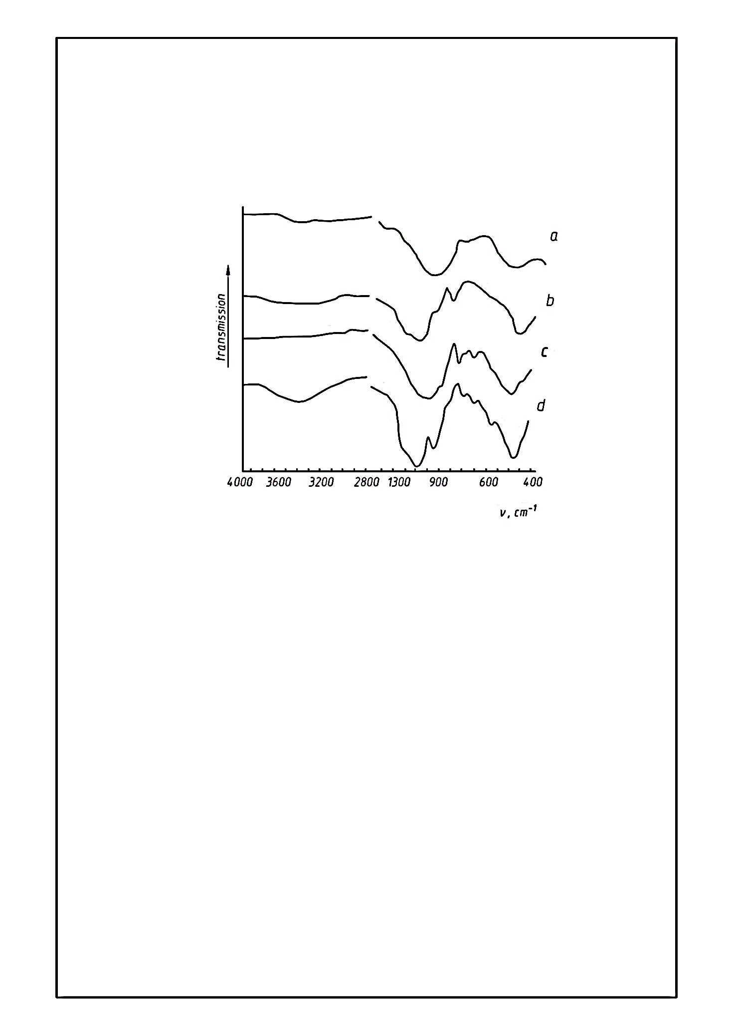
1 сурет – ЭТФ қожтардың ИҚС

а – бастапқы күйі; b – лимон қышқымен жуудан кейін; c – 850$℃$-0,5сағ термиялық өңдеуден кейін; d – термиялық өңдеуден өткен және лимон қышқылымен жуылған.

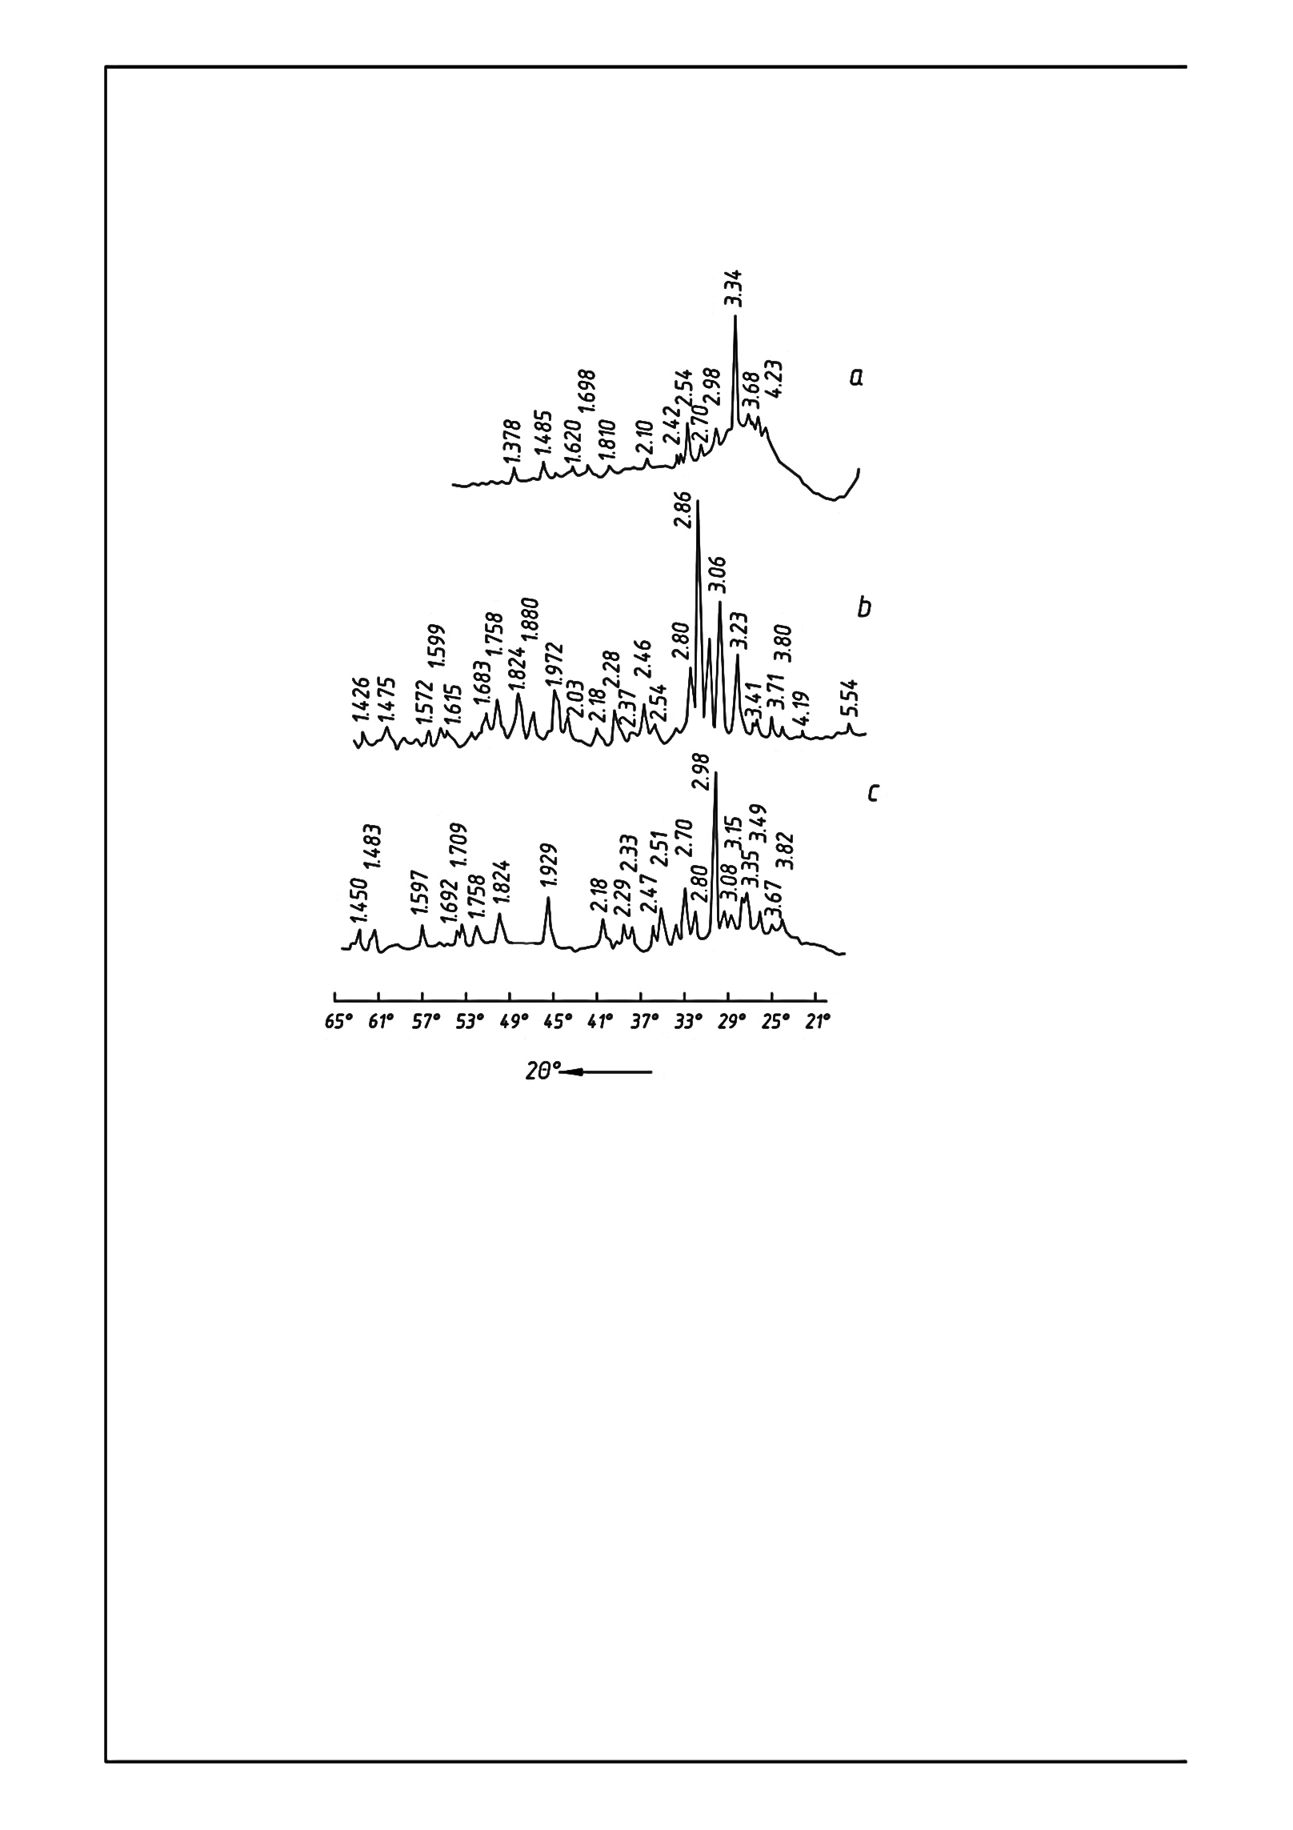
2 сурет – Қождың рентгенограммасы
а – лимон қышқылымен жуылғанан кейін; b-850$℃$-0,5 сағ термиялық өңдеуден кейін; с – термиялық өңдеуден өткен және лимон қышқылымен жуылған.
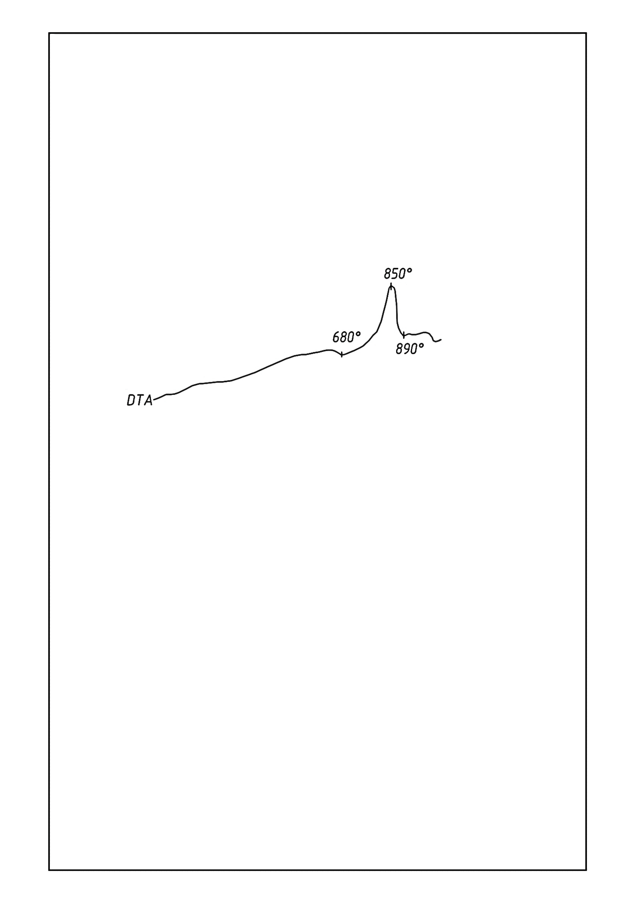
3 сурет – ЭТФ қожының ДТА қисығы

[Si₃O₉]⁶⁻ бар α -волластонит спектріне тән қасиет 725см⁻¹ жолақ болып табылады, ол γ_{S} Si-O-Si симметриялық созылу тербелісіне байланысты. 480 және 560см⁻¹ абсорбция жолақтары сақина анионының иілу тербелістеріне жатады. Мелилиттерді ИҚС қолдану арқылы анықтау өте қиын, өйткені соңғысы оттегімен ковалентті байланыс түзе алатын катион ретінде құрамында алюминий бар пиросиликаттарға жатады. Ол Me-O тербеліс жиіліктерінің жоғарылауына әкеледі және 640-650см⁻¹ диапазонында болатын γ_{S} Si-O-Si жолағын анықтауды қиындатады. Дегенмен, 500-800см⁻¹ аймағындағы спектрдің күрделілігі термиялық өңделген қожта мелилиттің болуын жоққа шығармайды деп болжауға болады. Бірақ лимон қышқылымен жуылған термиялық өңделген қож спектрінде (1-сурет,d) α-волластонитке тағайындалған жолақтар жойылып, β-волластонит спектрінде байқалатын 1000см⁻¹-де сіңіру минимумы анық анықталады. Бұл шөгіндінің рентгендік мәліметтері (1-сурет,c) гематит (d=2,70; 2,51; және 1,824Å) және флюорит (d=3,15 және 1,929Å) бар екенін көрсетеді. Бұл зерттеулер үшін алынған фосфаттық қож негізінен микрогетерогенді құрылымы бар шыныдан тұрады. Оның құрамында псевдоволластонит, волластонит, мелилит, гематит және термиялық өңдеуден кейін флюорит ретінде кристалданатын фтор бар. Фосфор да шынының бір бөлігі болып табылады, өйткені құрамында фосфоры бар тәуелсіз фаза табылған жоқ. Қождың кристалды фазалары волластонит пен кварцпен ұсынылған. Кальцит қоспа ретінде бар.
Әктас бөлшектері дұрыс емес изометриялық кесте тәріздес түссіз түйіршіктерден тұрады. Кальцитке тән жақсы қалыптасқан ромбоэдрлер сирек кездеседі. Егіздер де болуы мүмкін.
Карбидті әк-пушонка өнімі. Ұнтақтың нақты тығыздығы 2260кг/м³, меншікті беті 677,0м²/кг. Ұнтақ N_{g} =1,560±0,003 гидроксидінің қоспасы; N_{p} =1,550±0,003. Кальцит кристалдары N_{g} =1,658±0,003 және N_{p} =1,486±0,003; қара немесе қою-қоңыр мөлдір емес затпен өскен кесектер жиі байқалады. Рентгенограммада рефлекстер d=4,85; 2,61; және 1,917Å портландитке қатысты, d=3,87 кезінде; 3,01; және 2,28Å – кальцитке дейін.

2.2 Зерттеу әдістері

2.2.1 Жоғарыалитті клинкер өндіруге арналған қоспалар

Жоғарыалитті клинкер өндіруге арналған қоспалар ЭТФ қожы мен әктастан тұрады. Шикізаттың химиялық құрамы 1-кестеде келтірілген.

Кесте 1- және түйіршікті ЭТФ қождың химиялық құрамы, массасы
Шикізат материалдар | CaO | SiO₂ | Al₂O₃ | Fe₂O₃ | MgO | MnO | R₂O | F | P₂O₅ | TiO₂ | S | Қ.Ш.*
Әктас | 53,62 | 1,98 | 1,16 | 0,52 | 0,53 | 0,46 | жоқ | 0,23 | 0,03 | іздер | 0,05 | 42,00
Қож | 45,70 | 41,50 | 2,32 | 0,61 | 4,00 | 0,58 | 0,38 | 1,95 | 1,97 | іздер | 0,35 | 0,47
Саз | 7,92 | 55,20 | 12,11 | 6,15 | 2,77 | - | 2,91 | - | - | - | 0,10 | 11,99

Қождың тығыздығы 2,92, әктастың тығыздығы 2,71 болды. Саздың тығыздығы шамамен 2,60 – 2,65 болды. Әктас тазалығы жағынан жоғары және титрі 95,75%. Кестедегі деректерді жоғарыда аталған көлемді құраммен салыстыру қож үлгісінің химиялық өкілді екенін көрсетті. Шикізат шламын дайындау үшін ауыз су қолданылады.
Жоғарыалитті клинкер үшін Nurse әдісімен [92] зерттелді. ҚЕ 0,93 және 0,97 алынды, бұл 69,6% және 65,4% алит мазмұнына сәйкес келеді.
Тығыздық пикнометр әдісімен 20⁰С толуолда анықталды. Бөлшек өлшемдерінің таралуы пипетка әдісімен тұндыру талдауымен анықталды. Дәннің пішіні NU-2 микроскопының көмегімен бағаланды. Зерттелетін объектілердің агрегаттарының сумен әрекеттесу ерекшеліктері УЭМВ-100К электронды микроскопында бағаланды.
Меншікті бетті ұнтақ материалдардың ауа өткізгіштік принципі негізінде Т-3 стандартты бетөлшегішімен анықтады. Суспензия LE-305 типті араластырғыштың көмегімен дайындалды.
Шламның өтімділігіне сәйкес ылғалдылық оның ағынымен анықталды және оңтайлы диаметрі шамамен 70 мм болды. ТН-2 ағындылық өлшегішінің көмегімен ақшылдық анықталды. Белгілі бір уақыт ішінде шламның қоюлануы (сұйықтықтың төмендеуі) статикалық жағдайда тексерілді.
Тұнбаны бағалау шөгу көлемін, оның ылғалсыйымдылығын және уақыт бойынша өзгеруін анықтаумен қатар жүрді. Бақылау седиментация көлемінің тұрақтылығына жеткенше жалғасты. Алғашқы цемент ерітінділерінің құрылымдық-механикалық қасиеттерін зерттеу кезінде ротациялы вискозиметр «Rheotest–2», Вейлер-Ребиндер құрылғысы және Ребиндер конустық пластометрі. Жүйе құрылымының дамуына байланысты есептеу формулалары түзетілді.

2.2.2 Белиті бар клинкерлерді өндіруге арналған қоспалар

Белиті бар клинкерлерді өндіруге арналған қоспалар ЭТФ қожы мен карбонаттардан тұрады. Шикізаттың химиялық құрамы 2-кестеде көрсетілген.

2 кесте – Шикізаттың химиялық құрамы, масс. %
Шикізат материалдар | CaO | SiO₂ | Al₂O₃ | Fe₂O₃ | MgO | SO₃ | P₂O₅ | CaF₂ | MnO | Қ.Ш. | Сомасы
Әктас | 53,30 | 3,51 | 1,09 | 0,62 | 0,13 | - | - | - | -- | 42,10 | 100,75
Үлпілдек карбидті әк | 62,03 | 2,74 | 1,94 | 0,40 | 0,19 | 0,23 | - | - | - | 31,59 | 99,12
ЭТФ қож | 42,15 | 38,46 | 3,50 | 1,54 | 3,97 | 0,31 | 1,91 | 5,33 | - | 2,33 | 99,74

Бастапқы материалдардың химиялық талдауы нормативтік құжаттардың талаптарына сәйкес жүргізілді: МЕСТ 5382-91 (ТМД мемлекетаралық стандарты) «Цемент өндірісіне арналған цементтер және материалдар. Химиялық талдау әдістері». Шикізат қоспалары мен клинкерлердің фазалық құрамы ҚЕ берілген мәніне сәйкес жалпы әдіс [93] сипатталғандай есептелді. Шикізат қоспаларын күйдіру тотықтырғыш атмосферада жұмыс істейтін СМ 400/400 типті молибден силицидінен жасалған U-тәрізді қыздырғыштары бар CHO-3,2x6x2,5/15M1 кедергілі камералық электрпешінде жүргізілді. Жұмыс кеңістігіндегі температураны сақтаудың дәлдігі номиналды температураның ±0,5% құрайды. Изотермиялық жағу /СУОЛ-0.25.2.5/14к типті құбырлы пеште жүргізілді. Реакцияланбаған кальций оксидінің мөлшері МЕСТ 5382-91 (ТМД мемлекетаралық стандарты) бойынша спирт-глицерат әдісімен анықталды. Клинкерлердің фазалық құрамы рентгендік, рационалды-химиялық, микроскопиялық, спектроскопиялық талдаулар арқылы зерттелді.
Қақталған (спек) волластонит, куспидин, флюорит, фтор- және гидроксилапатиттердің болуын лимон қышқылын экстракциялаудан кейін тұнбаның рентгендік фазалық талдауы арқылы бақыланды. Бұл жағдайда ерітінді алит, белит, фосфаттар, силикофосфаттар және аралық заттар арқылы өтеді. Қақтарды [94] –те сипатталған әдіске сәйкес 2% лимон қышқымен өңдеді. Клинкерлердің аралық фазаларын анықтау үшін біз С.М. Рояк және басқа авторлар бойынша екі- және үшкальций силикаттарының бор қышқылының 5% ерітіндісіндегі толық ерігіштігіне негізделген әдісті қолдандық.

2.3 Сынамаларын дайындау

Материалдарды ұнтақтау зертханалық барабанды диірменде уақтағыш денелермен (металл шарлар) әдеттегі жүктемесін пайдалана отырып жүргізілді. Екі үлгі дайындалды. Бірінші үлгіде 008 елеуіште қалдық 8 %, екінші үлгіде 14 % болды.
Әктас шламы, қож шламы, екі компонентті аралас шлам және ҚЦЗ көлденең шламынан алынған шламды салыстыру үшін зерттелді. Бақылау шламы герметикалық жабық ыдыста сақталды. Бірнеше рет мұқият араластырудан өтті. Мұның бәрі оның шөгу тұрақтылығын және басқа көрсеткіштерді жақсартуға мүмкіндік берді.
Эксперименттік шламдар жаңадан дайындалған түрде, яғни бақылау шламымен салыстырғанда қолайсыз жағдайларда сыналған. Ол қадағалаудың неғұрлым сенімді салыстырмалы нәтижелерін береді.
Әр түрлі дисперсияда екі сынақ жүргізілді. Бірінші сынау 008 елеуіште 8% қалғанда жүргізілді. Екінші сынау 008 елеуіште 14% қалғанда жүргізілді. Мұндай електен өткізу ұнтақталған шикізат материалының зауыттағы уақтылықтың төменгі және жоғары шегімен бірдей болды. Зауыт шламын бақылауда 008 електе 14,4 % қалдық бар. Әктас-қож шламы өнеркәсіптік шламға тән ылғалдылықтың 37% деңгейінде сыналған. Сынақтарда қолданылған ҚЦЗ шламы 39,5 % және 37 % ылғалдылыққа ие болды.

2.4 Белит бар материалдар негізінде отқа төзімді материалдардың қасиеттерін анықтау

Құрамында белит бар материалдар негізінде отқа төзімді материалдардың физикалық-техникалық қасиеттерін анықтау үшін оңтайлы композицияларды таңдау үшін ҚЕ = 0,60-0,85, 0,05 интервалмен шикізат дайындалды. Отқа төзімділікті анықтау үшін қоспадан келесі өлшемдері бар цилиндрлер түріндегі үлгілер құйылды: ø5см және h = 0,5см, көрінетін тығыздық пен кеуектілік үшін - ø5см және h = 5см. Отқа төзімділікті анықтау үшін материалдарды 1350°С температурасында 2 сағат ұстау арқылы, ал көрінетін беріктігі мен кеуектілігі үшін 1350-1500$℃$ температурасында, 50$℃$интервалмен ұстаусыз жүргізді. Салқындату күрт болды. Клинкерлердің отқа төзімділігі МЕСТ Р 53788-2010 (ТМД мемлекетаралық стандарты) «Отқа төзімді материалдар және отқа төзімді шикізат. Отқа төзімділікті анықтау әдістері», тығыздық пен кеуектілікті – МЕСТ 2409-2014 (ТМД мемлекетаралық стандарты) бойынша «Отқа төзімділік. Сусымалы тығыздықты, айқын және шынайы кеуектілікті, суды сіңіруді анықтау әдісі». Оңтайлы клинкерлер үшін ҚЕ 0,70 және 0,75 болды. Белиттік клинкер 1350 – 1400$℃$ температурада күйдірілді. Температураның көтерілу жылдамдығы 12 - 26 градус/сағ. Пеш салқындаған сайын салқындату баяу болды. Алынған клинкерлерді жақты ұақтағыш арқылы ұсақтап, келесі өлшемдегі фракцияларға бөлді: ірі 1-3мм, орташа 0,5-1мм, ұсақ <0,5мм.
Құрамында белитті бар материалдардан отқа төзімділік технологиясының оңтайлы параметрлерін таңдауда бес деңгейде төртфакторлы экспериментті математикалық жоспарлау әдісі қолданылды. Сәйкесінше, ø5см және h=5см цилиндрлер қалыпталды. Күйдіру кезінде температураның көтерілуінің орташа жылдамдығы 8-21град/сағ. Үлгіні салқындату кенет болды. Жалпыланған теңдеулерді пайдалана отырып, көрінетін кеуектілік пен тығыздықтың белгілі бір мәндері үшін отқа төзімділікті алудың технологиялық параметрлері таңдалды.

3 МИНЕРАЛ ТҮЗІЛІСІНДЕГІ ПИРОСИЛИКАТТЫ РЕАКЦИЯЛАРДЫҢ ТЕРМОДИНАМИКАЛЫҚ ТАЛДАУЫ

Термодинамикалық талдау клинкер түзілу үрдісін зерделеумен байланысты зерттеулерде маңызды орын алады. Ол белгілі бір жүйеде нақты минерал түзілу әлеуетінің мүмкіндігі айқындауға, тиісті температурада сол не басқа реакциялар өтуінің термодинамикалық мүмкіндігін анықтауға мүмкіндік береді. Бұл мүмкіндіктердің жүзеге асуы көп жағдайда басқа бірнеше кинетикалық факторлармен байланысты болса да, термодинамикалық талдаудың нәтижелері болашақтағы зерттеулердің бағытын дұрыс негіздеуге мүмкіндік береді.
Бейдәстүрлі материалдардың жеткіліксіз зерделенгенін ескере отырып, солардың негізінде клинкер минералдары түзілуінің мүмкіндігін термодинамикалық айқындау сөзсіз қызығушылық тудырады. Термодинамикалық талдау [95]-шы жұмыста баяндалған әдіс бойынша жүзеге асырылды.
Кальций оксидінің волластонитпен, псевдоволластонитпен, диопсидпен, геленитпен, және куспидинмен реакцияларыы сараланды. Термодинамика әдісімен куспидиннің қыздырылу кезіндегі орнықтылығы анықталды. Есептеулер үшін заттардың тұрақтылары [96,97]-ден алынды. Белгісіз жоғарытемпературалы жылусыйымдылықты Ландия әдісімен [98] есептеп шығарылды.

3 кесте – Бастапқы термодинамикалық деректер
Заттың формуласы  (минералдың аты) | Жағдаяты | ΔΗ₂₉₈⁰,  ккал/моль | S₂₉₈⁰,  кал/(моль·К) | Жылусыйымдылық теңдігінің еселігі С_{р}=а+вТ+сТ⁻² |  |  | Температурааралығы
 |  |  |  | а | в·10⁻³ | с·10⁵
β- CaSiO₃ (волластонит)  α- CaSiO₃ (псевдоволластонит)  CaCO₃ (кальцит)  CaO  SiO₂(α- кварц)  SiO₂ (α- кристобалит)  СО₂  Н₂О  β-Ca₂SiO₄ (ларнит)  Ca₃SiO₅ (алит)  Ca₃Si₂O₇ (ранкинит)  MgO (периклаз)  Ca(OH)₂ (портландит)  Ca₃FeSi₃O₁₂(андрадит)  Ca₃Al₂Si₃O₁₂(гроссуляр)  Ca₄(Si₂O₇)F₂ (куспидин)  Са₂Al₂SiO₇ (геленит)  CaAl₂Si₂O₈ (анортит)  CaMgSi₂O₆ (диопсид)  СаМgSiO₄ (монтичеллит)  Ca₃MgSi₂O₈ (мервинит)  СаF₂(флюорит) | к  к  к  к  к  к  г  г  к  к  к  к  к  к  к  к  к  к  к  к  к  к | -390,83  -389,6  -288,45  -151,79  -217,72  -217,08  -94,051  -57,796  -551,49  -700,96  -945,9  -143,81  -235,33  - 1387,8  -1583,2  -1252,2  -957,9  -1014,2  -765,46  -540,91  -1071,67  -293,58 | 19,6  20,67  22,1  9,5  -204,71  10,37  51,07  45,106  30,5  40,3  50,4  6,4  18,2  81,5  61,1  66,9  50,14  47,63  34,16  25,9  60,5  16,46 | 26,64  25,85  24,98  11,67  11,22  4,28  10,57  7,30  34,87  49,85  64,00  10,18  19,07  105,48  83,52  70,95  63,74  64,42  27,935  34,54  72,97  14,30 | 3,60  3,94  5,24  1,08  8,20  21,06  2,10  2,46  9,74  8,62  9,05  1,74  10,80  17,39  34,2  18,25  8,00  13,70  3,92  9,21  11,96  7,28 | -6,52  -5,65  -6,20  -1,56  2,70  -  -2,06  -  -6,26  -10,15  -16,6  -1,48  -  - 21,19  -13, 9  -15,83  -15,22  -16,81  -7,87  -6,81  14,44  0,47 | 298-1450  298-1700  298-1200  298-2000  298-900  298-600  298-2500  298-2750  298-1000  298-1800  298-1800  298-2100  298-700  298-1500  298-1200  298-1700  298-1800  298-1800  298-1000  298- 1900  298-1900  298-1400

3.1 «Волластонит - әкті компонент» қоспасы

4-кестеде волластониттің (β-CaSiO₃) келесідей реакцияларындағы Гиббстің бос энергиясының өзгерісі көрсетілген:

2CaSiO₃+CaO=Ca₃Si₂O₇ (3.1)
CaSiO₃+CaO=Ca₂SiO₄(β) (3.2,а)
CaSiO₃+CaO=Ca₂SiO₄(α') (3.2,б)
CaSiO₃+2CaO=Ca₃SiO₅ (3.3)
2CaSiO₃+CaCO₃=Ca₃Si₂O₇+СO₂ (3.4)
CaSiO₃+CaCO₃=Ca₂SiO₄(β)+CO₂ (3.5)
CaSiO₃+CaCO₃=Ca₂SiO₄(α')+СO₂ (3.5,б)
CaSiO₃+2CaCO₃=Ca₃SiO₅+2СО₂ (3.6)

4 кесте - (3.1)-(3.6) реакцияларындағы Гиббстің бос энергиясының өзгерісі
Реакция | ∆G, кДж/моль, К температурасында
 | 298 | 473 | 673 | 970 | 1147 | 1173 | 1398
CaSiO₃-CaO
3.1 | -54,06 | -55,57 | -56,78 | -58,17 |  | -59,2 | -59,2
3.2,a | -38,52 | -40,94 | -45,33 | -54,29
3.2,б |  |  |  | -54,5 |  | -61,5 | -70,9
3.3 | -28,56 | -30,91 | -33,60 | -38,1 |  | -42,9 | -47,3
CaSiO₃-CaCO₃
3.4 | 76,46 | 47,20 | 15,52 | -30,2 | -56,5
3.5,a | 92,00 | 60,57 | 26,51 | -26,7
3.5,б |  |  |  | -26,4 | -58,5
3.6 | 232,48 | 174,85 | 110,26 | 16,7 | -37,7

Кальций оксидінен және волластониттен кальций силикатының түзілуі бөлме температурасында өтуі әбден мүмкін. Cонымен бірге, бұл мүмкіндікте волластониттің псевдоволластонитке ауысуына дейін ранкиниттің түзілуі өте әлсіз, бірақ екі- және үшкальцийлі силикаттың реакциялары, тиісінше, 1,8 және 1,6 есеге дерлік өседі. Оксидті карбонатқа ауыстыру ранкиниттің, екі- және үшкальцийлі силикаттардың түзілу температураларын 770, 821 және 1024 K-ге қарай жылжытады.
Wejer бойынша карбонат кремнеземмен 600-650ºC-де өзара әрекеттеседі [99]. Кварц температураны 800ºC-ге дейін ығыстырады [100]. Ehrenberg [101] және Wejer [99] силикаттүзу үрдісінен карбонат диссоциациясы бұрын өтеді деп есептеген. CaO-SiO₂ жүйесіндегі кальций силикатының түзілу реакцияларындағы ∆G₂₉₈-ның мәндері жоғары. Бірақта олардың өзгерісі температура өзгерген сайын баяу болып келеді [95]. CaSiO₃–CaO жүйесінде көрініс басқаша. Сондықтан волластонитті қолданғанда ларнит пен үшкальцийлі силикаттың түзілу реакцияларының жылдамдығы артатынын күтуге болады.

3.2 CaSiO₃(α) - CaO жүйесі

Псевдоволластонитті реакциялар кең талқыға салынды. Кальцийлі силикаттар іс жүзінде псевдоволластониттен түзіледі, себебі 1398K-де волластонит псевдоволластонитке айналады.

2CaSiO₃+CaO=Ca₃Si₂O₇ (3.7)
CaSiO₃+CaO=Ca₂SiO₄(β) (3.8,а)
CaSiO₃+CaO=Ca₂SiO₄(α') (3.8,б)
CaSiO₃+2CaO=Ca₃SiO₅ (3.9)

Есептеулерден байқап тұрғанымыздай, реакцияның бос энергиясы (5-кесте) бөлме температурасының өзінде-ақ кері шаманы иемденген (сәйкесінше, -56,51; -40,91; және -26,96 кДж/моль). Бірақта, 4- және 5-кестелердің

5 кесте - (3.7)-(3.9) реакцияларындағы Гиббстің бос энергиясы
Реакция | -∆G, кДж/моль, К температурасында
 | 373 | 573 | 773 | 970 | 1173 | 1473 | 1773
3.7 | 56,51 | 54,98 | 53,28 | 51,61 | 49,94 | 47,60 | 45,41
3.8,а | 40,91 | 40,94 | 41,07 | 41,43
3.8,б |  |  |  | 45,19 | 46,24 | 48,40 | 51,53
3.9 | 30,17 | 30,74 | 31,79 | 33,36 | 35,43 | 39,48 | 44,63

мәліметтерін салыстыра отырып, волластониттің реакциялық қабілеттілігінің жоғарылығын белгілеуге болады, себебі, оның псевдоволластонитке ауысуы реакцияның ∆G⁰_{т} мәнінің шамасын арттырады. Реакциялық қоспаның құрамына ∆G⁰-ның тәуелділігі келесі құрамдар мен реакцияларға сәйкес сараланды:

CaSiO₃ : CaO = 2 : 1

2CaSiO₃+CaO=Ca₃Si₂O₇ (3.7)
2CaSiO₃+CaO=Ca₃SiO₅+SiO₂(β-кв) (3.10,а)
2CaSiO₃+CaO=Ca₃SiO₅+SiO₂(α-кв) (3.10,б)
2CaSiO₃+CaO=Ca₂SiO₄(β)+CaSiO₃ (3.8,а)
2CaSiO₃+CaO=Ca₂SiO₄(α’)+CaSiO₃ (3.8,б)

CaSiO₃ : CaO = 1 : 1

CaSiO₃+CaO=Ca₂SiO₄(β) (3.8,а)
CaSiO₃+CaO=Ca₂SiO₄(α') (3.8,б)
CaSiO₃+CaO=1/2Ca₃Si₂O₇+1/2CaO (3.11)
CaSiO₃+CaO=1/2 Ca₃SiO₅+1/2 CaSiO₃ (3.12)

CaSiO₃ : CaO = 1:2
CaSiO₃+2CaO=Ca₃SiO₅ (3.9)
CaSiO₃+2CaO=Ca₂SiO₄(β)+CaO (3.8,а)
CaSiO₃+2CaO=Ca₂SiO₄(α')+CaO₃ (3.8,б)
CaSiO₃+2CaO=1/2 Ca₃Si₂O₇+3/2 CaO (3.11)

6-кестені саралау 2CaSiO₃+CaO қоспасында үшкальцийлі силикаттың түзілуі мүмкін емес екенін көрсетеді. Екікальцийлі және үшкальцийлі дисиликаттың түзілуі бөлме температурасынан бастап-ақ толығынан термодинамикалық ықтималды, және де 1423К-ге дейін, Гиббстың бос энергиясының шамасы бойынша, ранкинит орнықты. Бұл температурадан жоғарырақ та псевдоволластонит пен α'-Ca₂SiO₄ қоспасының орнықтылығы ранкинит орнықтылығынан асып түседі. Бұл 2CaSiO₃+CaO қоспасынан таза ранкинитті синтездеу қиын екен деген ойды ұялатады.

6 кесте - ΔG⁰-ның температура және қоспа құрамымен байланысы
Реакция | ΔG˚, кДж/моль, К температурасында
 | 373 | 573 | 773 | 848 | 970 | 1173 | 1473 | 1773
CaSiO₄ : CaO = 2 : 1
3.7 | -56,1 | -54,98 | -53 ,28 |  | -51,61 | -49,94 | -47,60 | -45,41
3.10,a | 57,6 | 58,43 | 58,46 | 58,27
3.10,б |  |  |  | 58,26 | 57,57 | 56,09 | 53,06 | 49,18
3.8,а | -40,91 | -40,94 | -41,07 |  | -41,43
3.8,б |  |  |  |  | -45,19 | -46,24 | -48,40 | -51,53
CaSiO₃ : CaO = 1 : 1
3.8,а | -40,91 | -40,94 | -41,07 |  | -41,43
3.8,б |  |  |  |  | -45,19 | -46,24 | -48,40 | -51,53
3.11 | -28,24 | -27,48 | -26,63 |  | -25,79 | -24,96 | -23,79 | -22,69
3.12 | -15,09 | -15,38 | -15,91 |  | -16,69 | -17,74 | -19,77 | -22,36
CaSiO₃ : CaO = 1 : 2
3.9 | -30,17 | -30,74 | -31,79 |  | -33,36 | -35,43 | -39,48 | -44,63
3.8,а | -40,91 | -40,94 | -41,07 |  | -41,43
3.8,б |  |  |  |  | -45,19 | -46,24 | -48,40 | -51,53
3.11 | -28,24 | -27,48 | -26,63 |  | -25,79 | -24,96 | -23,79 | -22,69

CaSiO₃:CaO = 1:1 қоспасындағы нақтылы орнықты екікальцийлі силикат болып табылады. Бірақта мұндай қоспада ранкинит пен үшкальцийлі силикат мүлде болмайды деген сөз емес. Керісінше, бұл заттар, сәйкесінше, кальций оксиді және псевдоволластонитпен ассоциацияда түзіледі. Бірақта мұндай ассоциациялар нәтижесінде екікальцийлі силикатқа айналады. Соңғының орнықтылығы, ранкиниттің кальций оксидімен немесе үшкальцийлі силикат пен псевдоволластонит қоспасындағы орнықтылықпен салыстырғанда, күйдіру температурасы жоғарылауымен арта түсуі үдейеді.
Бос әктің болуына да қарамастан үшкальцийлі силикаттың стехиометриясындағы кальций оксиді мен псевдоволластониттің қоспасында, 1500^{о}C-ге дейінгі ең орнықты қосылыс ортосиликат болып табылады. Үшкальцийлі силикат термодинамикалық орнықтылығы бойынша бұл қоспадан кем түседі. Ранкинит пен псевдоволластониттің қоспасының орнықтылығы бұл жағдайда өте аз болды және температураның жоғарылауымен төмендейді.
Басқа силикаттармен салыстырғанда ортосиликаттың немесе оның басқа кез келген бастапқы компонентпен қоспасының жоғары орнықтылығы, CaO-SiO₂ жүйесіне байланысты бұрынырақ байқалғанды [95]. CaSiO₃-CaO жүйесіндегі қосылыстар орнықтылығының термодинамикалық бірізділігіне қатысты біздің түйіндегеніміз, қоспа құрамы екі- немесе үшкальцийлі силикаттың стехиометриясымен сәйкес келгендегі CaO-SiO₂ жүйесі үшін айтылған қорытындымен сай келеді.
Жалпы айтқанда, екікальцийлі силикаттың Ca₃Si₂O₇ және Ca₃SiO₅-ке байланысты орнықтылығы бұрыннан белгілі. Мысалы, бұрын [102]-те байқалғандай, үшкальцийлі дисиликатта ақиқатты балқу температурасы жоқ және 1475±5ºC-де екі кальцийлі силикат пен сұйыққа диссоциациаланады. Диссоциацияның нақтыланған температурасы - 1464ºC [103].
Үшкальцийлі силикаттың орнықсыздығы жалпыға белгілі. Бірақта оның 700ºC-ден төмен кез келген температурадағы қаттыфазалық ыдырау жылдамдығының мардымсыздығы сондай, ол белгісіз ұзақ уақыт тұра береді. Ыдырау жылдамдығы практикалық маңыздылыққа 1000-1300ºC аралығында ие болады [103-109]. Фтор бұл шекті 880 -1030ºC дейін төмендетеді [110, 111].

CaSiO₃ (α) - Ca(OH)₂ жүйесі

Гиббстың бос энергиясының өзгерісін мына реакциялар үшін есептелінді:

2CaSiO₃+Ca(OH)₂=Ca₃Si₂O₇+H₂O (3.13)
CaSiO₃+Ca(OH)₂=Ca₃SiO₄(β)+H₂O (3.14)
CaSiO₃+Ca(OH)₂=Ca₃SiO₅+2H₂O (3.15)

4-ші суреттің мәліметтері көрсеткендей, стехиометриясы ранкинитке, екі- немесе үшкальцийлі силикатқа сәйкес құралған қоспаларда кальций гидроксидімен псевдоволластониттің химиялық өзара әрекеттесуі 352, 463 және 654 K-де басталады. Бұдан, үрдіс энергетикасы тұрғысынан кальций гидроксиді портландцементтік шикізат қоспасы үшін құнды компонент болып табылатындығы туралы маңызды қорытынды шығады. Сонымен қоса, кальций карбидін сөндіру кезінде қосалқы өндірілетін осы материалдың жүз мыңдаған тоннасы тиімді қолданыста болмай үйіндіге шығарылып тасталынуда.

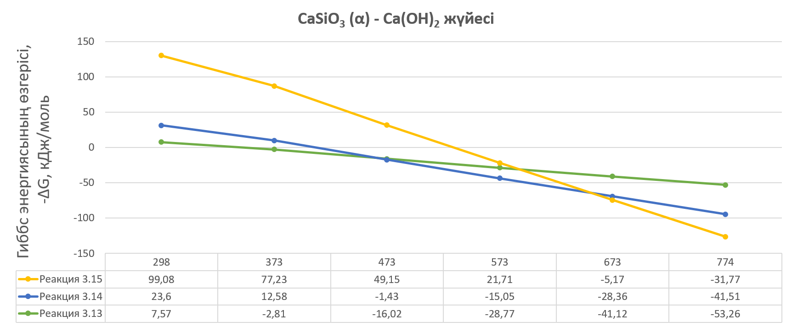

4 сурет- Температураға байланысты (3.13) - (3.15) реакциялардағы Гиббстың бос энергиясы

CaSiO₃(α) - CaCO₃ жүйесі

Жүйеде ранкинит, екі- және үшкальцийлі силикаттар стехиометриясындағы қоспалар сараланды:

2CaSiO₃+CaCO₃=Ca₃Si₂O₇+CO₂ (3.16)
CaSiO₃+CaCO₃=Ca₂SiO₄(β)+CO₂ (3.17,а)
CaSiO₃+CaCO₃=Ca₂SiO₄(α')+CO₂ (3.17,б)
CaSiO₃+2CaCO₃=Ca₃SiO₅+2CO₂ (3.18)

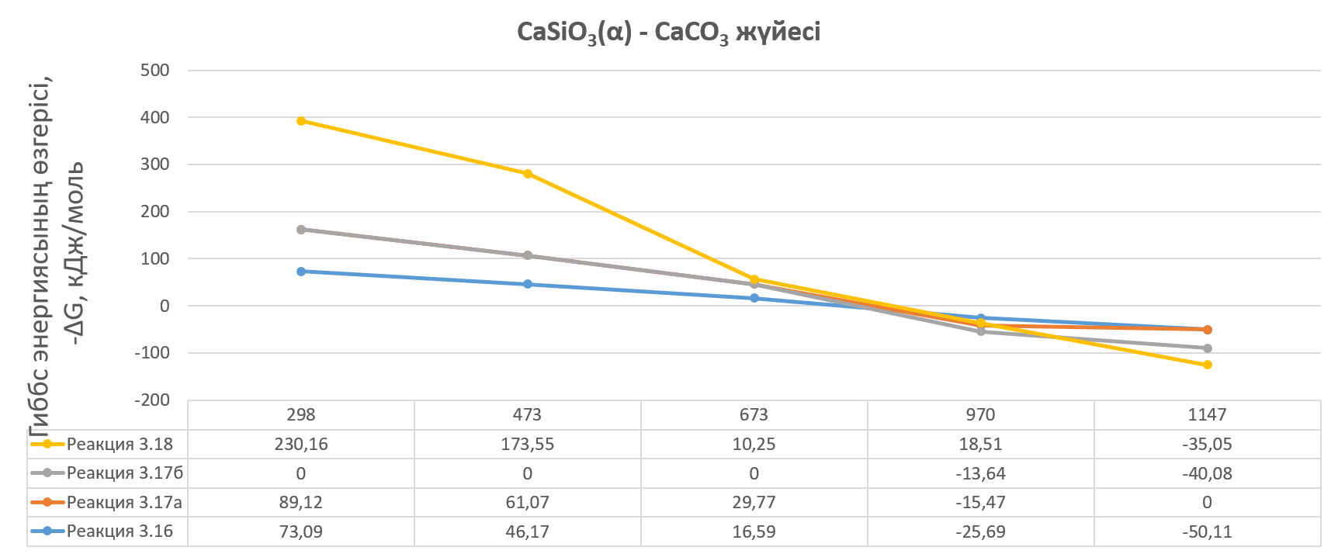

5 сурет - (3.16) - (3.18) реакцияларының ∆G⁰-сы

Псевдоволластонит пен кальцит арасындағы реакциялар, сәйкесінше, 788, 868, 1031K-де (5 сурет), яғни волластонит реакциясындағыға қарағанда біршама жоғарырақ температурада басталады.

Ca₂Al₂SiO₇ - CaO жүйесі

Геленит домна қождарының маңызды құрамасы болып табылады. Портландцементтік шикізат қоспасында түйіршіктелген қождарды қолданған кездегідей, ЭТФ қождарында да клинкерлік заттардың пайда болуына дейін кристалданатын мелилит фазасының көп мөлшері болуы мүмкін.

Ca₂Al₂SiO₇ + CaO = Ca₃Al₂O₆ + SiO₂(β-крист) (3.19,а)
Ca₂Al₂SiO₇ + CaO = Ca₃Al₂O₆ + SiO₂(α-крист) (3.19,б)
Ca₂Al₂SiO₇ + CaO = CaAl₂O₄ + Ca₂SiO₄(β) (3.20,а)
Ca₂Al₂SiO₇ + CaO = CaAl₂O₄ + Ca₂SiO₄(α') (3.20,б)
Ca₂Al₂SiO₇ + 3CaO = Ca₃Al₂O₆ + Ca₂SiO₄(β) (3.21,а)
Ca₂Al₂SiO₇ + 3CaO = Ca₃Al₂O₆ + Ca₂SiO₄(α') (3.21,б)

6-суретте келтірілген Гиббстің бос энергиясын есептеу нәтижесі көрсеткендей, кальций оксидімен қосындысында да геленит орнықты қоспа екенін көрсетеді. Бұл заттар арасындaғы реакция тек қана әктің жоғары мөлшерінде ғана (моль геленитке 3 моль CaO) орын алады және үшкальцийлі алюминат пен екікальцийлі силикат түзумен өтеді (3.21,б реакция). Реакцияның басталу температурасы 1260˚С шамасында. Сөйтіп, клинкерлі минерал алу үшін геленит біршама төменреакциялы минерал болып табылады.

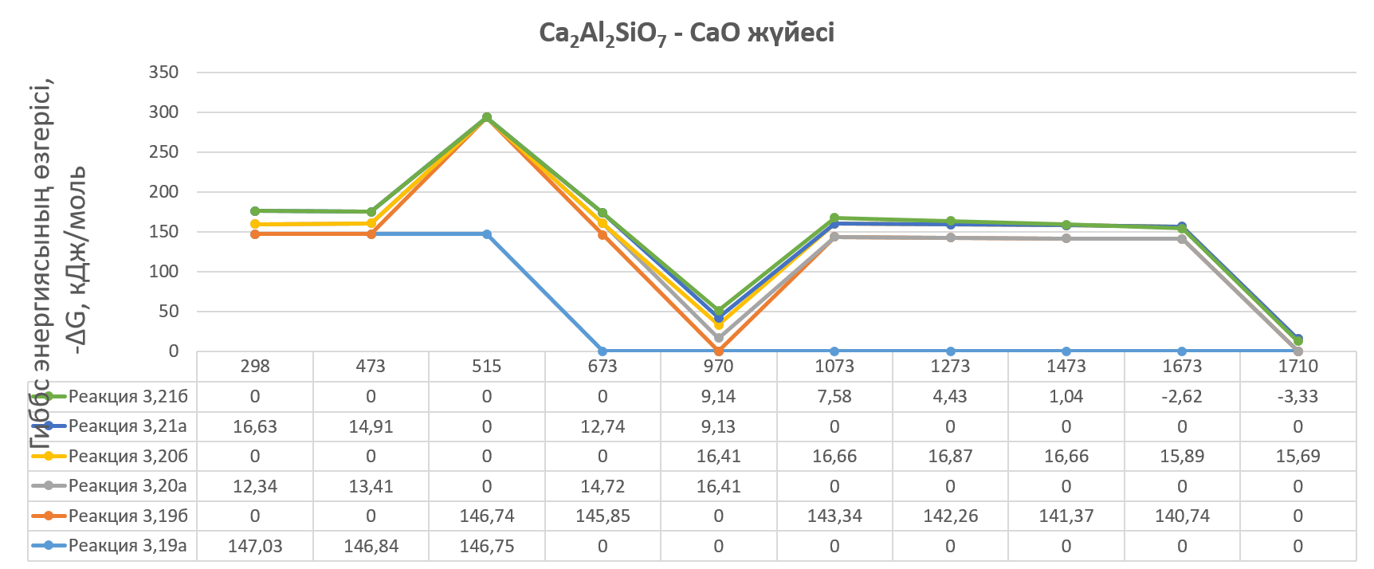

6 сурет - (3.19, a) - (3.21, б) реакцияларының ΔG˚_{Т}- і

3.3 Қыздырылған кездегі куспидин тұрақтылығы

Портландцементті шикізаттық қоспаны зерттеуімізжентектелген ЭТФ қождардан 900 - 1000˚С аралығында куспидиннің кристалданатынын көрсеткен.
Куспидиннің жылу сыйымдылығының температуралық тәуелділігі

С_{р} = 296,85 + 76,35·10⁻³ – 66,23·10⁵ Т⁻² (3.22)

Ландия әдісі бойынша минералдың стандартты энтропиясы (279,9 Дж/моль·град) және балқу температурасы (1673 К) негізінде шығарылған.
Бастапқыда куспидиннің құрама бөлшектерге (3.23,а) - (3.26,г) реакциялар бойынша қаттыфазалық ыдырау мүмкіндігін анықтап алдық.

Ca₄(Si₂O₇)F₂ = 3CaO + CaF₂ (α) + 2SiO₂(β-kb) (3.23,а)
Ca₄(Si₂O₇)F₂ = 3CaO + CaF₂ (α) + 2SiO₂(α-kb) (3.23,б)
Ca₄(Si₂O₇)F₂ = 3CaO + CaF₂ (α) + 2SiO₂(α-трид) (3.23,в)
Ca₄(Si₂O₇)F₂ = 3CaO + CaF₂ (α) + 2SiO₂₍β-крист) (3.23,г)
Ca₄(Si₂O₇)F₂ = 3CaO + CaF₂ (α) + 2SiO₂(α-крист) (3.23,д)
Ca₄(Si₂O₇)F₂ = 2CaSiO₃(β) + CaO + CaF₂ (α) (3.24)
Ca₄(Si₂O₇)F₂ = Ca₃Si₂O₇ + CaF₂ (α) (3.25,а)
Ca₄(Si₂O₇)F₂ = Ca₃Si₂O₇ + CaF₂ (β) (3.25,б)
Ca₄(Si₂O₇)F₂ = Ca₃Si₂O₇ (β) + CaSiO₃(β) + CaF₂ (α) (3.26,а)
Ca₄(Si₂O₇)F₂ = Ca₃Si₂O₇(α’) + CaSiO₃(β) + CaF₂ (α) (3.26,б)
Ca₄(Si₂O₇)F₂ = Ca₃Si₂O₇(α’) + CaSiO₃(β) + CaF₂ (α) (3.26,в)
Ca₄(Si₂O₇)F₂ = Ca₃Si₂O₇(α’) + CaSiO₃(β) + CaF₂ (α) (3.26,г)

7-кестедегі мәлімет бойынша қарастырылған реакцияларда барлық температуралар аралығында бос энергиялар оң таңбалы екені көрініп тұр. Бұл куспидиннің балқу температурасына дейін тұрақты екенін білдіреді. Мұндай жағдай тәжірибешілер мәліметтерімен мақұлданады.

7 кесте - (3.23, а) - (3.26, г) реакияларының ΔG˚_{Т}-сі
Реакция | Келесідей температуралардағы ΔG˚, кДж/моль
 | 298 | 515 | 846 | 970 | 1140 | 1398 | 1424 | 1673
3.23,а  3.23,б  3.23,в  3.23,г  3.23,д  3.24  3.25,а  3.25,б  3.26,а  3.26,б  3.26,в  3.26,г | 295,20  -  -  300,05  -  116,30  62,24  -  77,78  -  -  - | -  -  -  300,49  300,49  -  -  -  -  -  -  - | 291,64  291,64  -  -  -  -  -  -  -  -  -  - | -  -  -  -  -  -  -  -  65,20  65,21  -  - | -  284,11  284,12  -  -  -  -  -  -  -  -  - | -  -  -  -  -  97,80  -  -  -  47,86  46,68  - | -  -  -  -  -  36,95  36,96  -  -  -  45,36  - | -  -  267,39  -  266,70  -  26,54  -  -  -  46,55  32,17

Олар флюориттің кристалдық қосындылары бар куспидиннің кальций және кремнезем оксидтерімен қатар кальций силикатымен қаттыфазалы синтезделуінің мүмкіндігін анықтады. Сонымен қатар, 7-кестедегі мәліметтерден куспидинді синтездеу үшін кальций фториді мен оксиді қоспасынан алу силикаттардан алғаннан гөрі тиімдірек екені белгілі.
(3.27)-(3.31) реакциялары бойынша бөлінулерді анықтау мүмкіндігі ерекше қызықтырады.

2Ca₄(Si₂O₇)F₂ = 8CaO + 3SiO₂(β-kb) + SiF₄ (3.27)
2Ca₄(Si₂O₇)F₂ = 3CaSiO₃(β) + 5CaO + SiF₄ (3.28)
2Ca₄(Si₂O₇)F₂ = 3Ca₂SiO₄(β) + 2CaO + SiF₄ (3.29)
2Ca₄(Si₂O₇)F₂ = 2Ca₃SiO₅ + Ca₂SiO₄(β) + SiF₄ (3.30)
2Ca₄(Si₂O₇)F₂ = 2 Ca₂SiO₄(β) + 2CaF₂ (β) SiF₄ (3.31)

8-кестедегі мәлімет бойынша көрсетілген реакциялар мүмкін емес. Бұл жағдай жалпы Brisi-дің [112] тәжірибелік зерттеулерімен сәйкестенеді. Осы автордың ойынша, куспидинді жабық платиналық контейнерде қыздырғанда салмақ жоғалу заттың балқыған кезінде де байқалған жоқ. Кейбір масса жоғалтулар 1460˚С-да ғана байқалады, бұл жағдай (3.31) реакцияcы бойынша куспидиннің балқудан кейінгі әлсіз орналасуымен түсіндіріледі. Brisi [112] және McCaughey [113] ауа атмосферасында 1700˚С-дан жоғары температурада қыздырған кезде куспидин тұрақтылығын жоғалтып ыдырайтынын көрсетті.

8 кесте - (3.27) - (3.31) реакияларының ΔG˚_{Т}.
Температура,  К | Келесі реакциялардың ΔG˚, кДж/моль
 | 3.27 | 3.28 | 3.29 | 3.30 | 3.31
298  473  673  846  970  1398 | 1004,51  -  -  906,89  -  - | 736,17  -  -  -  -  530,11 | 623,05  -  -  -  482,28  - | 638,59  -  -  -  485,49  - | 699,13  660,56  608,61  -  521,42  -

Осыған көзіміз жету үшін біз келесі гипотетикалық реакцияларды талдадық:

Ca₄(Si₂O₇)F₂ + 1/2O_{2(г)} = 2Ca₂SiO₄(β) + F_{2(г)} (3.32)
Ca₄(Si₂O₇)F₂ + H₂O_{(г)} = Ca₃Si₂O₇ + CaO +2HF_{(г)} (3.33)
Ca₄(Si₂O₇)F₂ + H₂O_{(г)} = Ca₂SiO₄(β) + CaO +2HF_{(г)} (3.34,а)
Ca₄(Si₂O₇)F₂ + H₂O_{(г)} = 2Ca₂SiO₄(α) + CaSiO₃(β) + CaO + 2HF_{(г)} (3.34,б) Ca₄(Si₂O₇)F₂ + H₂O_{(г)} = Ca₂SiO₄ (β) + 2HF_{(г)} (3.35,а)
Ca₄(Si₂O₇)F₂ + H₂O_{(г)} = 2Ca₂SiO₄(α) + 2HF_{(г)} (3.35,б)
Ca₄(Si₂O₇)F₂ + H₂O_{(г)} = Ca₃SiO₅ + CaSiO₃(β) + 2HF_{(г)} (3.36,а)
Ca₄(Si₂O₇)F₂ + H₂O_{(г)} = Ca₃SiO₅ + CaSiO₃(α) + 2HF_{(г)} (3.36,б)

9-кестедегі мағлұматтар бойынша (3.32) - (3.36,б) реакциялары түгелдей дерлік Гиббс энергиялары температураға тәуелсіз оң мәнде болатынын көрсетеді. Бұл уақытта куспидиннің термикалық ыдырау фактісі [112] жұмыстарда сенімді анықталған. Ыдыраудың мүмкін болу жолын анықтау керек. Бұл мақсатта Deadmore et al. бойынша 1200-1350˚С-да жүретін кальций фторидінің пирогидролизіне жүгінуге болар еді [113]. Алайда, 10-кестедегі мәлімет бойынша бұл процесс төмендегі екі реакциямен жүре алмайды:

СaF₂(α) + H₂O_{(г)} = CaO + 2HF_{(г)} (3.37,a)
СaF₂(β) + H₂O_{(г)} = CaO + 2HF_{(г)} (3.37,б)

9 кесте - (3.32) - (3.36,б) реакияларының ΔG˚_{Т}
Температура  К | Келесі реакциялардың ΔG˚, кДж/моль
 | 3.32 | 3.33 | 3.34, а | 3.34, б | 3.35, а | 3.35, б | 3.36, а | 3.36, б
298  473  673  970  1073  1273  1398  1673 | 600,91  586,58  568,40  539,16  -  -  -  - | 305,03  281,81  253,63  -  191,89  165,23  -  106,57 | 320,56  297,34  268,68  223,92  -  -  -  - | -  -  -  223,93  207,86  173,42  156,69  - | 286,23  261,65  231,50  184,46  -  -  -  - | -  -  -  184,50  153,56  123,74  112,70  64,79 | 330,53  306,68  276,93  213,24  180,31  159,57 | 159,56  112,67

10 кесте - 3.31, а және б реакцияларының ΔG˚_{Т}-сі
Температура, К | ΔG˚, кДж/моль, келесі реакциялар үшін
 | 3.37, а | 3.37, б
298  573  873  1173  1424  1473  1573  1673 | 248,79  207,80  170,52  134,66  105,97  -  -  - | -  -  -  -  105,96  100,69  90,19  80,01

Флюориттің пирогидролизінің өтуі мүмкін және ол келесі экзотермиялық реакция бойынша жүреді:

СaF₂(α) + H⁺_{(г)} + OH⁻_{(г)} = CaO + 2HF_{(г)} – 1353.52 кДж/моль (3.38)

(3.38)-да қосынды реакция келтірілген. Сатылап жазғанда ол мынадай болады:

СaF₂(α) + H⁺_{(г)} = CaF⁻ _{(г)} + HF_{(г)} – 299.08 кДж/моль (3.39)
СaF₂(α) + OH⁺ _{(г)} = CaF(OH) _{(г)} – 836.19 кДж/моль (3.40)
CaF₂(OH) _{(г)} = CaO + HF_{(г)} – 218.55 кДж/моль (3.41)

Осылайша, кальций фторидінің су буының атмосферасындағы жоғары температуралық пирогидролизі оның сутегі және гидроксил иондарымен әсерлесуі болып табылады. Осы сияқты, куспидинге байланысты ауа атмосферасындағы термикалық ыдырауға, шамасы, сол иондардың зат құрамындағы фтормен байланысы себепші болған.

Ca₄(Si₂O₇)F₂ – CaO және Ca₄(Si₂O₇)F₂ – SiO₂ жүйесі

Бұл жүйелерде моно- және екікальцийлі силикаттың түзілу мүмкіндігін қарастырумен шектелген:

Ca₄(Si₂O₇)F₂ + CaO = 2Сa₂SiO₄ (β) + CaF₂(α) (3.42,а)
Ca₄(Si₂O₇)F₂ + CaO = 2Сa₂SiO₄(α) + CaF₂(α) (3.42,б)
Ca₄(Si₂O₇)F₂ + SiO₂ (β-kb) = 3CaSiO₃ (β) + CaF₂(α) (3.43,а)
Ca₄(Si₂O₇)F₂ + SiO₂ (α-kb) = 3CaSiO₃ (β) + CaF₂(α) (3.43,б)
Ca₄(Si₂O₇)F₂ + SiO₂ (α-kb) = 3CaSiO₃ (α) + CaF₂(α) (3.43,в)
Ca₄(Si₂O₇)F₂ + SiO₂ (α-kb) = 3CaSiO₃ (α) + CaF₂(β) (3.43,г)

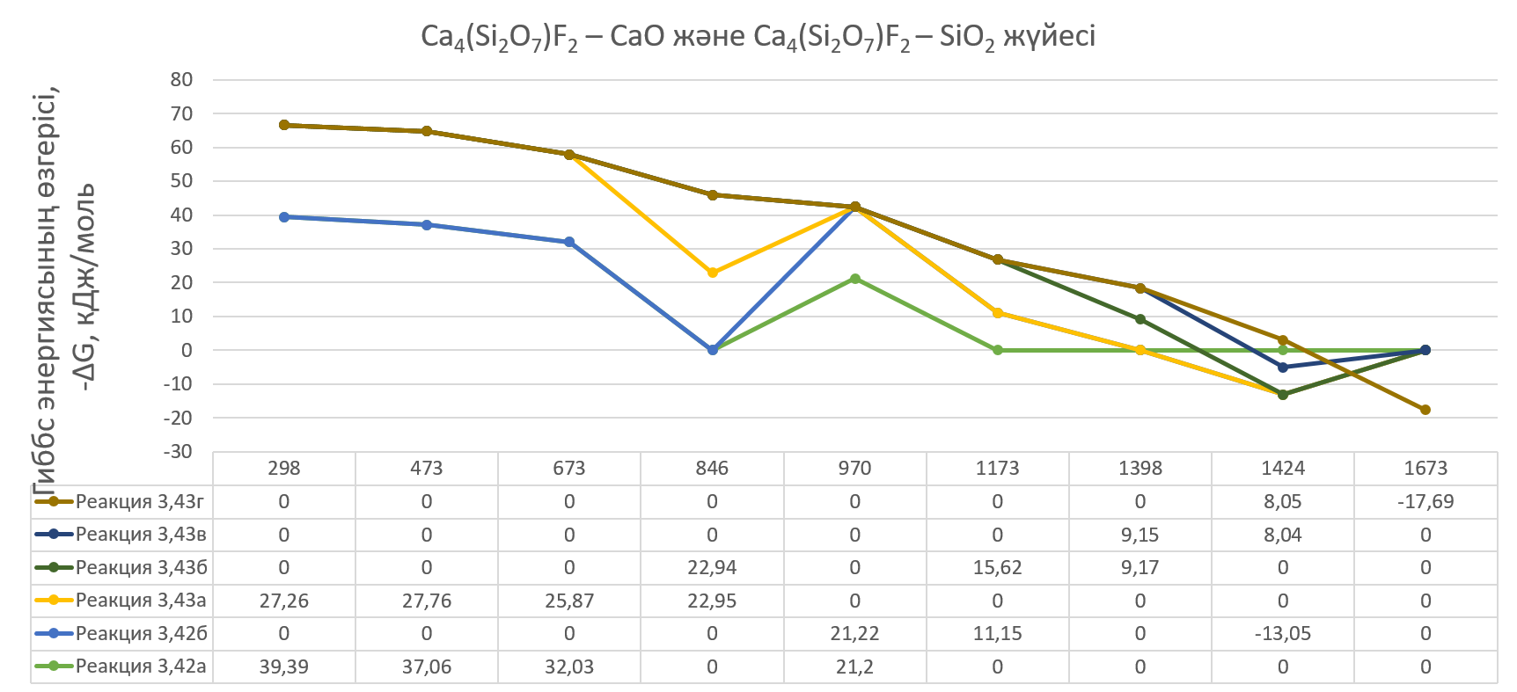

7 сурет - (3.42,а) - (3.43,г) реакцияларының ΔG˚_{Т}-сі

7-суреттегі мәлімет бойынша куспидин әкпен де, кварцпен де қыздырғанда тұрақтылығын жоғалтады. Қоспалардағы реакциялар біздің есебіміз бойынша 1100 және 1315˚С-да басталады. Реагенттердің 1:1 мольдік қатынасында реакция өнімдері кальций фторидінің екі- немесе монокальцийлі силикатпен қоспасы болады.
Реакцияларды термодинамикалық талдау нәтижелері [114,115] сәйкес келтірілген.

Үшінші бөлім бойынша қорытынды

Осыдан, келесі қорытындыларға келуге болады:
1. Әктік компоненті бар ЭТФ қождағы минералдардың клинкерлік минералдар түзіп әрекеттесу мүмкіндігі анықталды. Бастапқы қосылыстардың табиғаты кальций силикаты мен алюминатын синтездеу реакциясының Гиббс энергиясының шамасына зор мөлшерде әсерін тигізеді.
2. Волластонит пен кальций оксидінің қоспалары тіпті бөлме температурасының өзінде термодинамикалық тұрақсыз. Кальцийдің оксидін карбонатына ауыстыру түзілу температурасын 770, 821 және 1024К-ге ығыстырады, осымен бірге ранкинит, екі- және үшкальцийлі силикаттардың түзілу температурасын да азайтады.
3. Үшкальцийлі силикатты псевдоволластонит пен кальций оксидінің 2:1 қатынастағы қоспасынан синтездеп алу мүмкін емес, ал бастапқы псевдоволластониттің қатысуында, ранкиниттің екікальцийлі силикатпен қатарлас бөлініп шығуы бәрінен бұрын ықтималды. Басқа екі қоспада (компоненттер қатынасы 1:1 және 1:2 тең) екікальцийлі силикат ең тұрақты болып табылады. Стехиометриялық қоспадан үшкальцийлі силикаттың түзілу фактісін тек қана, шамасы, үрдістің 1300°С–дан жоғары температурада болатын кинетикасымен түсіндіру керек шығар.
4. Псевдоволластонитты қоспалардың температуралық шамаларының орнықтылығы CaO→Ca(OH)₂→CaCO₃ қатары бойынша жоғарылайды.
5. Cараланған заттардың арасында цементке ең қиын өңделетіні геленит болып табылады. Ол тек қана жоғары температурада және қоспада әктің көп болған кезінде (1 моль геленитке 3 моль СаО) ғана үшкальцийлі алюминат және екікальцийлі силикат түзілуімен реакцияға түседі.
6. Куспидин балқу температурасына дейін тұрақты болады. Алайда оның, су буының қатыcуымен, сутек- және гидроксил иондарымен өзара әсерлесуінен әлсіз пирогидролизге ұшырауы мүмкін.Эквимолекулярлы қоспаларда куспидин кальций оксидімен немесе кремнезем диоксидімен, флюорит және екі- немесе монокальцийлі силикат бөле жүре, әрекеттеседі.

4 ҚҰРАМЫНДА ЭТФ ҚОЖЫ БАР ШЛАМДАРДЫҢ ҚҰРЫЛЫМДЫҚ-РЕОЛОГИЯЛЫҚ ҚАСИЕТТЕРІ

4.1 Материалдардың дисперстігі

Дисперстілік деректері 11-кестеде көрсетілген.

11 кесте – Ұнтақтардың меншікті беті және седиментациялық талдауының нәтижелері
Үлгі | Меншікті беті, м²/кг | Електегі қалдық, масс.% |  | Құрамы, масс. %
 |  |  |  | Фракциялары, мм
 |  | 0,2 | 0,08 | ˃0,06 | 0,06 – 0,01 | 0,01 – 0,005 | 0,005 – 0,001 | 0,001
Түйіршіктелген ЭТФ қож
Қ– 1 | 2325 | 0,6 | 14,0 | 33,34 | 55,06 | 5,95 | 4,55 | 1,10
Қ – 2 | 2908 | 0,4 | 8,0 | 14,75 | 72,50 | 6,30 | 4,30 | 2,15
Әктас
Ә – 1 | 4563 | 0,6 | 14,0 | 14,83 | 80,77 | 1,20 | 2,72 | 0,48
Ә – 2 | 5278 | 0,7 | 8,0 | 13,20 | 82,10 | 0,70 | 2,15 | 1,85
Ескерту: Ш – шлам, Ә – әктас

11-кестеде келтірілген мәліметтер әктаспен салыстырғанда фосфор өндірісінің түйіршіктелген ЭТФ қожы ұсақталған кезде ірі дисперсті болатынын көрсетеді. Қож кезінде бөлшектердің негізгі массасы (шамамен 90%) 10мк-ден астам мөлшерде болады. Қалдықты 14-тен 8%-ға дейін төмендету арқылы жоғарылатылған ұнтақтау нәзіктіктері 0,06мм-ден асатын фракция есебінен 0,06-0,01мм фракция шығымын арттырады. Бұл кезде 10мк-ден аз фракциялар саны дерлік өзгеріссіз қалады.
Әктаста 60мк-ден аз фракциялар көбірек және олардың шығымы ұнтақтаудағы жалпы ұсақтықтың жоғарылауымен өседі, яғни 80 мк-ден асатын бөлшектердің санын 14-тен 8%-ға дейін азайту арқылы.
60 мк-тан аз фракцияның құрамына сәйкес материалдардың меншікті беті өзгереді, 8% қалдықта әктастың меншікті беті осындай қождан 1,8 есе, ал 14% қалдықта 2 есе дерлік асады.

4.1.1 Дәндердің пішіні

Ұнтақтарды микроскоппен қарау қож бөлшектерінің өткір бұрыштары мен бұралған беттері бар тегіс шектелген сынық пішіні бар екенін көрсетті. Дәндердің конфигурациясы көп жағдайда дұрыс емес. Ұзартылған дәндер бар.
Әктас агрегаттары қож түйіршіктерімен салыстырғанда изометриялық болып келеді, бірақ олардыңда бұралған контурлары бар дұрыс емес пішінде келеді.

4.1.2 Шламды седиментациялау

Седиментациялау шламдарды қолдану арқылы зерттелді, компоненттік құрамы12-кестеге көрсетілген.
ҚЦЗ шламдарының қатты фазасында 80%-ға дейін әктас және 3-5%-ға дейін қақ бар. Қалған бөлігі сазды тақтатаспен ұсынылған.

12 кесте - Шламдардың құрамдас құрамы және технологиялық көрсеткіштері
Шлам | Қоспаның құрамы, масс. % |  |  |  | Шлам ылғалдылығы,  % | Шламның аққыштығы,  мм | Дисперсті фазалардың көлемдік концентрациясы, %
 | Қ - 1 | Қ - 2 | Ә - 1 | Ә - 2
1 | 100 | - | - | - | 29,0 | 70,0 | 45,60
2 | - | 100 | - | - | 30,0 | 70,0 | 44,41
3 | - | - | 100 | - | 30,0 | 63,0 | 46,27
4 | - | - | - | 100 | 30,0 | 61,0 | 46,27
5 | 41,4 | - | 58,6 | - | 30,0 | 69,0 | 45,54
6 | 41,4 | - | 58,6 | - | 37,0 | 97,0 | 37,90
7 | - | 41,4 | - | 58,6 | 30,0 | 70,0 | 45,54
8 | - | 41,4 | - | 58,6 | 37,0 | 92,0 | 37,90
ҚЦЗ шламы |  |  |  |  | 39,5 | 68,0 | 35,94

Әктас-қожды шламдарда әктастың мөлшері 60%-ға дейін төмендейді, бірақ соған қарамастан ол басым компонент болып табылады. Сонымен қатар, әктастың дамыған меншікті бетін ескеру қажет.
Әктас пен әктас-қожты шламдардың жалпы беті қож бетінен шамамен үш есе асып түседі. Осыған байланысты әктастың шламдардың қасиеттеріне шешуші әсерін күтуге болады. Шындығында мұндай сурет байқалмайды.
Мысалы, әктас-қожты шламдардың (12-кесте, шламдар 5 және 7) қож аққыштығы (1 және 2) сәйкес келеді, бірақ әкті (3 және 4) суспензиялармен сәйкес келмейді. Сол сияқты, КЦЗ шламының ылғалдылығы мен аққыштығына саз компоненті қатты әсер етеді.
Бірдей аққыштықтағы жаңадан дайындалған күйдегі әктас-қож шламдары ҚЦЗ шламымен салыстырғанда суды 10%-ға азырақ қажет етеді. Ол толығымен ЭТФ қожтардың сумен әрекеттесу ерекшелігімен байланысты. Тек жаңадан дайындалған шламдар сыналғандықтан, мұнда судың өзара әрекеттесуінің бастапқы кезеңін есте ұстаған жөн.
Нақты сандарды салыстыра отырып, қож суспензиялары ылғалдылықтың төменгі шегінің (29-30%) ең аз мәндерімен сипатталатынын атап өтуге болады. Ылғалдылығы бірдей бұл суспензиялар сұйықтығы бойынша әктілерден асып түседі. Мұның себебі қож суспензияларының ірі дисперсиясында және олардың аздаған көлемдегі концентрациясында болуы мүмкін.
Ылғалдылығы 30% әкті суспензиялар да өте жоғары сұйықтықты көрсетеді.
Седиментациялау ұзақтығы бойынша тәжірибелік шламдар, сондай-ақ ҚЦЗ шламы бір-бірінен іс жүзінде ерекшеленбейді. Жоғарыда айтылған ылғалдылық, аққыштық, меншікті беттік және көлемдік концентрация барлық айырмашылықтарға қарамастан дисперстік фазаның негізгі бөлігі 20минутта седиментацияланады.

4.1.3 Шөгіндінің бастапқы және соңғы ылғалсыйымдылығы

Шөгіндінің бастапқы ылғалсыйымдылығы. 20 минуттан кейін шөгу көлемі. әктас-қожты шламдарда (13-кесте, 5 және 8 шламдар) пеш шихтасының ұнтақталуына мүлде тәуелді емес және негізінен олардың ылғалдылығымен анықталады. Ылғалдылығы жоғары 6 және 8 шламдар (37%) ылғалсыйымдылығы 61,32% шөгінділер түзсе, 30% ылғалдылықтағы сол шламдар (5 және 7) ылғалдылығы шамамен 54% шөгінділерді бөледі.
Ылғалдылығы бірдей әктас-қож шламдарының шөгінділері мен ҚЦЗ шламдарының ылғалсыйымдылығы бірдей дерлік.
Алайда, тең сұйықтықтағы әк-қожды шламдар КЦЗ шламымен салыстырғанда тығызырақ тұнбаның бөлінуімен тұндырылады.

13 кесте – Шлам шөгінділерінің ылғалсыйымдылығы
Шлам | 20 минуттан кейінгі бастапқы ылғалсыйымдылығы, % | Соңғы ылғалсыйымдылығы,  % | Бастапқы және соңғы ылғалсыйымдылықтарының арақатынасы,  % | Седиментациялық көлемінің шлам көлеміне қатынасы,  %
1 | 48,97 | 48,97 | 100,00 | 89,37
2 | 54,77 | 52,16 | 95,23 | 98,21
3 | 53,46 | 51,52 | 96,97 | 99,40
4 | 53,54 | 52,27 | 97,63 | 99,59
5 | 53,80 | 52,01 | 96,67 | 98,57
6 | 61,32 | 54,67 | 89,16 | 98,00
7 | 53,89 | 51,85 | 96,21 | 98,80
8 | 61,32 | 55,93 | 91,21 | 98,00
ҚЦЗ | 63,66 | 58,80 | 92,37 | 98,93

Ең аз ылғалсыйымдылығы 0,08-14% електен қалған ұнтақтан дайындалған қож суспензиясының шөгіндісіне жатады. Бірақ қож суспензияларына шөгінділердің төмен ылғалсыйымдылығы тән емес. Олардың шөгінділерінің ылғалсыйымдылығы ұнтақтау ұсақтығының жоғарылауымен жоғарылайды. Мысалы, шламды шөгінділердің ылғалсыйымдылығы әкті суспензия шөгінділерінің ылғалсыйымдылығынан екі есе асып түседі, дегенмен қож ұнының меншікті беті әктіден 1,6-1,8 есе аз.
Тұнбаның соңғы ылғалсыйымдылығы, яғни ҚЦЗ шламының тұрақтандырылған седиментациялық көлемі әк және қож шламдарына қарағанда 57,7% аз. Бірақ зауыттық шламның тұнбасы өте баяу тығыздалады – 11 күн ішінде, ал эксперименттік шламдарда – бұл тығыздау бір күнде аяқталады.
Әктас-қож шөгінділерінің соңғы ылғалсыйымдылығы бастапқы ылғалсыйымдылығымен салыстырғанда аз дәрежеде болса да, олардың ылғалдылығына байланысты.
Соңғы ылғалсыйымдылығының мәндерінде әктас-қожты шөгінділер ылғалдылығы сәйкес келсе, тәуліктік сақтаудан кейінгі КЦЗ шламынан айтарлықтай ерекшеленбейді.
2, 3 және 4 суспензиялар соңғы ылғалсыйымдылығы бойынша бірдей дерлік.

4.1.4 Шламның седиментациялық көлемінің уақыт бойынша өзгеруі

Шламның седиментациялық көлемінің уақыт бойынша өзгеруі (14-кесте). Ең үлкен ұзақтығы ҚЦЗ шламының шөгу көлемінің өзгеруіне жатады, яғни 11 күн.

14 кесте – Шламдардың седиментациялық сипаттамалары
Шлам | Тәжірибе басынан бастап санау уақыты, мин.
 | 20 | 40 | 60 | 80 | 100 | 120 | 140
 | Седиментациялық көлемінің өзгеруі, %
1 | 100,00 | 100,00 | 100,00 | 100,00 | 100,00 | 100,00 | 100,00
2 | 100,00 | 97,16 | 95,14 | 94,53 | 94,53 | 94,53 | 94,53
3 | 100,00 | 99,00 | 99,00 | 99,00 | 98,60 | 98,20 | 96,00
4 | 100,00 | 99,38 | 98,97 | 98,77 | 98,56 | 98,36 | 97,33
5 | 100,00 | 98,96 | 98,34 | 97,52 | 97,10 | 96,69 | 96,28
6 | 100,00 | 98,70 | 97,30 | 95,90 | 94,50 | 93,20 | 85,30
7 | 100,00 | 98,98 | 98,58 | 97,97 | 97,37 | 96,56 | 95,75
8 | 100,00 | 98,70 | 97,70 | 96,50 | 95,50 | 95,50 | 87,70
ҚЦЗ | 100,00 | 99,35 | 98,88 | 98,35 | 97,83 | 97,66 | 91,63

Әктас-қож шламдарының седиментациялық көлемін тұрақтандыру уақыты 24 сағатты құрайды. Дәл осындай жағдай әкті суспензиялар үшін де байқалады.
Ірі дисперсті қож суспензиясы (14-кесте, шлам 1) седиментациядан кейін бірден ықшам шөгінді береді және оның көлемі кейінірек азаймайды. Екінші қож суспензиясында седиментациялау көлемінің өзгеру ұзақтығы 80мин.

4.1.5 Шламдардың тұтқыр-пластикалық қасиеттері

Бұл тәжірибелерде бастапқы материалдар мен шихталар жоғарыда сипатталғандармен бірдей. Шламдардың ылғалдылығы әр түр үшін төменгі және жоғарғы төзімділік шектерін қамтиды және бір аралық нүктені қамтиды.
Қож және әкті суспензиялар шекті температурада сыналады, әктас-қож шламы 40 және 60$℃$; мұндай температуралар өнеркәсіптік жағдайда болуы ықтимал.
8-11-суреттерде шламдардың қисық ағындары көрсетілген. Күтілгендей, олар бастапқы нүктеден өтпейді.
Әктас үшін (8-сурет) 40 және 43% ылғалдылық кезінде жылжу күші мен жылдамдық градиенті арасындағы байланыс дерлік сызықты болып қалады. Ылғалдылығы 28% болғанда, ығысу кернеулерінің осьтеріне жақындаған кезде түзу сызық иіледі.
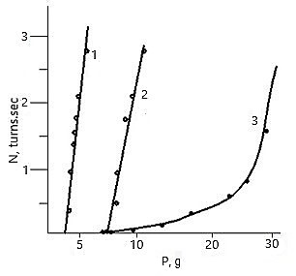
8 cурет - Вискозиметрдің жылжымалы ішкі цилиндрінің айналу жылдамдығына (N, айн.сек.) байланысты әктас суспензияларының қисық ағындары, цилиндрді айналдыратын жүктеме кезінде (P,g): 1-електен қалған 0,08-8 %, ылғалдылық-40%. температура 10$℃$; 2-електе қалған қалдық 0,08-14 %, ылғалдылық-43 %, температура 60$℃$; 3-електе қалған қалдық 0,08-14 %, ылғалдылық 28%, температура 60$℃$.

Қарастырылған тәуелділіктің түзу сызықты сипаты 37 және 43% ылғалдылықтағы қожтар үшін де сақталады. Ылғалдылық 28% болған жағдайда байланыс күрделі-қадамды (9-сурет) және жылжу күші мен жылдамдық градиенті арасындағы қатынастың бастапқы сипаты сынғыш үзілісі бар жүйені еске салады.

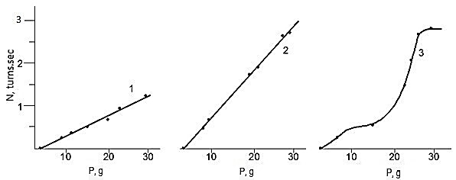
9 cурет - Жылжымалы ішкі цилиндрдің айналу жылдамдығына тәуелділігі бойынша қож суспензияларының ағынының қисықтары (N, айн.сек.), тиеу кезінде (Р,g) айналмалы цилиндр: 1-електе қалған 0,08-14 %, ылғалдылық-37%, температура 10$℃$; 2-електен қалған қалдық 0,08-8%, ылғалдылық-43%, температура 80$℃$; 3-електен қалған қалдық 0,08-8%, ылғалдылық-28%, температура 80$℃$.

Әктас-қож шламдарының 40 және 46% ылғалдылық кезінде иілісі күрт болады (10-сурет). ҚЦЗ шламы барлық тексерілген температураларда ұқсас тәуелділікке ие (11-сурет).
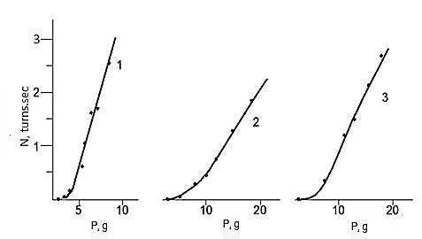
10 cурет - Вискозиметрдің жылжымалы ішкі цилиндрінің айналу жылдамдығына (N, айн.сек.) байланысты әктас-қож шламдарының қисық ағындарын, тиеу кезінде (P,g) айналмалы цилиндр: 1-електе қалған қалдық. 0,08-14%, ылғалдылық-40 %, температура 40$℃$; 2-електен қалған қалдық 0,08-8 %, ылғалдылық-31 %, температура 60$℃$; 3-електе қалған қалдық 0,08-8%, ылғалдылық-46%, температура 60$℃$.

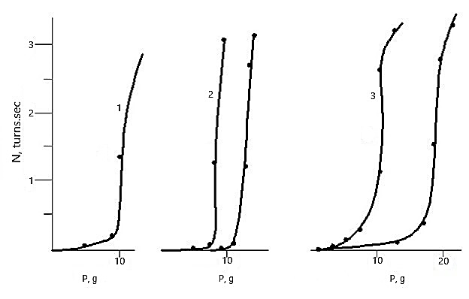
11 cурет - Вискозиметрдің жылжымалы ішкі цилиндрінің айналу жылдамдығына (N, айн. сек.), жүктеуге (P, g) байланысты ҚЦЗ шлам қисық ағындары сызығы, айналмалы цилиндр:
1-10$℃$; 2-20$℃$; 3-40$℃$; 4-60$℃$; 5-80$℃$(електегі қалдық 0,08-14%, ылғалдылық-37%).

31% ылғалдылықтағы әк және қож шламының қисығы бастапқы иілісі жазық болады.
Шламдардың тұтқыр-пластикалық қасиеттері 15-кестеде берілген.

15 кесте – Шламдардың тұтқыр-пластикалық қасиеттері
Шлам | Ылғалдылық, % | Дисперсті фазалардың көлемдік концентрациясы, % | Температура,$℃$ | Ең үлкен пластикалық тұтқырлық, $(η_{0})$, пуаз | Ең аз пластикалық тұтқырлық, $(η_{m})$ пуаз | Статикалық ығысу кернеуі $(θ_{s})$. дн/см² | Динамикалық ығысу кернеуі $(θ_{d})$ дн/см²
1 | 37 | 36,8 | 10 | 23,9 | 9,5 | 51 | 51
2 | 28 | 46,8 | 80 | анықталмаған | 7,6 | 107 | 107
 | 43 | 31,2 |  | 30,0 | 3,6 | 28 | 28
3 | 28 | 48,7 | 60 | 67,3 | 0,9 | 28 | 305
 | 43 | 32,8 |  | 35,4 | 0,7 | 32 | 32
4 | 40 | 35,6 | 10 | 53,6 | 0,4 | 42 | 42
5 | 40 | 35,0 | 40 | 82,8 | 1,1 | 34 | 43
7 | 31 | 44,3 | 60 | 122,6 | 3,4 | 31 | 88
 | 46 | 29,6 |  | 20,6 | 2,8 | 35 | 45
15 кесте - жалғасы
Шлам | Ылғалдылық, % | Дисперсті фазалардың көлемдік концентрациясы, % | Температура,$℃$ | Ең үлкен пластикалық тұтқырлық, $(η_{0})$, пуаз | Ең аз пластикалық тұтқырлық, $(η_{m})$ пуаз | Статикалық ығысу кернеуі $(θ_{s})$. дн/см² | Динамикалық ығысу кернеуі $(θ_{d})$ дн/см²
ҚЦЗ | 37 | 38,4 | 10 | 117,4 | 0,4 | 46 | 195
 |  |  | 20 | 95,7 | 0,8 | 28 | 175
 |  |  | 40 | 74,2 | 0,5 | 31 | 131
 |  |  | 60 | 34,4 | 0,7 | 28 | 173
 |  |  | 80 | 27,5 | 0,6 | 33 | 157

Айырмашылық $θ_{d}$-$θ_{s}$әктас-қожты шламдарда үлкен емес (15-кесте, 5 және 7 шламдар).
ҚЦЗ шламында $θ_{d}$˃$θ_{s}$4-6 есе үлкен.
Қож және әктас суспензияларында $θ_{d}$=$θ_{s}$, ылғалдылығы 28% және температурасы 60$℃$ болатын өрескел дисперсті әктасты қоспағанда, $θ_{s},$=28 және $θ_{d}$=305дн/см².

4.1.6 Статикалық және динамикалық ығысу кернеуі

Шламдар бір-бірінен ерекшеленеді, бірақ бұл көрсеткіште аз. Мұнда қож суспензиялары кірмейді.
Жалпы алғанда, қож суспензияларында $θ_{s}$ олардың ылғалдылығына айтарлықтай байланысты: ылғалдылық неғұрлым төмен болса, соғұрлым$θ_{s}$ үлкен болады. Мысалы, 28% ылғалдылық кезінде қож суспензиясы $θ_{s}$=107дн/см² болады.
Динамикалық ыгысу кернеуі. Шламдардың ылғалдылығы төмен болған кезде жоғары болады. Бұл суспензиялар: қож ылғалдылығы 28% ($θ_{d}$=107дн/см²); әк ылғалдылығы 28% ($θ_{d}$=305 дн/см² ); және әк және қож шламы ылғалдылығы 31% ($θ_{d}$=88дн/см²).
Әктас-қож шламдары зауыт шламдарымен салыстырғанда $θ_{d}$ 2-4 есе аз болуы мүмкін.
Мұнда шламдардың құрылымдық (тиімді) тұтқырлығы берілмейді. Ол қолданылған жүктеме арасындағы $η_{0}$ және оған $η_{m}$ байланысты шектерде өзгереді. Сондықтан төменде мәндер қарастырылады $η_{0}$ және $η_{m}$олар бар жағдайларда тұрақты болып табылады.
Әктас-қож шламдарының ең үлкен пластикалық тұтқырлығы 40-60℃ олардың ылғалдылығына байланысты. Төмен ылғалдылықта 31% жоғары ($η_{0}$=122,6пуаз). Содан кейін ірі дисперсті шламдар пайда болады.
ҚЦЗ-да шлам $η_{0}$температураның жоғарылауымен төмендейді. Бұл шламның $η_{0}$әктас-қож шламдарынан артықшылығы жоқ деген пікір бар.
10℃ температурада қож суспензиясы зауыт шламымен салыстырғанда 5 есе аз тұтқырлық көрсетеді, $η_{0},$ бірақ 80℃ температурада қож суспензиясында сәл үлкенірек.
Әкті суспензиялар$η_{0}$ 10℃ ҚЦЗ шламына қарағанда кішірек болады. Бірақ 60℃ және 28% ылғалдылық кезінде бұл индикатордағы суспензия зауыт шламынан нашар.

4.1.7 Пластикалық тұтқырлығы

Әктас-қож шламдарындағы толығымен бұзылған құрылымның ең аз пластикалық ылғалдылығы немесе тұтқырлығы өндіріске қарағанда оларда қождың болуына байланысты жоғары болады, оның суспензиясы әрқашан жоғарылайды. Әктас суспензиялары мен ҚЦЗ шламдары температураға тәуелсіз дерлік бірдей тұтқырлыққа ие (15-кесте) $η_{m}$.
Айырмашылығы $η_{0}$–$η_{m}$ ҚЦЗ шламында әкті және қожты шламға қарағанда әлдеқайда үлкен. Кішігірім айырмашылықта $η_{0}$-$η_{m}$соңғысының қож компонентінің әсері болды.

4.1.8 Шламның қоюлануы

Шламдардың қоюлануын зерттеу мақсатында шламдар дайындалды, олардың құрамдас құрамы және технологиялық көрсеткіштері 16-кестеде көрсетілген. Шламдардың сұйықтығын сақтау ұзақтығына байланысты өзгеруі 17-кестеде көрсетілген.

16 кесте – Шламдардың құрамдас құрамы және технологиялық көрсеткіштері
Шлам | Қоспа құрамы, масс.% |  |  |  | Електегі қалдық,  % | Меншікті беті, м²/кг | Ылғал-дылық,  % | Дисперсті фазалардың көлемдік концентрациясы,  % | Аққыштығы, мм
 | Ш -1 | Ш -2 | Ә -1 | Ә -2
а | 100 | - | - | - | 14 | 196,1 | 31 | 43,25 | 100,5
б | - | 100 | - | - | 8 | 226,5 | 34 | 39,93 | 107,0
в | - | - | 100 | - | 14 | 456,3 | 31 | 45,09 | 65,0
г | - | - | - | 100 | 8 | 527,8 | 34 | 41,75 | 70,5
д | 41,4 | - | 58,6 | - | 14 | 342,1 | 31 | 44,73 | 69,0
е | 41,4 | - | 58,6 | - | 14 | 342,1 | 37 | 37,89 | 97,0
ж | - | 41,4 | - | 58,6 | 8 | 364,2 | 34 | 41,03 | 98,0
з | - | 41,4 | - | 58,6 | 8 | 364,2 | 37 | 37,90 | 100,5

Қоюлану қасиеті барлық шламдарға тән, олардың ерекшелігі материалдың табиғатынан басқа, шламның ылғалдылығына айтарлықтай тәуелді болатын процестің ұзақтығында ғана көрінеді.
Ылғалдылығы 31% және жекелеген құрамдастардан дайындалған ірі дисперсті (електегі қалдық 0,08-14%) суспензиялардың ішінде түйіршіктелген қож суспензиясы (5 күн) тез қоюланып, әктас-8 күн ішінде қоюланады.
Ылғалдылықтың 34%-ға дейін жоғарылауы әкті суспензияның әрекетіне әсер етпеді, бірақ електе 0,08-8 % қалдықпен сипатталатын түйіршіктелген қож үшін қоюлану ұзақтығын 11 күнге дейін арттыруға әкелді.
Құрамында түйіршіктелген ЭТФ қожы бар, бірақ ылғалдылығы 37% болатын ең ірі дисперсті әк және қож шламы (ол Z арқылы белгіленеді) 26 күн ішінде қозғалғыштығын сақтап қалды. Бұл факт әктас-қож шламдарының қоюлану құбылысында олардың ылғалдылығының үлкен маңызы бар екенін көрсетеді.

4.1.9 Құрылымдық беріктігі

Құрылымдық беріктік 25±1$℃$ температурада және шламдардың ылғалдылығы 37% анықталған. Ерітінді цементтерінің жылжымалылығын сақтау уақытын бағалау кезінде оның құрылымдық беріктігі олардың сорғыштығының 100г/см² шегі ретінде қабылданады . Осы тұрғыдан алғанда, әкті суспензиялар (12-сурет) өте ұзақ уақыт аралығында жылжымалы болады. Әкті суспензиялар беріктікке баяу жетеді. 36 күннен кейін олардың құрылымдық беріктігі тек 14 және 16 г/см² құрайды .

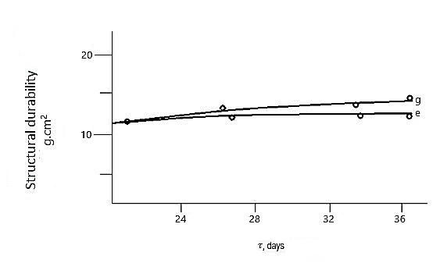
12 cурет - Әктас суспензияларының құрылымдық беріктігінің өзгеруі (ылғалдылық-37%): e-електен қалған қалдық 0,08-14 %, g - 8%.

17 кесте – Сақтау ұзақтығына байланысты шламдардың өтімділігін өзгерту
Белгі | Аққыштық, мм
 | Шламды сақтау мерзімі, күн
 | 0 | 1 | 2 | 3 | 4 | 5 | 6 | 7 | 8 | 9
а | 100,5 | 100,5 | 103,0 | 93,0 | 62,0 | қоюланды
б | 107,0 | 112,5 | 113,0 | 114,0 | 111,5 | 104,5 | 104,5 | 98,0 | 90,5 | 75,5
в | 65,0 | 65,0 | 63,0 | 61,0 | 56,5 | 48,0 | 42,0 | 40,0 | қоюланды
г | 70,5 | 70,5 | 70,5 | 65,0 | 63,5 | 57,0 | 54,0 | 42,5 | қоюланды
д | 69,0 | 74,0 | 70,5 | 66,5 | 63,0 | 53,0 | 46,5 | 40,0 | қоюланды
е | 97,0 | 102,0 | 105,5 | 106,0 | 94,5 | 101,0 | 95,0 | 99,5 | 99,5 | -
ж | 98,0 | 96,5 | 90,0 | 84,0 | 81,0 | 77,5 | 71,0 | 62,0 | 50,0 | 43,0
з | 100,5 | 108,0 | 104,0 | 102,0 | - | 100,0 | 96,0 | 92,0 | 85,5 | 80,0

Түйіршіктелген ЭТФ қождың неғұрлым ірі дисперсті суспензиясының сорғыштық шегі ұнтақтар үшін сәйкесінше 15 және 23 тәулікте жетеді, оның 14 және 8% 008 елеуіштегі қалдықпен сипатталады (13-сурет). Түйіршіктелген ЭТФ қожтардың суспензияларында екі күндік сақтаудан кейін құрылымдық беріктік 13 және 17г/см² жетеді. Содан кейін 22 және 14 күнге дейін ұнтақтардың дисперсиясына байланысты біршама баяу өседі. Көрсетілген мерзімдер өткеннен кейін беріктігінің өсу қарқыны күрт артады, әсіресе 008-8% електен қалған ұнтақ үшін, 27 күннен кейін суспензияның төзімділігі шамамен 1400г/см² құрайды. Ірі дисперсиялық суспензия зауытының құрылымдық беріктігінің қисығы қадамдық сипатқа ие, беріктігінің жоғарылау қарқыны 14 күнге дейін баяу, 14-тен 22 тәулікке дейінгі диапазонда ол жеделдейді, содан кейін қайтадан тегіс болады; 22 күннен кейін күрт қатаюдың екінші кезеңі келеді.
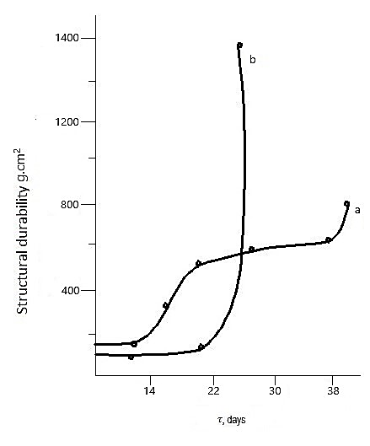
13 cурет - Қож суспензияларының құрылымдық беріктігін өзгерту (ылғалдылық – 37%): а – түйіршіктелген ЭТФ қож, електе қалғаны 0,08-14%,
b -бірдей, 8%.

Осылайша, түйіршіктелген қож суспензиясы өзінің сорғыштығын айтарлықтай жоғалтады. Дегенмен, түйіршіктелген қожтарды пайдаланған кезде әк және қож шламының қозғалғыштығы жоғарырақ, ол 14-суретте көрсетілген. Түйіршікті қожы бар шламдардың маңызды құрылымдық беріктігіне 24 күнде қол жеткізілді.

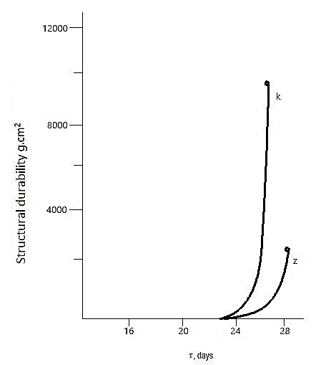
10 cурет - Әктастың құрылымдық беріктігін өзгерту-қож шламдары (ылғалдылық-37%): k-түйіршіктелген қожды шлам, електе қалған қалдық 0,08-14%, z - бірдей, 8%.

Әктас-қожты шламдар сыни құрылымдық беріктікке қол жеткізгенге дейін бірте-бірте нығаяды, содан кейін беріктігінің өсу қарқыны күрт артады.
Қорытындылай келе, қоюлану қож бөлшектерінің диспергациясына, ал қату кальций гидросиликаттарының түзілуіне байланысты деп айта аламыз. Бұл 3450 және 1650–1640см^{–1} ИҚС әдісімен орнатылған жолақтармен расталады, К.Накамото және А.Н. Лазарев [116] , олар кальций гидросиликаттарының бөлігі кристалдануына қатысты.

Эксперименттік зерттеулердің нәтижелерін келесідей қорытындылауға болады.
1. Фосфорлы өнеркәсіптік қожтардың тығыздығы сазға қарағанда жоғары.
2. Әктас-қож шламының суды қажет ету қабілеті төмен. 70мм-дегі шлам аққыштығы 30% ылғалдылықта жетті, ал ҚЦЗ шламы 39-40% болғанда жетеді.
3. Әктас-қож шламы, ҚЦЗ шламы сияқты кинетикалық тұрақсыз. Седиментациялау уақыты 20 минуттан аспайды.
4. Екі шламдағы седиментациялық көлемінің бастапқы су сіңіру қабілеті бірдей ылғалдылық кезінде тең болды, бірақ бірдей аққыштықта әктас-қожды шлам тығызырақ тұнба түзеді.
5. Әктас-қож шламы 24 сағатта нығыздалады (седиментациялық көлемі азаяды). ҚЦЗ шламы 11күн ішінде. 24 сағатта әктас-қождың және ҚЦЗ шламдарының соңғы ылғылсыйымдылығы қабілеті онша ерекшеленбеді.
6. Шламдардың статикалық ығысу кернеуінің мәндері дерлік тең болды.
7. Әктас-қож шламының динамикалық ығысу кернеуі бірдей ылғалдылықта 4 есе дерлік және сол аққыштықта ҚЦЗ қожымен салыстырғанда 2 есе жоғары болды.
8. Әктас-қож шламының динамикалық және статикалық ығысу кернеулерінің айырмашылығы соншалықты үлкен болмады. Бұл ретте ҚЦЗ шламының динамикалық ығысу кернеуі статикалықға қарағанда 4-6 есе жоғары болды.
9. Әктас-қож шламы ҚЦЗ шламымен бірдей өтімділікте бұзылмаған құрылымды жоғары пластикалық тұтқырлыққа ие болды. Бірақ бірдей ылғалдылықта бұл тұтқырлықтар дерлік ұқсас болды.
10. Толық бұзылған құрылымның әктас-қож шламының тұтқырлығы ҚЦЗ шламынан 2-3 есе жоғары болды. Сондай-ақ ол жоғары температурада өсті, ал ҚЦЗ шламының тұтқырлығы жоқ.
11. ҚЦЗ шламында бұзылмаған және сынған құрылымдардың тұтқырлығы арасындағы айырмашылық әктас-қож шламындағы бұл айырмашылықтан жоғары болды.
12. Ылғалдылық әктас-қож шламының қоюлануына қатты әсер етеді. Ылғалдылығы 37% төмен дисперсті шламда (008 елеуіш қалдығы 14%) 26 күнде қоюланған түйіршікті қожтан тұрады. Түйіршіктердің орнына балқытылған шламды қолдану әктас-қож шламының өтімділігін жақсартпады.
13. Әктас-қож шламы балқытылған шлам қосылса тезірек ұстасады. Мұндай шлам 20күнде жылжымалдығын жоғалтты, ал түйіршікті қож шламда 24күнде жоғалтты.
Барлық сипатталған күйлер статикалық жағдайда сынау кезінде жаңа дайындалған шламдар үшін пайдалы. Мұқият араластырған жағдайда сұйықтықты сақтау ұзақтығын арттыру керек.
Домна пешінің түйіршікті қожының сипатталған жоғары тығыздығын зерттеушілер құрамындағы цемент шикізат шламдарының кинетикалық тұрақтылығының төмендететін факторы ретінде қарастырады. Бұл мәлімдеме фосфат қожына да қатысты.
Бірдей-түсу коэффициентін (e ) мына жолмен есептеуге болады:

$e=\frac{d_{с}}{d_{қ}}=\frac{\sqrt{δ_{қ}-1}}{\sqrt{δ_{с}-1}},$ (4.1)

мұндағы $δ_{с}$ және $δ_{қ}$– қож пен саздың тығыздығы $d_{c}$және $d_{қ}$олардың бөлшектерінің диаметрі.
Түйіршікті қождың тығыздығы 2,92 болды, құйылғандікі 2,95, $δ_{с}$=2,60 деп қабылдаймыз, бұл мәндерді формулаға ауыстыру қож пен саз бөлшектерінің 1,1 тең коэффициентін береді. Басқаша айтқанда, балшықпен бірдей кинетикалық тұрақтылыққа ие қож суспензиясын алу үшін балшықпен салыстырғанда қождың дисперсия дәрежесін 10%-ға арттыру қажет.
Балшық оңай ұнтақталған. Сонымен қатар, балшық фракцияның коллоидты мөлшерімен айтарлықтай өнім бере алады.
Типтік ұнтақтау кезіндегі түйіршікті фосфорлы өнеркәсіптік қож коллоидты өлшемді фракцияның аз мөлшерін береді. 008 елеуіште қалдықты 14%-дан 8%-ға дейін төмендету арқылы ұнтақтау ұсақтығын арттыру 60-10мкм фракцияның өсуіне әкеледі.
Осыдан, кинетикалық тұрақтылық үшін саз балшықпен салыстырғанда түйіршікті фосфатты қождың ұнтақтауды 10%-ға дейін арттыру нұсқасы мүмкін емес.
Бұл мәлімдеме зертханалық ұнтақтау диірменіндегі қожды сынау нәтижелеріне негізделген. Онда әктастарды ұнтақтау жұмыстары жүргізілмеген. Бұл ретте 008 елеуіштегі қалдықтардың әктас ұнтағының ұсақтығы айтарлықтай жоғары болды. Сондықтан ұнтақтаудың төмен дисперстілігі түйіршікті фосфорлы қожда болады. Бірақ мұндай материалды майдалап ұнтақтау мүмкін емес дегенді білдірмейді. Ұнтақтау ұсақтығын арттыру үшін ұнтақтау диірменінің тиеу құрамдастарын өзгерту керек.
Цементтің шикізат шламы кинетикалық тұрғыдан мүлдем тұрақсыз. Мысалы, ҚЦЗ шламы 20минутта седиментацияланады. Дәл осындай жағдай дерлік әктас-қож шламында байқалды. Сондықтан ұнтақтау ұсақтығын арттыру арқылы әктас-қож шламының кинетикалық тұрақтылығына қол жеткізу міндетті емес. Демек, зауыттарда қолданылатын ұнтақтау ұсақтығы (008 елеуіште қалған 8-14%) ұсынылады. Шламның тұрақтылығын әдеттегідей механикалық араластыру арқылы тасымалдауға болады.
Цемент шикізат шламының ылғалдылығы үрдістің маңызды қасиеті болып табылады. Ылғалдылықтың төменгі шегі әдетте оның аққыштыөлшегіш құрылғысындағы аққыштығымен анықталады.
Фосфор өндірісінің қожын қамтитын әк-қож шламының ылғалдылығының төменгі шегін анықтаған кезде, сұйықтықтан басқа, ылғалдылыққа байланысты басқа да қасиеттерді ескеру қажет. Бұл седиментациялық көлемінің бастапқы ылғалсыйымдылығы, динамикалық жылжу кернеуі және қоюлануы болып табылады.
Кинетикалық тұрақтылық ылғалға да байланысты деген пікір бар. Бірақ бұл тәуелділік ғылыми-зерттеу жұмыстарында қолданылмайды, өйткені цемент шикізат шламы кинетикалық тұрақсыз.
Әктас-қож шламы үшін динамикалық жылжу кернеуінің мәніне сәйкес ылғалдылықтың 30% жеткілікті болады. Бірақ бұл ылғалдылық ылғалсыйымдылық көлемі мен шламның қоюлану қабілетін есепке алғанда тым төмен болды.
Ылғалсыйымдылық жүйесінің седиментациялық көлемінің қабілеттілігі бөлшектердің пішінімен және дисперсиялық құрамның таралуымен анықталады. Жүйедегі құрылымның қалыптасуы оның шөгу көлемін арттырады.
Құрылымның түзілуі бір уақытта дисперсиялық жүйеге енетін қатты фазалардың химиялық құрамымен және олардың дисперсиялық жүйемен әрекеттесуімен анықталады. Әктас-қож шламында құрылымның қалыптасу механизмі бұл зерттеу жұмысында қарастырылмаған маңызды және үлкен мәселе.
Ұнтақталған түйіршікті фосфор шламда әдетте тар фракция бар және оның дәндері анизодиметриялық. Әктас-қожды шламды ылғалсыйымдылығы көлемінің сіңіру қабілетін арттыруға жақсы әсер етеді. Бірақ тұнбаның бастапқы ылғалсыйымдылық қабілеті 30%-ға қарағанда 37% ылғалдылықта айтарлықтай жоғары.
Шламның қоюлануы оның ылғалдылығына да байланысты. Ылғалдылығы 30% болғанда шлам тез қоюланады. Ал ылғалдылығы 37% шламның қозғалғыштығы 26күн бойы сақталады.
Осы жағдайларға сәйкес әктас-қож шламы үшін ылғалдылықтың төменгі шегін 37% деп ұсынуға болады.
Осы зерттеу жұмысының нәтижелері әктас-қож шламының құрылымының түзілуі басталуынан болатынын көрсетеді. Бұл шламның тұтқырлығы Эйнштейн заңына бағынбайтынын көрсетеді, ағымды қисығы координаталық бастаумен қиылыспайды, шлам серпімді-пластикалық және т.б. қасиеттерге ие
ҚЦЗ шламында $η_{o}-η_{d}$ айырмашылығы әктас-қожға қарағанда үлкен. Демек, ол құрылымдалған. Сонымен қатар, серпімді қасиет әктас-қож шламында айқынырақ көрінеді, өйткені онда мәндер $θ_{s}$және $θ_{d}$ жақын.
Ылғалдылығы жоғары болған кезде әктас-қож шламында шөгу көлемінің ұлғаюын дисперсті фазалардың көлемдік концентрациясының құрылымның қалыптасуына әсерінің төмендеуімен түсіндіруге болады.
Әктас-қожды шламда тыныштық күйінде құрылымды қалыптастыруды үш кезеңге бөлу керек сияқты: бастапқы, қоюлану және гель түзу кезеңдері, күрт қатаюмен бірге жүреді. Тек құрылымның соңғы қалыптасу кезеңіне байланысты цемент өндірісінде әктас-қож шламын қолдану мүмкіндігіне күмән туады. Бірақ шламның ұзақ уақыт бойы тыныштық жағдайында ғана жиналуы фактісі ескерілмейді. Өндірістік жағдайларда қож шламы қатпайды және шикізатты ылғалды дайындау кезінде цемент өндірісінде қолдануға болады.
ҚЦЗ-да жүргізілген тәжірибелік-өнеркәсіптік сынақтар көлденең бассейнде әктас-қож шламының қасиетінің ауытқуы жоқ екенін көрсетті. Шлам араласпасы, тік бассейндерде шөгуі мүмкін. Бірақ оған рұқсат беруге болмайды.
П.И.Баженовтың айтуынша, Пикалевск и Ачинск зауыттары нефелинді шламды шикізат ретінде пайдаланған, бұл цемент өндірісінде ылғалды әдіспен фосфор қожтарды қолдану мүмкіндігін көрсетеді. Нефелин шламы әдетте екі кальций силикатынан тұрады және жоғары гидравликалық белсенділікке ие.

4.2 Әкті-қожды цементтің физика-механикалық қасиеттері

Шламның карбонатты-қож қоспалары негізінде цементтің беріктік қасиеттері зерттелді.
СaСО₃ («таза» маркалы) мен түйіршіктелген ЭТФ қождарынан 5 түрлі қоспалар (18-кесте) зерттелінді. 1-ші қоспа белитті клинкер, 2-ші - алитті, ал қалған үшеуі - мөлшері 60% алитті клинкер алу есебімен құрастырылды (ҚЕ=0,67; 1,00 және 0,87). Соңғы екеуінде, балшықты қоспаларға қарағанда, әктастың мөлшері 20-25%-ға аз.

18 кесте – Қоспалардың құрамы, масс.% бойынша
Компонет | Қоспа
 | 1 | 2 | 3 | 4 | 5
ЭТФ қож | 57,47 | 39,22 | 61,42 | 41,40 | 46,88
CaCO₃ | 42,53 | 60,78 | 38,76 | 58,60 | 53,12

Зерттеулер көрсеткендей, алиттік клинкерді алу үшін ҚЕ=1,00 әк-қож қоспасын 1400$℃$температурада жағуға болады, онда әк 10 минут бойына әбден мүмкін болатын толықтықпен (СаО_{бос} =0,70%) сіңеді (қож құрамында CaF₂ -5,13%).
Өнім азғана С₂S пен флюорит фазаларын кірістірген С₃S фазасынан тұрады. Алиттің мөлшерін анықтаған кезде, 1300⁰C және одан жоғары температурадан бастап С₃S-те МgО (2,07%), үшкальцийлы алюминат түріндегі Аl₂О₃ (1,7%), Ғе₂О₃ - 0,15% және Р₂О₅ - 0,26% балқиды деп қабылданды. С₂S фазасы С₃Р-ны ерітеді. Екікальций силикаты 1100$℃$ температурада 3 минуттан кейін түзіледі; 1200$℃$және одан жоғары – қыздырудың бірінші минутынан бастап. C₃S түзілуінің басталуы кальцит декарбонизация процесінің аяқталуымен және қождардың С₂S-ке айналуымен сәйкес келеді. Рентгенограммаға сәйкес a, b, c (15-суретке сәйкес) және d (16-суретке сәйкес) лимон қышқылында шөгінділер тартылады, онда флюорит пен волластонит бар.

15 cурет - Лимон-қышқылды шөгінді тұнбаларының рентгенограммасы:
a-1100$℃$, 5 мин; b-1100$℃$, 10мин; c-1100$℃$, 25мин; d-1200$℃$, 5мин; e-1200$℃$, 10мин; f-1200$℃$, 20мин; g-1200$℃$, 25мин.

1200$℃$-ден жоғары бос флюорит мөлшері температура мен күйдіру ұзақтығы артқан сайын азаяды. 16-суретке сәйкес, g 1500$℃$ температурада 20минуттан кейін заттың аздаған мөлшері қалады. Сондықтан фтордың негізгі бөлігі кальций силикаттарында ерітілді.
16 cурет- Лимон-қышқылды шөгінді тұнбаларының рентгенограммасы:
a , b , c-1100$℃$, 5, 10, 25 мин; d , e , f , g-1200$℃$, 5, 10, 20, 25 мин.

2-қоспада оған 2% CaF ₂ қосып, 1400$℃$-де 30 және 60 минут күйдірілгеннен кейін бұрыштары тегістелген ірі алит кристалдары түзіледі (17-суретке сәйкес). Берілген температурада күйдіру ұзақтығының одан әрі ұлғаюы немесе оның 1500$℃$-ге дейін ұлғаюы кристалл өлшемінің 5 мкм-ге дейін төмендеуіне әкеледі.

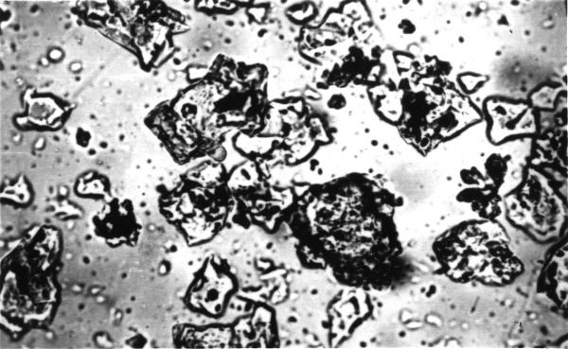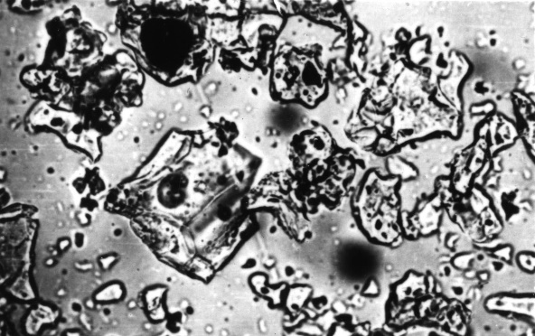
а b
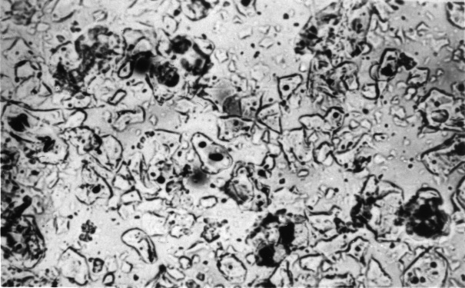
c d

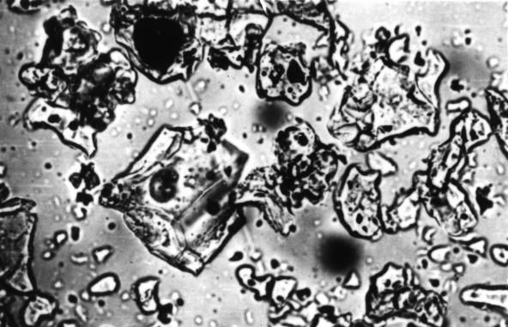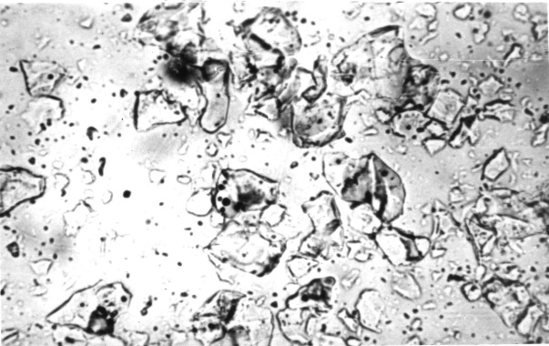
e f

17 cурет - 2% CaF₂ бар C₃S бойынша күйдірілген 2 қоспаның фотомикросуреттері х240
a-1400$℃$, 30мин; b-1400$℃$, 60мин; c-1400$℃$, 120мин; d-1500$℃$, 30мин; e-1500$℃$, 60мин; f-1500$℃$, 120мин.

ҚЕ=0,87 қоспасы 5, сондай-ақ 20 минут ішінде 1400$℃$-де күйдірілу керек (19-кесте), яғни оның ҚЕ=1,0 қоспасынан артықшылығы жоқ. 60, 20 және 10 минут ішінде 1300, 1400 және 1500$℃$-де күйдірілген үлгілер алит пен белиттен тұрады (18-суретке сәйкес). Екікальций силикаты қыздырудың бірінші минутынан бастап түзіледі. 1200, 1300 және 1400$℃$ температурада 10, 5 және 3 минут күйдірім бірікпелерінде алиттің жолақтары пайда болады.

19 кесте – 5-ші қоспаның бос кальций оксиді, масс.% бойынша
Температура  $$℃$$ | Күйдіру ұзақтығы , мин
 | 1 | 3 | 5 | 10 | 15 | 20 | 25 | 30 | 60 | 120
1200 | 5,82 | 14,29 | 14,38 | 7,27 | 4,57 | 4,38 | 4,00 | 3,21 | 3,14 | 1,75
1300 | 9,11 | 17,37 | 9,10 | 4,80 | 3,10 | 1,36 | 1,50 | 1,91 | 0,47 | 0,13
1400 | 11,66 | 17,82 | 7,11 | 3,28 | 1,13 | 0,33 | 0,29 | 0,23 | 0,13 | жоқ
1500 | 15,82 | 8,50 | 2,24 | 0,41 | 0,09 | жоқ | - | - | - | -

Баяу күйдіру кезінде белит пен алит клинкерлерінің түзілуі 1000$℃$ және 1400$℃$-де практикалық қолайлы толықтықпен аяқталады. Баяу күйдіру жағдайында, кенеттен болғандай, қоспадағы реакциялар 4 (ҚЕ=1,0) 5 қоспаға қарағанда жақсы жүреді. Қоспаның 4 соңғы күйдірілген өнімінде тек алиттік сызықтар сақталады. Куспидин аралық түзіліс ретінде 1200$℃$-де жоғалады.
14 cурет - Күйдірілген бірікпелердің рентгенограммасы:
a-C₂S, 1200$℃$; b-, c , d , e-60% C₃S, 900, 1300, 1400 және 1500$℃$.

Жоғары алюмитті клинкер алу үшін қоспалар Цемент ғылыми-зерттеу институтының тәжірибелік зауытында сынақтан өтті. Алынған клинкерлердің микроскопиялық жолмен анықталатын дифференциалды сипаттамасы олардың жоғары кеуектілігі болып табылады. Бұл оңай ұнтақтауға әкеледі.

4.2.1 ЭТФ қожы негізіндегі цементтің физика-механикалық қасиеттерін және клинкерлердің отын шығынын бағалау

3% гипс үстемесі бар 2-7-ші клинкерлерінен алынған стандартты ұнтақталған цементтер жоғары марканы көрсетеді (20-кесте). ҚЕ=1,00 және алиті көтеріңкі мөлшердегі 6-шы цемент ең жоғары беріктікті көрсетеді, ал ҚЕ=0,95-тегі - ең төменгі беріктікті байқатады. Бірақта, цементтердің беріктігі ҚЕ шамасымен ғана анықталмайды.

20 кесте – Цементті сынау нәтижелері (С/Ц=0,4).
Цемент | Қалыпты қою-лық, % | Бірігу мерзім, сағ-мин |  | Конустың жайылуы, мм | Беріктік шегі, МПа
 |  |  |  |  | созылудағы |  |  | қысудағы
 |  | басы | соңы |  | 3 тәул. | 7  тәул. | 28  тәул. | 3  тәул. | 7  тәул. | 28  тәул.
2  3  4  5  6  7 | 25,0  23,5  23,5  24,5  24,5  24,0 | 2-40  0-50  0-50  0-30  1-20  1-50 | 5-00  1-20  2-40  3-10  3-40  4-00 | 109  109  108  110  108  110 | 6,5  5,6  4,2  5,3  6,9  5,9 | 7,0  6,9  6,7  6,7  6,6  6,7 | 7,0  7,9  7,1  7,3  7,6  7,2 | 36,7  30,9  38,4  30,9  34,4  34,8 | 50,5  47,1  48,5  41,4  48,4  49,7 | 50,9  59,3  59,0  57,3  61,8  58,8

Тұқылдағы күкірт пен темір мөлшерінің (21-кесте) үстемелі әктас-қожды шикізаттан алынатын цементтің сапасына әсерін анықтауға талпыныс жасалынды.
22-кестенің деректері мынаны көрсетеді:
- цементтердің қасиеттеріне қождағы күкірт және клинкердегі темір оксидтері айтарлықтай әсер етеді. Әктас-қож қоспаларында күкірті аз қожтарды қолдану керек;
- күкірті аз қожтарды қолданғанда ҚЕ=0,94 және одан жоғары клинкерден 500маркалы цемент алуға болады. Бұл ретте клинкердегі Fe₂O₃ құрамын 5%-ға дейін жеткізуге болады. Fe₂O₃ мөлшерінің одан әрі жоғарылауы жоғары ҚЕ (цемент 6-8) қарамастан цемент маркаларын төмендетеді;
- жоғары күкіртті тұқылдармен ҚЕ кемінде 0,97 және Fe₂O₃ мөлшері 3,80% аспайтын клинкерден 500 маркалы цемент алуға болады.
Соңғы шектен асып кетсе, цементтер ұстасу уақытының стандарт талаптарына сәйкес келмейді. Мұның себебі жоғары күкіртті тұқылдармен магнетиттің көптігі екені анық. Клинкер қоспасын әктас пен қожды және тұқылды қосу арқылы дайындалды. P₂O₅ құрамы 3-6 қоспасына үшкальций фосфатын қосу арқылы өзгертілді. Қоспадағы SO₃ мөлшері 0,67-1,25% аралығында болды.

21 кесте – Клинкерлердегі негізгі оксидтердің мөлшері, масс.%
Клинкер | CaO | SiO₂ | Al₂O₃ | Fe₂O₃ | P₂O₅ | ҚЕ | n | p
2,52% SO₃ тұқылды қолданғанда
1  2  3  4  5  6  7  8 | 66,65  66,53  67,24  65,34  66,53  66,89  67,24  65,83 | 22,00  23,65  21,65  21,40  22,35  21,50  20,70  20,70 | 2,19  2,24  2,24  2,19  2,35  2,49  2,30  2,78 | 3,75  3,95  4,80  4,83  5,05  5,11  5,20  6,62 | 0,92  1,04  1,00  0,90  1,07  0,97  1,15  1,04 | 0,95  0,91  0,99  0,94  0,95  0,99  1,00  0,96 | 3,70  3,82  3,08  3,05  3,02  3,26  2,76  2,20 | 0,58  0,57  0,47  0,45  0,46  0,49  0,44  0,42
12,80% SO₃тұқылды қолданғанда
1  2  3  4  5  6 | 67,81  67,24  66,25  67,24  66,11  67,24 | 22,51  22,46  21,85  22,20  21,80  21,75 | 1,90  1,97  2,00  2,00  1,92  1,88 | 3,80  4,20  4,53  4,79  4,95  5,19 | 1,04  1,04  1,02  1,01  1,00  1,00 | 0,98  0,97  0,98  0,98  0,97  0,99 | 3,95  3,64  3,35  3,30  3,18  3,08 | 0,50  0,47  0,44  0,42  0,39  0,36

22 кесте - Цементті сынау нәтижелері (С/Ц=0,4; гипс 5%).
Це-мент | Қалып-ты қою-лық,  % | Бірігу уақыты, сағ-мин |  | Конус жайылуы, мм | Беріктік шегі, МПа
 |  |  |  |  | созылғанда |  |  | сығылғанда
 |  | басы | соңы |  | 3 тәу. | 7  тәу. | 28  тәу. | 3  тәу. | 7  тәу. | 28  тәу.
тұқылда 2,52% SO₃
1 | 22,25 | 0-45 | 6-32 | 107 | 5,1 | 5,4 | 7,1 | 37,0 | 43,8 | 53,4
2 | 23,75 | 0-40 | 6-45 | 108 | 4,9 | 5,4 | 6,5 | 35,4 | 42,0 | 48,2
3 | 23,25 | 2-07 | 7-27 | 107 | 4,8 | 5,2 | 6,6 | 35,5 | 47,5 | 60,0
4 | 24,50 | 0-37 | 6-47 | 116 | 4,6 | 5,5 | 6,2 | 30,5 | 37,7 | 52,6
5 | 22,75 | 1-05 | 6-35 | 108 | 4,7 | 5,4 | 6,4 | 30,5 | 40,0 | 51,7
6 | 25,00 | 2-45 | 7-05 | 110 | 4,8 | 5,6 | 6,9 | 32,5 | 44,2 | 49,1
7 | 22,50 | 1-20 | 7-35 | 110 | 4,1 | 5,3 | 6,0 | 27,1 | 40,1 | 48,6
8 | 23,75 | 1-12 | 9-15 | 110 | 4,1 | 4,5 | 5,9 | 23,3 | 31,7 | 37,3
тұқылда 12,8% SO₃
1 | 20,50 | 0-57 | 5-55 | 115 | 4,9 | 5,9 | 6,9 | 24,5 | 42,6 | 55,2
2 | 21,25 | 1-40 | 10-20 | 106 | 3,7 | 4,8 | 5,8 | 19,0 | 32,7 | 46,2
3 | 21,75 | 1-00 | 10-53 | 105 | 3,8 | 4,9 | 5,9 | 20,9 | 33,4 | 47,1
4 | 21,75 | 0-56 | 9-20 | 110 | 4,4 | 4,7 | 5,3 | 20,9 | 34,6 | 47,5
5 | 22,00 | 0-30 | 9-45 | 109 | 4,0 | 4,8 | 5,9 | 22,4 | 31,0 | 42,4
6 | 21,75 | 0-22 | 6-17 | 110 | 3,9 | 5,1 | 5,6 | 23,3 | 35,5 | 46,7

110x110x20мм тақтайша түріндегі қоспалар зертханалық пеште 1400$℃$-де 4 сағат бойы қуырылды. Температура 10 сағат бойы 1400$℃$ дейін көтерілді. Ұзақ уақыт жағу нәтижесінде қожтардағы күкірт жанып кетті, клинкерлердегі SO₃ мөлшері тегістелді. Фосфор мөлшерінің жоғарылауымен клинкерлердегі қалдық күкірт аздап артады; ол жоғары күкіртті тұқылды пайдаланған жағдайда салыстырмалы түрде үлкенірек.
Клинкер 1. ҚЕ=0,96; n=3,75; p=0,77. Алит-75; C₄AF-10 және C₁₂A₇-1%. Алит дәндері біркелкі емес, бұрышты, көбінесе дөңгелек пішінді; сонымен қатар бір-бірімен тігілген кестелік немесе призмалық түйіршіктер бар; көлденең қимадағы түйіршіктердің мөлшері 0,05-0,2 мм; түсі қою сұр.
Аралық фаза алит дәндерінің арасындағы шағын қуыстарды толтырады; пішіні дұрыс емес қоздырғыш, шекаралары толқынды, анық; түсі ақшыл сұрдан сұрғылт аққа дейін; өлшемдері көлденең қимада 0,1 мм. Клинкер кеуектілігі 25-30% құрайды.
Клинкер 3. ҚЕ=1,00; n=3,34; p = 0,73, алит – 80; C₄AF-11; C₁₂A₇-1%. Алит кристалдары бір-бірімен тығыз іргелес, біркелкі емес, изометриялық, дөңгелек пішінді, үздіксіз дерлік дренажды агрегатты құрайды; кейбір аудандарда агрегаттың тығыздығы сонша, оның астық құрылымын іс жүзінде ерекшелеу мүмкін емес, ал астық шекарасын анықтау қиын; көлденең қимадағы түйіршіктердің мөлшері 0,05-0,25 мм. Аралық фаза алит дәндерінің арасындағы қуыстарды толтырады; көлденең қимасында 0,01-0,2 мм өлшемдері бар. Клинкер кеуектілігі 15-25.
Клинкер 5. ҚЕ=0,96; n=3,81; p=0,63; Алит–78; C₄AF-11%. Алит дәндері біркелкі емес, изометриялық пішінге ие, азырақ ұзартылған, сонымен қатар бір-біріне тығыз орналасқан; өлшемдері 0,01-0,3мм түйіршіктердің басымдығы 0,1мм. Аралық фазаның кристалдарының өлшемі көлденең қимада 0,01-0,1мм. Клинкер кеуектілігі 35-40% құрайды.
8 баллдық гипроцемент жүйесін пайдаланған кезде клинкердің кристалдану жылдамдығы 3-ші (3,5 балл) қоспағанда, орташа (4 балл) деп бағаланады.
Жоғары күкіртті қожтарды қолдану арқылы алынған клинкерлер тығыз құрылыммен және жақсырақ алит кристалдануымен ерекшеленеді.
Клинкер 2. ҚЕ=0,97; n=4,24; p=0,76. Алит-77; C₄AF-9; C₁₂A₇-1%. Алит түйіршіктері әртүрлі мөлшердегі біркелкі емес, изометриялық немесе сәл ұзартылған пішінге ие; сондай-ақ сәл дөңгеленген шыңдары бар жақсы қалыптасқан кестелік немесе қысқа призмалық түйіршіктер бар; көлденең қимасында 0,05-0,4мм өлшемдері бар. Аралық фаза алит дәндерінің интерстициальды ұлпаларында орналасады, соңғысының контурларын қайталайды; көлденең қимасында 0,01-0,15мм өлшемдері бар. Клинкер кеуектілігі 10-15% құрайды.
Клинкер 4. ҚЕ=1,00; n=4,12; p =0,63. Алит-82; C₄AF-10%. Алит дәндері, өте сирек жағдайларды қоспағанда, қуыстарды бос орындарсыз толтырады; өлшемдері 0,01-0,2мм. Клинкер кеуектілігі 10-15% құрайды.
Клинкер 6. ҚЕ=0,96; n=3,68; p=0,58. Алит-72; C₄AF-10; C₂F-1%. Алит дәндері біркелкі емес, изометриялық немесе ұзартылған пішінге ие, сонымен қатар бір-біріне тығыз орналасқан. Біртекті емес дәнді құрылым тән: 0,01-0,3мм кең таралған түйіршіктермен қатар көлденең қимасы 0,5-1,0мм-ге дейінгі түйіршіктері бар жалпы фонға қарсы күрт ерекшеленетін учаскелер бар. Мұндай аймақтарда аралық фазаның құрамы күрт төмендейді.
Жалпы алғанда, клинкерлердің кристалдану дәрежесі 2 және 6 клинкер төрт нүктеге тең, ал клинкер 4 – үш нүктеге тең гломеробластикалық құрылымы бар. Бұл клинкерлерден алынған цементтер бірдей ұзақтықта (1сағ 50мин) ұнтақталды. Цемент ұнтақтауының ұсақтығы бірдей дерлік, шамамен 300м²/кг. 23-кестедегі деректер мынаны көрсетеді:

23 кесте – Клинкер цементтерін механикалық және физикалық сынау нәтижелері
Це  мент | SO₃ мөлшері,  % | 008 елек  қалдығы,  % | Қалыпты қоюлық,  % | Бірігу уақыты,  сағ-мин |  | С/Ц | Конус жайы-  луы,  мм | Беріктік шегі, МПа
 |  |  |  |  |  |  |  | созылғандағы |  |  | cығылғандағы
 |  |  |  | басы | аяғы |  |  | 3  тәу | 7  тәу | 28  тәу | 3  тәу | 7  тәу | 28  тәу
1 | 2,08 | 5,5 | 23,25 | 1-10 | 5-20 | 0,39 | 111 | 5,6 | 7,2 | 8,5 | 36 | 54 | 71
2 | 1,60 | 5,8 | 23,25 | 1-10 | 6-55 | 0,38 | 109 | 5,2 | 5,7 | 7,4 | 23 | 39 | 63
3 | 2,00 | 6,3 | 23,25 | 2-35 | 7-20 | 0,35 | 107 | 6,5 | 6,9 | 9,1 | 32 | 59 | 82
4 | 1,76 | 5,2 | 23,50 | 1-45 | 6-45 | 0,37 | 106 | 6,0 | 7,8 | 9,0 | 37 | 57 | 77
5 | 2,16 | 5,6 | 23,75 | 3-50 | 7-50 | 0,37 | 107 | 6,2 | 7,8 | 8,2 | 44 | 58 | 72
6 | 2,08 | 6,8 | 23,50 | 3-25 | 8-10 | 0,38 | 110 | 5,1 | 6,6 | 7,8 | 31 | 46 | 66

- цементтердің беріктігі жоғары; Олардың ішінде күкірті жоғары қожпен пеш қоспасының 2 цементі минималды беріктікке (63МПа), ал максимум-аз күкіртті (цемент 3, ҚЕ=1,00; 82МПа) ие. Жалпы алғанда, аз күкірттің орнына жоғары күкіртті қожты қолданғанда жоғары ҚЕ бар цементтердің разряды 5-8МПа төмендейді. Цементтердің беріктігінің оның құрамындағы фосфор пентоксидіне 1,00-2,23% аралығында айқын тәуелділігі жоқ. Үш күндік беріктігі бойынша цементтер тез қататын санатқа жатады;
- цементтің суға деген сұранысы салыстырмалы түрде төмен. Жоғарыда біз атап өткен фосфорлы қождан жоғары алитті цементтің бұл ерекшелігі;
- қату уақыты бойынша цементтер МЕСТ 10178-85 талаптарына сәйкес келеді.
24-кестедегі деректер мынаны көрсетеді:
а) ҚЕ жоғарылағанда цементтердің ұнтақталуы аздап жақсарады;
б) цементтер судың салыстырмалы түрде төмен қажеттілігімен сипатталады (С/Ц=0,36-0,37);сағ.
в) цементтер баяу бастапқы қатуды көрсетеді (3сағ 25минуттан 4сағ 20минутқа дейін);
ж) ҚЕ=0,92-0,98 мәніне байланысты цементтердің белсенділігі 44,6-дан 59,3 МПа-ға дейін артады.
Алит клинкерінің теориялық отын шығыны жалпы реакциялармен анықталады.

CaSiO₃ +2CaO=Ca₃SiO₅ ; (4.2)
7Ca₂ Al[AlSiO₇]+19CaO=7Ca₃SiO₅ +Ca₁₂Al₁₄O₃₃ (4.3 )
Сa₂ Mg[Si₂ O₇]+4CaO=2 Ca₃SiO₅ + MgO; (4.4 )
Ca₄ [Si₂O₇]F₂ +3CaO=Ca₃SiO₅ + CaF₂. (4.5)

24 кесте - Физикалық және механикалық параметрлер
Це-  мент | Елек  қалдығы, % |  | Қа-лып  қою-  лығы,  % | Бірігу  мерзімі,  сағ-мин |  | С/Ц | Ко-нус  жайы-лымы,  мм | Беріктік шегі, МПа
 |  |  |  |  |  |  |  | созылғанда |  |  |  | сығылғанда
 | 02 | 008 |  | басы | аяғы |  |  | 3  тәу | 7  тәу | 28  тәу |  | 3  тәу | 7  тәу | 28  тәу
1 | 0,4 | 9,6 | 22,7 | 4-20 | 9-09 | 0,36 | 108 | 4,7 | 5,2 | 5,9 | 22,3 |  | 33,3 | 44,6
2 | 0,4 | 9,2 | 22,5 | 3-25 | 7-59 | 0,37 | 106 | 5,1 | 5,1 | 6,1 | 24,5 |  | 36,1 | 50,7
3 | 0,4 | 8,0 | 22,5 | 3-25 | 8-09 | 0,37 | 108 | 5,8 | 5,6 | 6,4 | 33,5 |  | 43,5 | 59,3

Реакцияның газ тәріздес өнімдерінің бөлінуінің төмендеуіне байланысты шикізаттың жалпы шығыны кемінде 1,13 есе азаяды. Алит қоспасында клинкер түзу үшін Қарағанды цемент зауытының мәліметтері бойынша есептелген отынның теориялық шығыны карбонат негізіндегі 3,059,315кДж/т қарсы 2,246,588 кДж/т, яғни 1,3 есе азаяды.

4.3 Портландцемент клинкерін өндіруге арналған тәжірибелі-өндірістік сынақтар технологиясы

Қазіргі кезеңдегі кез келген технологияның мәселелерін шешу оны оңайлатумен, өзіндік құнын төмендетумен, қарқындатумен және ауа мен судың ластануын азайтумен байланысты. Бұл көрсеткіштер цемент өнеркәсібі үшін әзірленген ЭТФ қож негізіндегі алиті жоғары цементті алу технологиясына тән.
Түйіршіктелген ЭТФ қожынан және әктастан тұратын екі компонентті шикізат қоспасын пайдаланудың мүмкіндігін анықтау мақсатында жаңа технологияның тәжірибелік сынақтарын жүргіздік.
Тексеру бағдарламасына сәйкес тәжірибелік-өнеркәсіптік сынақтар барысында екі рет 2 мың.м³ шлам дайындалды.
Барлығы 2мың тоннаға жуық түйіршіктелген ЭТФ қожы және Астахов кен орнынан 3мың тоннаға жуық әктас тұтынылды. Бұл шикізаттың химиялық құрамы туралы мәліметтер 25-кестеде келтірілген.
Әктас 0-40 мм өлшемдерге жақты және балғалы ұсатқыштарда ұсақталды. Түйіршікті ЭТФ қож келесі бөлшектердің мөлшерімен сипатталады (масс.%): 7мм-ден үлкен фракция - 0,3; 7мм-ден 5мм-ге дейін - 0,2; 5мм-ден 3мм-ге дейін -7,0; 3мм-ден 2мм-ге дейін - 8,2; 2мм-ден 1мм-ге дейін - 53,3; 1мм-ден 0,5мм-ге дейін - 7,5; 0,5мм-ден 0,25мм-ге дейін - 16,0 және 0,25мм-ден аз - 7,5. Мұндай қожды ұсақтау қажет емес, сондықтан қож шикізат диірмендерінің тарату бункерлеріне тікелей жіберілді.

25 кесте – Шикізаттың орташа химиялық құрамы масс. %
Шикізат материал | Қ.Ш | CaO | SiO₂ | Al₂O₃ | Fe₂O₃ | MgO | Ғ | P₂O₅ | SO₃ | Сома
Әктас | 41,0 | 53,76 | 3,14 | 0,50 | 0,33 | 0,50 | - | - | 0,06 | 99,89
ЭТФ қож | - | 46,14 | 40,94 | 2,73 | 0,16 | 3,60 | 2,42 | 2,09 | - | 98,08

Клинкердің тәжірибелік партиясын өндіруде зауыттың барлық 4 айналмалы пеші пайдаланылды.
Сынаудың бірінші кезеңінде шикізат қоспаларды ұнтақтау № 1, 3 және 4 диірмендерде жүргізілді. Бұл диірмендердегі ұнтақтау корпустарының өлшемдері мен массасы 26-кестеде көрсетілген.
Диірмендердің толтыру коэффициенттері: бірінші-0,32, үшінші және төртінші-0,26. Диірмендердің айналу саны 20,3айн/мин. Камера өлшемдері: L_{I} = 3395мм , L_{II} =2025мм, L_{III} =3585мм, L_{IV}=3885мм. Бірінші камерадағы бронды плиталар өкшелі, ал қалғандары-жалпақ.
Ұнтақтауды бақылау барысында, тәжірибелік қоспаның ұнтақтағыштығы бойынша зауыттық қоспадан аз айырмашылығы бар екеніне көз жеткізеді.
Диірмендерден кейінгі шламның қасиеті ингредиенттерді жеткізу бункерлеріне қабат-қабат тиеуіне байланысты қатты өзгерді. Шламның ылғалдылығы 27-45%, аққыштығы 44-тен 110мм-ге дейін және ұнтақтаудың ұсақтығы (№008 елеуіштегі қалдық) - 4-тен 20% дейін өзгерді. Белгілі болғандай, құрамында қож бар шикізат қоспаларында әктастың құрамын қоспаның «титрімен» анықтау мүмкін емес. Мұндай жағдайларда газометриялық СО₂ анықтау, ол ҚЦЗ қолданылмайды.

26 кесте – Уақтағыш денелердің өлшемдері мен салмағы
Диірмен № | Уақтағыш денелер | Өлшемдері, мм | Камера
 |  |  | I | II | III | IV
 |  |  | Уақтағыш денелердің салмағы, т
1 және 4 | Шарлар | 100 | 4,0 | - | - | -
 |  | 90 | 4,0 | - | - | -
 |  | 80 | 4,5 | - | - | -
 |  | 70 | 4,0 | - | - | -
 |  | 60 | 4,0 | 4,5 | - | -
 |  | елу | - | 4,0 | - | -
 |  | 40 | - | 4,0 | - | -
 | Цилпебстер |  | - | - | 21 | 24
3 | Шарлар | 90 | 5,0 | - | - | -
 |  | 80 | 6,0 | - | - | -
 |  | 70 | 6.0 | - | - | -
 |  | 60 | 4.0 | - | - | -
 | Цильпебстер |  | - | 18,0 | 42,0 | -

Сондықтан қоспаның құрамын бақылауды біз химиялық талдаулармен жүзеге асырдық. Сонымен қатар, құрғақ қоспаға қайта есептегенде СаО құрамы шикізат қоспасының «титр» анықтау әдістемесі бойынша анықталды, ол эксперименттерге қатысты алдын-ала эксперименттерде анықталғандай, қоспадағы кальций оксидінің жиынтық мөлшерін, соның ішінде әктас пен қождың құрамын береді.
Тік бассейндерге (бір бассейннің сыйымдылығы 300м³ ) құйма сорғылары арқылы береді. Тік бассейндерде шлам сығылған ауамен араластырылды. Араластыру ұзақтығы 15-20 минут, тек бір жағдайда ғана 1-1,5 сағатқа жетті. Тік бассейндердегі щлам сипаттамасы 27-кестеде келтірілген.

27 кесте – Тік бассейндердегі шлам көрсеткіштері
Бассейн № | Ылғалдылық,  % | Елеуіштегі қалдық №008, % | Аққыштық, мм | Құрғақ қоспадағы СаО мөлшері, мас.%
4 | 43,0 | 10,3 | 98 | 47,68
4 | 40,0 | 8,5 | 78,5 | 46,70
3 | 35,0 | 7,9 | 70,0 | 47,82
1 | 39,5 | 8,4 | 80,0 | 49,14
5 | 37,5 | 10,6 | 67,0 | 46,48

Әр 10 минут сайын көлденең бассейнге құю үрдісінде, шлам үлгілері алынды. Үлгілерді талдау нәтижелері 28-кестеде көрсетілген.

28 кесте - Тік бассейндердегі шлам көрсеткіштерінің өзгеруі
Бассейн № | Құю басталғаннан бастап сынама алу уақыты, мин. | Ылғалдылық, % | Електегі қалдық №008, % | Аққыштық, мм. | Құрғақ қоспадағы СаО мөлшері, мас.%
1 | 2 | 31,30 | 13,9 | 50,0 | 49,64
 | 12 | 34,80 | 9,1 | 64,5 | 49,36
 | 22 | 34,75 | 9,1 | 67,0 | 49,64
 | 32 | 42,50 | 10,9 | 97,0 | 47,82
 | 42 | 38,3 | 14,8 | 78,0 | 48,94
 | 1 | 39,5 | 9,2 | 70,0 | 46,76
 | 11 | 41,00 | 10,0 | 75,5 | 46,34
2 | 21 | 39,5 | 9,7 | 75,0 | 46,34
 | 31 | 40,0 | 9,4 | 72,0 | 46,42
 | 41 | 41,0 | 9,6 | 73,0 | 46,48
 | 51 | 40,5 | 12,1 | 70,0 | 45,58
 | 2 | 35,5 | 7,9 | 66,5 | 47,88
 | 12 | 35,5 | 7,3 | 66,0 | 48,02
3 | 22 | 36,0 | 7,4 | 62,0 | 47,68
 | 32 | 35,0 | 7,3 | 64,5 | 47,74
 | 42 | 34,5 | 7,2 | 62,5 | 47,46
 | 2 | 32,5 | 8,7 | 56,0 | 49,64
 | 12 | 36,5 | 7,4 | 68,5 | 49,50
 | 22 | 37,5 | 7,5 | 72,5 | 49,42
4 | 32 | 37,5 | 7,5 | 77,0 | 49,28
 | 42 | 34,0 | 7,2 | 56,0 | 49,28
 | 52 | 45,0 | 7,1 | 93,0 | 47,88

28-кестеден көріп отырғанымыздай, шлам қасиеттері құю үрдісі кезінде тұрақты болмайды, бұл тік бассейндерде шламның седиментациясымен түсіндіріледі. Седиментацияны болдырмау үшін араластыруды жақсарту қажет (№3 бассейнді қараңыз). Ірі дәндерді жартылай тұну нәтижесінде бассейнге кұю басында алынған шламның ылғалдылығы мен аққыштығы төмен, елеуіштегі қалдық мөлшері жоғары. Құю соңында електе қалған қалдық қайтадан көбейеді, өйткені бұрын бассейннің конустық бөлігіне тұнып қалған ірі бөлшектер, құю соңында шламға түседі. Кальций оксиді құрамының бір мезгілде азаюы, шамасы, бірдей жағдайларда қож бөлшектерінің әктас бөлшектеріне қарағанда тезірек тұнбаға түсуіне байланысты. Бұл құбылыс басқаларға қарағанда шлам ұзағырақ қалған 2 және 1 бассейндерде айқын байқалады. Көлденең бассейндегі тұнба көрсеткіштері (сыйымдылығы 2мың.м³ ): ылғалдылық 35,5%, аққыштық 61мм, №008 елеуіштегі қалдық-10,8%. Құрғақ қоспадағы негіздік оксидтердің мөлшері (масс.%): СаО-47,78; SiO₂-14,35; Al₂O₃-2,34; Fe₂O₃-1,47. (n=3,77; p=1,60 және ҚЕ=1,10).
Шлам №4 пеште (3,6/3,3/3,6*150м) күйдірілген. Көлбеулік 4%. Тізбек аймағының ұзындығы 28м Айналу жылдамдығы 1,3 айн/мин.
Қарағанды бассейнінің көмірлері отын ретінде қызмет етті, атап айтқанда 8155-68 стандартының талаптарына сәйкес келетін энергетикалық концентрат. Инжекторлық отынның жылулығы 5640-5720 ккал/кг, ылғалдылығы 1,0-1,5%, күлділігі 21-22%. Күлдің құрамы ( мас.%) : SiO₂ -52,19; Al₂O₃-26,46; Fe₂O₃-5,29; СаО-6,72; MgO-2,57; SO₃-3,84.
Тәжірибелік қоспадағы пеш шамамен 20сағат жұмыс істеді. Қоспа оңай жанды. Күйдіру үрдісі еш қиындықсыз бақыланды. Жанармай шығынын айтарлықтай азайту және түйіршік мөлшері 10-30мм болатын түйіршіктелген клинкерді өндіру мүмкіндігі белгіленді. Кальций оксидінің сіңу дәрежесі әр сағат сайын бақыланды. Микроскопиялық бақылаулар және глицерат әдісімен талдаулар көрсеткендей, клинкерде бос кальций оксиді мүлдем жоқ, немесе 0,1-0,3% мөлшерінде болды.
Сынаудың екінші кезеңінде шамамен 2мың.м³ шлам қайтадан дайындалды. Шламның ылғалдылығы-38,0%, сұйықтығы 60-65мм, көлемдік тығыздығы-1,61 г/см³ . Құрғақ қоспадағы негіздік оксидтердің мөлшері (мас.%): Қ.Ш.-30,27; SiO₂-14,25; Al₂O₃-2,40; Fe₂O₃-1,58; СаО-49,08 (n=3,58; p=1,51; ҚЕ =1,11). Шлам барлық пештерге жіберілді.
Шлам қөректенгіштердегі шлам көрсеткіштерінің ауытқу шектері 29-кестеде келтірілген. Осы кестедегі мәліметтерден шламның біркелкі құрамы бар екенін және оның көрсеткіштері уақыт өте келе аздап өзгеретінін көруге болады. №008 електе (13-14%) қалдықтың жоғары болуына қарамастан, шламның қатпарлану байқалмайды.
Күйдіру кезінде материал қырқыншы метрде бақыланды. Талдау нәтижелері 30-кестеде көрсетілген, кестедегі деректер тізбекті аймақтан кейінгі зауыттық қоспада ылғалдылығы жоғары (5,0%) шаң фракциясының шамамен 60% болатынын көрсетеді. Тәжірибелік қоспаның ылғалдылығы 10 есе аз болғанда шаңды фракцияның бірдей құрамы бар. Осылайша, тәжірибелік қоспаның түйіршіктері жақсырақ болады. CaO құрамының тұрақтылығын ескере отырып, шаң түріндегі кез келген компоненттің басым түсуі болмайды деп қорытынды жасауға болады. Айта кету керек, сынақ кезінде шаңның аздап жоғарылауы байқалды, бұл қырқыншы метрден кейінгі қоспаның абсолютті құрғақ күйде болуына байланысты болды. Тізбек аймағынан кейін материалдың ылғалдылығын бақылау арқылы шаңның түсу мөлшерін азайтуға болады.
Тәжірибелік қоспаны күйдіру кезінде пештер қалыпты жұмыс істеді, пайдаланылған газдардың температурасы бүкіл күйдіру кезінде ауытқусыз сақталды және 1,2,3 және 4 пештер үшін сәйкесінше 250, 270 және 300$℃$,. күйдіру аймағында 800$℃$ болды , тізбекті аймақтан кейін - 600-650⁰С. Тек бір рет №1 пеште тізбекті аймақтан кейінгі температура 440$℃$ дейін төмендеді және бұл кейіннен клинкердегі бос кальций оксидінің құрамын 2,0%-ға дейін жоғарылатты. Күйдіру кезінде клинкерде Эмлей бойынша бос кальций оксидіне шамамен 30рет және петрографиялық әдіспен осыншама рет талдау жүргізілді. Эмли талдаулары клинкерде бос кальций оксиді жоқ екенін көрсетті. Барлығы 800тоннаға жуық ҚЕ 0,95-0,96 клинкер өндірілді. Клинкердегі негізгі оксидтердің мөлшері келесі мәліметтермен сипатталады %: SiO₂-21,94; Al₂O₃-5,06; Fe₂O₃-3,57; СаО-68,4; P₂O₅-0,49; ∑-99,46. Немесе Кинда формуласын есептегеннен кейін келесі фазалық құрам алынады (масс.%): C₃S-70,8; C₂S-9,4; C₃A-7,3; C₄AF-10,8; CaO_{бос}-0,5.

29 кесте – Қоректендіргіштердегі шламның көрсеткіштері
Шлам қоректендіргіш  № | Ылғалдылық, % | Електегі қалдық №008, % | Аққыштық, мм. | Құрғақ қоспадағы СаО мөлшері, мас.%
1 | 40,0 | 14,1 | 60,0 | 47,74
 | 38,5 | 13,0 | 65,0 | 47,96
 | 38,5 | 13,0 | 62,0 | 47,88
2 | 37,3 | 13,4 | 61,0 | 47,88
 | 37,3 | 13,4 | 66,0 | 48.16
 | 43,0 | 14,2 | 60.5 | 47,96
3 | 38,3 | 13,0 | 58,5 | 48,02
 | 38,3 | 13,7 | 60,5 | 48,02
 | 38,3 | 13,7 | 63,5 | 48,16
4 | 38,5 | 13,7 | 64,0 | 48,02
 | 37,5 | 14,0 | 57,0 | 48,02
 | 38,0 | 14,8 | 60,5 | 48,02

30 кесте - Тізбек аймағынан кейінгі материалдың сипаттамалары
Пеш № | Фракциясы, мм |  |  |  | Ылғалдылық,  % | Құрғақ қоспадағы СаО мөлшері, мас.%
 | 10 | 10-5 | 5-2 | 2
 | Құрам, масс.%
1 | 0,0 | 7,1 | 10,7 | 82,2 | 0,00 | 47,96
 | 0,0 | 0,1 | 3,1 | 96,8 | 0,00
2 | 2,7 | 15,6 | 18,8 | 62,9 | 0,35 | 47,96
 | 0,2 | 3,6 | 5,5 | 90,7 | 0,00
3 | 0,0 | 5,7 | 11,7 | 82,6 | 0,00 | 48,38
 | 0,7 | 3,9 | 6,6 | 88,8 | 0,00
 | 2,6 | 8,7 | 14,3 | 74,6 | 0,00 | 46,62
 | 1,4 | 16,6 | 20,0 | 63,0 | 0,50
Зауыт қоспасы
4 | 3,3 | 13,8 | 22,4 | 60,5 | 5,0 | анықталмаған

Рентгендік талдау бойынша клинкердің негізгі фазасы алит (d =3,03; 2,78; 2,61; 2,42; 2,18; 1,76; 1,62; 1,48Å). d=2,78Å кезінде сызықтың салыстырмалы жоғары қарқындылығын ескере отырып, алиттен басқа, белиттің белгілі бір мөлшерінің болуын бағалауға болады. Микроскопиялық зерттеу клинкердегі алиттің жоғары мөлшерін растайды. Тәжірибелік клинкердегі аралық фазалардың мөлшері зауыттағыдан әлдеқайда аз.
№1 пеш ұзындығы бойынша диаметрі 3,6м дейін жеткізіледі. Ондағы материалдың мөлшері басқа пештерге қарағанда көп, сондықтан бұл пештен шыққан клинкер кеуекті құрылымға ие. Микроскоптағы кеуектер аймағы 40-45%. Құрылымы біркелкі емес түйіршікті. Алит кристалдары көбінесе тіктөртбұрыштар мен алтыбұрыштар пішініне ие, бірақ негізгі массасы өзара өскен агрегаттар түрінде ұсынылған және белиттің қалдық дәндерінің қосындыларын қамтиды. Алит дәндерінің басым мөлшері 45-47мкм. Белит біркелкі таралған, түйіршік мөлшері 30-33мкм шамасында, түйіршіктерінің жиектері ирек.
№2 пештің клинкері де кеуекті біркелкі емес түйіршікті құрылымды көрсетеді, алит кристалдары көбінесе пішіні дұрыс емес және өсінділер түзеді. Белит дәндері біркелкі таралған және жиектері тістелген.
№3 пештің клинкерінің құрылымы неғұрлым тығыз, кеуек ауданы 20-25% құрайды. Фазалардың кристалдануы айқын, құрылымы біркелкі түйіршікті. Алит кристалдарының басым мөлшері 45-48мкм құрайды, кристалдар өзара өскен агрегаттарды құрайды. Көптеген кристалдардың бетінде ұсақ тесіктер болады. Белит түйіршіктері 40-45мкм өлшемді, тот басқан жиектерімен дөңгелектенеді .
№4 пештің клинкері салыстырмалы түрде ірі түйіршікті құрылымға ие, алит кристалдарының мөлшері 120мкм жетеді, олардың жиектері анық тіктөртбұрыштар пішіні бар, кейде жиектері балқыған немесе жойылған кристалдар кездеседі. Белит дәндері біркелкі таралған, кристалдардың өлшемдері өте әртүрлі. Клинкер құрылымының ірі кристалдылығы №4 пештің айналу жылдамдығының төмен болуымен түсіндіріледі, бұл ондағы материалдың ұстап тұру уақытын арттырады.
ҚЦЗ-да көмір шаңы бүріккішке иірмелі қоректендіргіштер арқылы беріледі. Тәжірибелік қоспаны күйдіру кезінде отын шығынының азаюына байланысты екі қоректендіргіш үздіксіз жұмыс істеп тұрды және тек мезгіл-мезгіл үшіншісі қосылды. Тәжірибелік қоспаны күйдіру кезінде отынның жалпы шығыны алты сағат бойы бақыланды. Тәжірибелік қоспаны күйдіру кезінде бір тонна клинкерге шаққандағы отынның меншікті шығыны стандартты отынның 175-190кг құрайды.
Клинкерді ұнтақтау алдымен №2 диірменде, кейін №1 диірменде жүргізілді. 31-кестедегі мәліметтерге сәйкес гипстің оңтайлы мөлшері 3% құрайды. 3% гипс қосылған клинкер цементте «600» маркасы бар. ҚЦЗ жағдайында клинкер тығыз және ірі кристалды болып шықты. Бұл факторлар цементтің тәжірибелік партиясының ұстасуын бәсеңдетсе керек.
Тұтастай алғанда, ҚЦЗ-да фосфордың электротермиялық өндірісінің қожын пайдалана отырып, екі компонентті шикізат қоспасынан жоғары сапалы цемент алу технологиясының тәжірибелік сынақтары оны Республиканың цемент зауыттарында қолданудың келешегін көрсетті. Бұл технология өндіріске тезірек енгізілуге лайық, өйткені ол ЭТФ қожының үлкен көлемін кәдеге жаратуды қамтамасыз етеді, оның қоры Оңтүстік Қазақстандағы фосфор зауыттарында жылдан-жылға артып келеді. Портландцемент шикізат қоспаларының негізгі құрамдас бөлігі ретінде фосфордың электротермиялық өндірісінің қожын пайдалану цемент зауытына цементтің сортын арттыру және отынның меншікті шығынын азайту арқылы айтарлықтай үнемдеуге мүмкіндік береді.
Бұл тәжірибелік сынақтарда кейбір мәселелер (шикізат қоспалары мен клинкерді ұнтақтау, күйдірудің жылутехникалық ерекшеліктері, пештердің өнімділігін арттыру, шламның кейбір реологиялық қасиеттері) соңына дейін шешілмей қалды. Бұл мәселелердің барлығын белгілі бір зауыттың нақты жағдайларына байланысты технологияны енгізу кезінде зерттеуге болады [117].

31 кесте - Гипстің мөлшеріне байланысты цементтің физика-механикалық қасиеттерінің өзгеруі
Гипс мөлшері, % | Ұстасу уақыты, сағ.-мин. |  | Қамырдың қалыпты тығыздығы үшін су мөлшері,% | Үгінді жұқалығы |  | Созылу күші, кгс/см² |  |  |  |  |  | Конустың жайылуы, мм
 | бастау | соңы |  | № 02 елеуіштегі қалдық, % | № 008 елеуіштегі қалдық, % | созылудағы |  |  | қысудағы
 |  |  |  |  |  | 3 күннен кейін | 7 күннен кейін | 28 күннен кейін | 3 күннен кейін | 7 күннен кейін | 28 күннен кейін
- | 0-14 | 0-41 | 26,25 | 0,4 | 8,0 | 25,9 | 49,8 | 57,8 | 80 | 332 | 459 | 106
1 | 0-11 | 0-13 | 25,25 | 0,4 | 7,6 | 15,5 | 52,0 | 65,7 | 27 | 278 | 434 | 117
2 | 6-20 | 10-00 | 25,00 | 0,8 | 8,0 | - | 41,5 | 58,0 | - | 214 | 392 | 108
3 | 7-35 | 10-45 | 24,75 | 0,4 | 8,4 | 57,7 | 63,3 | 69,5 | 265 | 470 | 600 | 117
4 | 7-00 | 9-05 | 24,00 | 0,8 | 8,4 | 45.9 | 56,9 | 64,9 | 244 | 410 | 555 | 114
5 | 7-51 | 8-54 | 24,00 | 0,8 | 8,0 | 44,4 | 59,2 | 72,2 | 264 | 428 | 547 | 116

Төртінші бөлім бойынша қорытынды

1. Алғаш рет портландцемент алу үшін пайдаланылған әктас пен фосфор өндірісінің қожынан тұратын шихтаның дисперсті фазасының концентрациясының реологиялық және серпімді-пластикалық-тұтқырлық қасиеттеріне әсерін зерттеу, шламның шихтаның қатты фазаларын суспензияда ұстау қабілетін көрсетті.
2. Шикізатты дайындаудың ылғалды әдісімен цемент өндіру үшін фосфор зауыттарының қожын қолдануға болатыны көрсетілді. Түйіршікті қож цемент шикізаты ретінде құйылған қождан жақсырақ.
3. Қожды шламның ұнтақталу жұқалығын 02 және 008 електердегі қалдықтардың мөлшерімен бақылау ұсынылады. 008 електегі қалдық 8-14 % аралығында болуы керек. Електегі қалдық 02 қолданыстағы нормалардан аспауы керек.
4. Шлам ылғалдылығының төменгі шегіне 37% алу ұсынылады.
5. Қож шламының тұрақтылығына шламды араластырудың қолданыстағы әдістерімен қол жеткізіледі.
6. Тік шлам бассейндеріндегі араластыру режимі қож шламының ерекшеліктерін ескере отырып жүзеге асуы тиіс.
7. Әктас-қож қоспасынан жасалған цементтердің беріктік белсенділігі неғұрлым жоғары болса, ҚЕ соғұрлым жоғары болады. Цементтің салыстырмалы жоғары беріктігімен бірдей ҚЕ мәнімен ондағы C₄AF мазмұнын бақылауға қол жеткізуге болады. Цементтердің беріктігі үшін клинкерлердің кристалдану дәрежесі де үлкен маңызға ие. Аралық құрамы 20%-дан аспайтын жоғары алиттік клинкерлер Giprocement жүйесі бойынша 4 баллдан аспайтын кристалдану дәрежесіне ие. Бұл кристалдану дәрежесінде күкіртті аз қожты қолдану арқылы алынған ҚЕ=1,00 клинкер стандартты ұнтақтау жұқалығымен 82МПа белсенділікпен цементті қамтамасыз етеді; полисульфидті магнетит қожын қолданғанда цементтің беріктігі 77МПа дейін төмендейді.
8. Эквивалентті отын шығыны, дымқыл өндіру әдісімен Қарағанды цемент зауытының әктас-саз қоспасымен салыстырғанда ЭТФ қож қоспаларынан 1тонна портландцемент клинкерін жағу үшін кемінде 15%-ға азаяды, бұл пилоттық жағдайда расталған.

5 ОТҚА ТӨЗІМДІ МАТЕРИАЛДАРҒА АРНАЛҒАН ЭТФ ҚОЖДАН ЖАСАЛҒАН БЕЛИТТІ КЛИНКЕРЛЕР

5.1 Түйіршіктелген ЭТФ қождарының әк компоненттерімен жоғары температуралық әрекеттесуі

СаСО₃ («ч») және түйіршіктелген ЭТФ қожының құрамы (масс.%), 42,53 және 57,47 сәйкес қоспасы зерттелді. Әктасты 1000⁰С декарбонизациялау 15 минутта, ал 1100 және 1200⁰С-5 минутта аяқталады. Соңғы екі температурада кальций оксиді 15 және 10 минутта толығымен әрекеттеседі. Реакция жылдамдығы қыздырудың басында жоғары болады. 15минуттан кейін ол 1000°C температурада айтарлықтай баяулайды.
Соңғы өнім 90% дерлік C₂S құрайды, ол β - модификациямен ұсынылған. 1200$℃$, 5 минуттан бастап C₂S бөлігі α′- түрінде тұрақтанады. Рентгенограммада 4d=2,66; 2,22; 1,920Å, α′-C₂S тиесілі; d=2,93; 1,60; 1,41Å-C₅A₃ . Қалғандары β-C₂S шағылыстары.
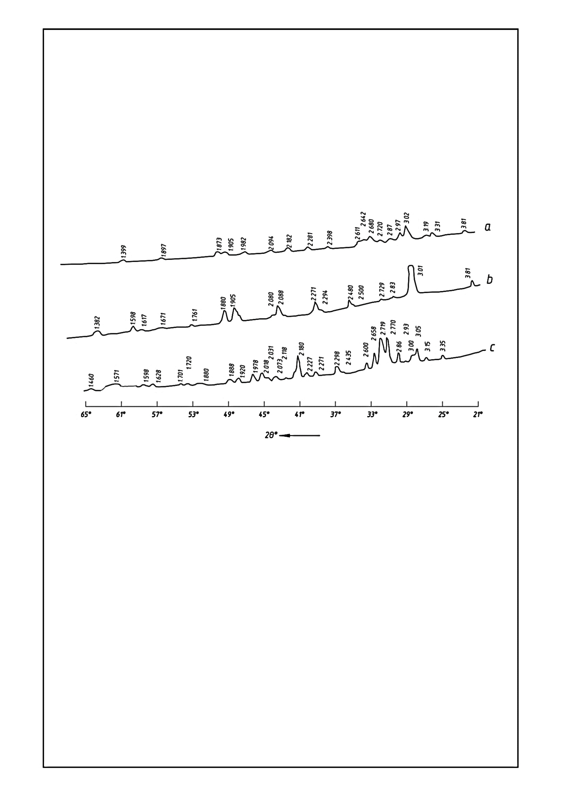

19 сурет - Спектрлердің рентгендік рентгенограммасы: а-1000, 5мин;
b-1100, 1 мин; c-25 мин

Күйдіру ұзақтығының фазалардың кристалдануына әсерін нақтылау үшін қоспаны 1000-1200°С температурада күйдірді. Белит кристалдары 2-4 (1000°С, 30мин) және 10 минуттан (1200°C, 30 мин) 60 минуттан кейін 5-6 және 15 мкм-ге дейін өседі. Олар өзара өскен бөліктерді құрайды. 1200°С күйгеннен кейін полисинтетикалық егіздер жиі кездеседі. Салыстырмалы түрде төмен балқыту индексі бар қоспалардан дөңгелектенген изотропты дәндер байқалды (анық, C₁₁A₇·CaF₂). Қақты 2% лимон қышқылымен өңдеу кезінде P₂O₅ ерітіндіге толығымен C₂S, C₁₁A₇·CaF₂ және C₄AF сияқты түседі. Флюориттің жалпы мөлшерінің жартысы ғана периклаза қоспасы бар ерімейтін бөлігінде қалады. Осылайша, белиттік клинкерді алу үшін СаСО₃ бар қож қоспасын 1100⁰C температурада жағу керек.
Карбидті әк-пушонкасындағы кальций оксидімен этф қождардың жоғары температуралық өзара әрекеттесуінің ерекшеліктерін зерттеу. Қоспа 38,40% әктен және 61,60% түйіршіктелген ЭТФ қождан тұрады. Клинкердің химиялық және фазалық құрамы 31- және 33-кестелерде көрсетілген.

32 кесте – ҚЕ = 0,67, % массасы бойынша клинкерлердің химиялық құрамы
Материал | SiO₂ | CaO | Al₂O₃ | Fe₂O₃ | MgO | Mn₂O₃ | P₂O₅ | CaF₂ | SO₃ | Сома
Клинкер | 29,49 | 58,00 | 2,43 | 1,62 | 3,29 | 0,19 | 1,42 | 3,54 | 0,12 | 100

33 кесте – Клинкерлердің фазалық құрамы
2CaO·SiO₂ | 3CaO·2SiO₂·CaF₂ | 4CaO·Al₂O₃·Fe₂O₃ | 12CaO·7Al₂O₃ | 3CaO·P₂O₅ | MgO
68,9 | 16,6: | 4,6 | 2,8 | 3,1 | 3,3

Оңтайлы құрамды таңдау және отқа төзімді материалдарды алу үшін белиттік клинкерлердің күйдіру температурасын белгілеу үшін ҚЕ 0,60-тан 0,85-ке дейін 6 қоспа дайындалды. Қоспалардың құрамы туралы деректер 4- және 5-кестелерде көрсетілген.
Қоспалар изотермиялық жағдайда 1100, 1200 және 1300°C температурада 30 минут уақыт ұстап күйдірілді. Силикат түзетін реакцияның аяқталуы кальций оксидінің сіңірілу дәрежесімен бақыланды (34-кесте).
34-кестедегі мәліметтерден көріп отырғанымыздай, ҚЕ=0,67-0,70 (клинкер 1-3) үлгілерде әктің толық ассимиляциясы 1100⁰С кезінде жүреді. ҚЕ 0,75-тен бастап жоғарылағанда кальций оксиді жеткіліксіз сіңеді, себебі артық кальций оксиді мен екікальций силикатынан үшкальций силикаты түзіледі.

34 кесте – Күйдірілген үлгілердегі бос кальций оксидінің құрамы, масс.%.
Температура,$℃$ | Клинкер
 | 1 | 2 | 3 | 4 | 5 | 6
1100 | жоқ | жоқ | 0,86 | 4,35 | 9,36 | 12,29
1200 |  |  | жоқ | 2,21 | 3,86 | 4,75
1300 |  |  |  | 2,17 | 2,41 | 3,13

Белит қоспасының ДТА қисығында 515$℃$-гі әсері (20-сурет) Са(ОН)₂ сусыздануынан туындайды. 805-898$℃$ температура диапазонында байқалатын әсерлер, CaCO₃ декарбонизациясына байланысты. Процестің бірінші кезеңі ыдыраудың кинетикалық кезеңін сипаттайды, оның жылдамдығы СаО түзілу және кристалдану энергиясымен анықталады [118]. Екінші және үшінші кезеңдер (878 және 898$℃$) диффузиялық сатылар болып табылады, олардың жылдамдығы СаО қабықшасының қалыңдығына және ісіктерге байланысты. 1042$℃$ кезіндегі экзотермиялық әсер С₂S түзілуіне сәйкес келеді . Қоспаны одан әрі қыздырған кезде сұйық фазалар пайда болады (1120 және 1142$℃$ температурадағы эндоэффектілер), бұл салқындату кезінде 1135 және 1042$℃$ температурада экзотермиялық әсерлердің пайда болуымен расталады.
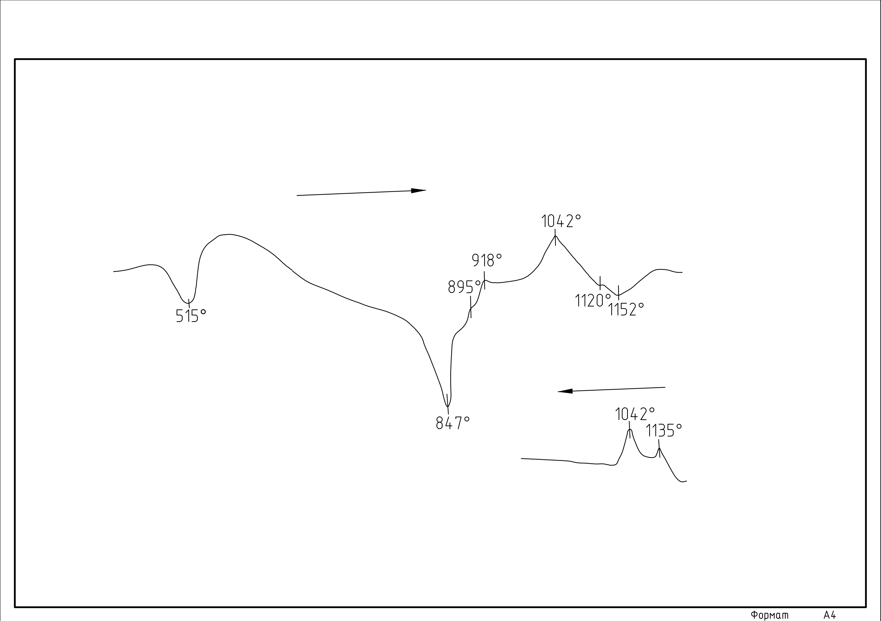

20 сурет – Белит қоспасының термограммасы

Демек, зерттелетін қоспада сұйық фазаның түзілуі дәстүрлі шикізат қоспасынан клинкер балқымасының пайда болуының ең төменгі температурасынан әлдеқайда төмен температурада жүреді, ол 1280$℃$ сәйкес келеді [119,120]. Цемент шикізаты қоспаларының жоғары реактивтілігі ЭТФ қождың (1050-1100$℃$) және олардағы CaF₂ қоспаларының (3-6%) жұмсарту температурасының төмен болуына байланысты. CaF₂ бұрын Гатт [121] орнатқан механизмдер бойынша белит түзілуін катализдейді .
Күйген өнімдердің фазалық құрамы рентген арқылы анықталды. Барлық үлгілердің негізгі компоненті екікальций силикаты болып табылады (21-сурет). 3-клинкерде үшкальций силикатының болуы 3,05Å рефлекспен расталады. Үлгілердегі C₃S мазмұнының жоғарылауымен 1,74Å (клинкер 5) шамасында басқа сызық пайда болады.
Борқышқылы сығындысының қалдықтарының рентгендік сурет талдауы (22-сурет) қоспалар магний оксиді (d=2,10; 1,480Å), флюорит (d=3,15; 1,937; 1,647Å) және тетракальций алюминоферриті (d=7,23; 2,76; 2,64; 1,910Å) арқылы берілгенін көрсетеді. ҚЕ=0,60 және 0,65 болатын клинкерлерде кальций оксидінің болмауынан мелилит (d=2,86; 1,761Å) және волластонит (d=2,97Å) кездеседі.
1300⁰С температурадағы клинкерлердің есептелген фазалық құрамдары 35-кестеде келтірілген. Кальций оксидін максималды сіңіру кезіндегі екікальций силикатының мөлшері 49-82% құрайды. ҚЕ жоғарылағанда үшкальций силикаты түзілуіне байланысты екікальций силикатының мөлшері төмендейді, оның 5 клинкердегі саны 31%-ға жетеді. Силикаттар мөлшері шамамен 80% құрайды.
1-5 клинкерлердің физикалық және техникалық көрсеткіштерін анықтау үшін таблеткаларды қалыпқа салып, 1350⁰С температурада күйдірді. 1-3 клинкерлерде кальций оксиді толығымен сіңеді, 4 және 5 клинкерлерде әрекеттеспеген кальций оксидінің мөлшері 0,40 және 0,82%.
Анықтамаларға сәйкес, 1 және 2 клинкерлердің отқа төзімділігі 1580⁰С төмен, клинкерлердің 3-5–1770⁰С жоғары. 36-кестеде клинкерлердің ҚЕ өскен сайын олардың күйдіру шөгуінің және көрінетін кеуектілігінің төмендейтіні, бірақ суды сіңіру жоғарылайтыны көрсетілген. Клинкер 4-тің көрінетін кеуектілігі 26-23%, клинкер 5-40-35%. Клинкер 4 және 5 суды сіңіру, сәйкесінше, 7-10 және 20-16% құрайды. 1300-1350°C температурада клинкерлердің көрінетін тығыздығы 200 - 250 кг/м³ аралығында болады.
Осылайша, 1 және 2 клинкерлердің отқа төзімділігі төмен, ал клинкер 5 салыстырмалы түрде жоғары көрінетін кеуектілігі мен суды сіңіретіндігі анықталды. Осы мәліметтерді ескере отырып, отқа төзімді материал алу мүмкіндігін анықтау үшін ҚЕ 0,70 және 0,75 клинкерлер таңдалды.

37 кесте – Шикізат қоспаларының құрамдас және химиялық құрамы
Қоспа | Құрамдас құрамы , масс.% |  | 100% келтірілген, оксидтердің құрамы
 | әк | қож | SiO₂ | CaO | Al₂O₃ | Fe₂O₃ | MgO | CaF₂ | P₂O₅ | MnO | SO₃ | Қ.Ш.
1 | 38,84 | 61,16 | 24,94 | 46,39 | 2,57 | 1,18 | 2,48 | 3,27 | 1,17 | 0,15 | 0,19 | 17 ,66
2 | 42,23 | 56,77 | 23,39 | 46,86 | 2,46 | 1,14 | 2,31 | 3,03 | 1,09 | 0,14 | 0,18 | 19,40
3 | 47,12 | 52,88 | 22,03 | 47,27 | 2,36 | 1,11 | 2,17 | 2,82 | 1,02 | 0,13 | 0,16 | 20,93
4 | 50,58 | 49,42 | 20,82 | 47,64 | 2,28 | 1,07 | 2,03 | 2,64 | 0,95 | 0,12 | 0,15 | 22,30
5 | 53,68 | 46,32 | 19,73 | 47,94 | 2,21 | 1,05 | 1,91 | 2,47 | 0,89 | 0,11 | 0,14 | 23,52
6 | 56,47 | 43,53 | 18,75 | 48,27 | 2,14 | 1,02 | 1,81 | 2,32 | 0,84 | 0,10 | 0,13 | 24,62

38 кесте – Күтілетін фазалық құрамы мен клинкерлердің сипаттамасы
Клинкер | C₃S | C₂S | CS | C₄AF | C₁₂A₇ | CaF₂ | MgO | ҚЕ | n | р
1 | - | 73,53 | 9,13 | 4,37 | 4,26 | 3,97 | 3,02 | 0,60 | 6,65 | 2,17
2 | - | 82,89 | 0,38 | 4,31 | 4,16 | 3,76 | 2,87 | 0,65 | 6,49 | 2,15
3 | 15,58 | 68,13 | - | 4,25 | 4,07 | 3,57 | 2,74 | 0,70 | 6,35 | 2,14
4 | 30,21 | 54,03 | - | 4,21 | 3,98 | 3,40 | 2,62 | 0,75 | 6,20 | 2,12
5 | 43,75 | 40,97 | - | 4,16 | 3,90 | 3,23 | 2,50 | 0,80 | 6,06 | 2,16
6 | 56,30 | 28,86 | - | 4,11 | 3,82 | 3,08 | 2,40 | 0,85 | 5,94 | 2,10

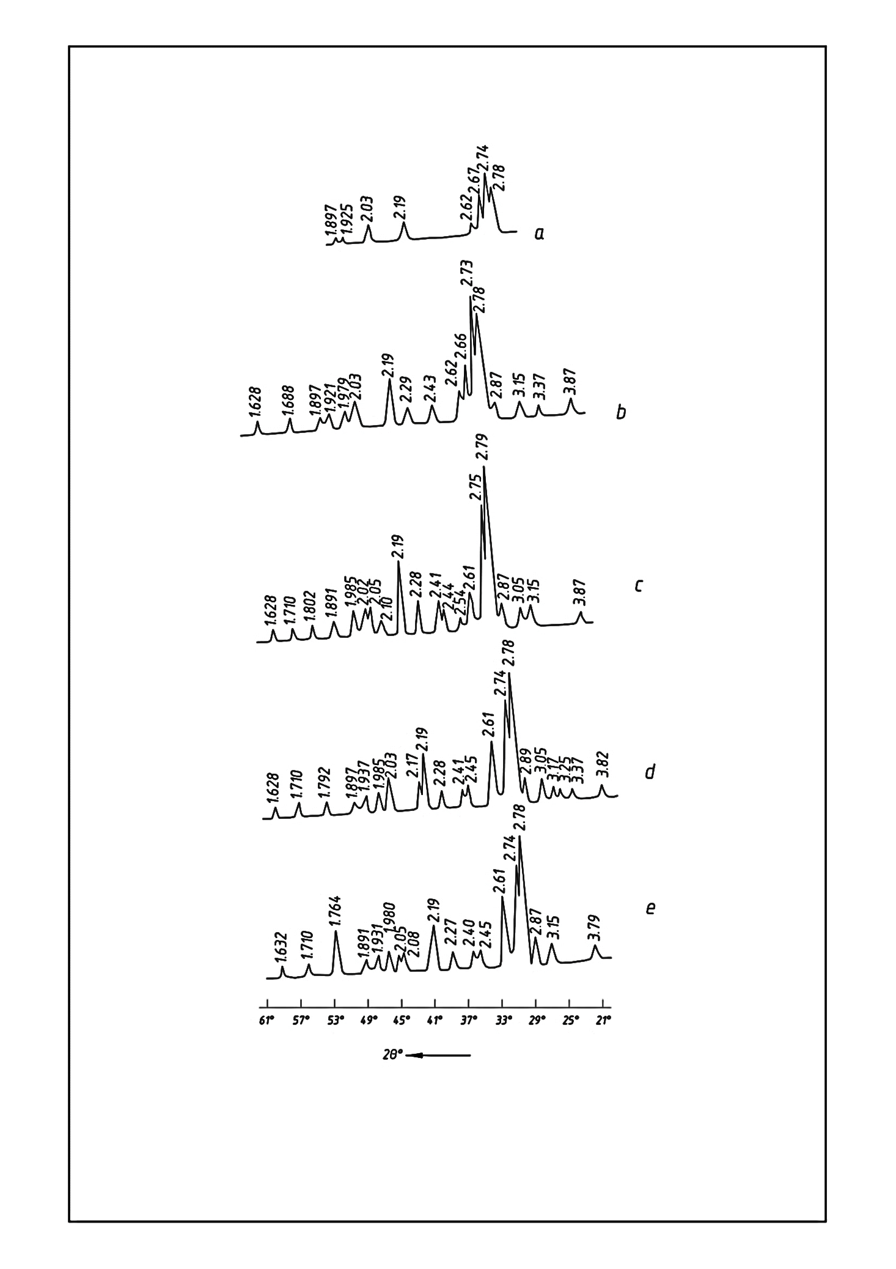

21 сурет – 1300$℃$ температурада 30 минут ұсталып, күйдірілген клинкер рентгенограммасы,
a, b, c, d, e тиісінше, 1, 2, 3, 4 және 5 клинкерлері

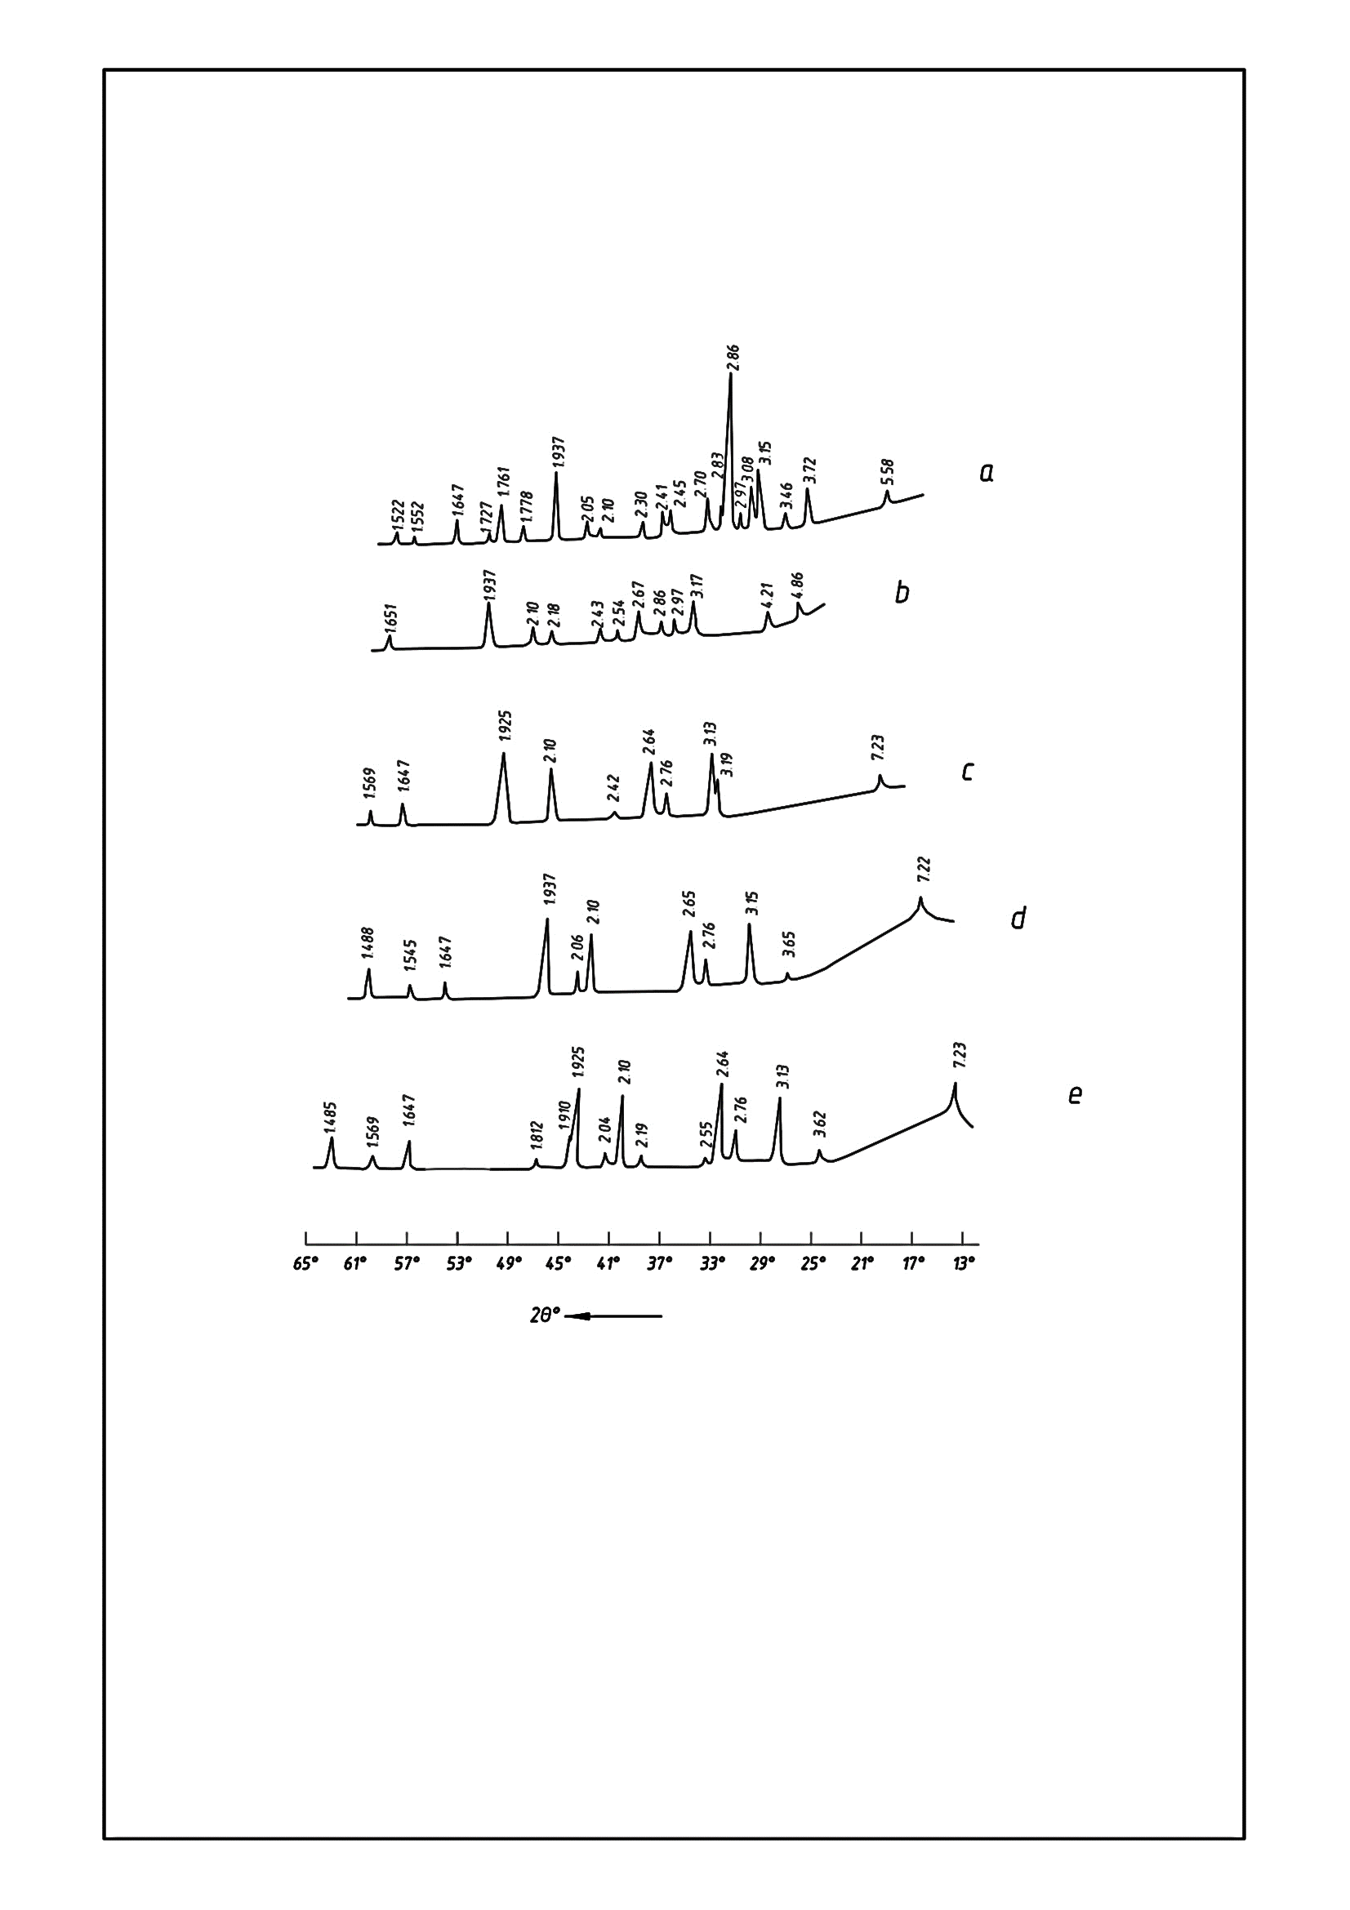
22 сурет – Клинкерлердің борқышқылы сығындысы қалдықтарының рентгенограммасы
a, b, c, d, e, тиісінше, 1, 2, 3, 4 және 5 клинкерлері

35 кесте – Клинкерлердің фазалық құрамы
Клинкер | Фазалар құрамы , масс.%
 | CaO_{бос.} | CS | C₂S | C₃S | C₄AF | C₁₂A₇ | CaF₂ | MgO
1 | жоқ | 3,98 | 81,25 | жоқ | 5,50 | 2,70 | 3,30 | 3,20
2 | жоқ | 1,37 | 82,52 | жоқ | 5,87 | 2,65 | 4,15 | 4,15
3 | жоқ | жоқ | 65,88 | 15,66 | 4,89 | 2,97 | 4,34 | 4,34
4 | 2,17 | жоқ | 69,57 | 10,31 | 8,21 | 1,64 | 2,74 | 4,67
5 | 2,41 | жоқ | 49,18 | 30,79 | 5,93 | 2,33 | 3,03 | 4,61

36 кесте – Клинкерлердің физикалық-техникалық көрсеткіштері
Клинкер | Клинкер ҚЕ | Күйдіру температурасы ,$℃$
 |  | 1350 |  |  |  | 1400
 |  | күйдіру көлемінің қысқаруы, % | көрінетін тығыздық, кг/м³ | айқын кеуектілік,  % | суды сіңіру,  % | күйдіру көлемінің қысқаруы, % | көрінетін тығыздық, кг/м³ | айқын кеуектілік,  %
1 | 2 | 3 | 4 | 5 | 6 | 7 | 8 | 9
3 | 0,70 | 32,7 | 1480 | 2,49 | 5,93 | 35,2 | 1220 | 2,45
4 | 0 , 75 | 31,5 | 2370 | 2,44 | 9,66 | 35,1 | 1810 | 2,45
5 | 0,80 | 25,8 | 3710 | 2,04 | 18,02 | 20,3 | 3960 | 1,97

36 – кесте жалғасы
Күйдіру температурасы $℃$
1400 | 1450 |  |  |  | 1500
суды сіңіру,  % | күйдіру көлемінің қысқаруы, % | көрінетін тығыздық, кг/м³ | айқын кеуектілік,  % | суды сіңіру,  % | күйдіру көлемінің қысқаруы, % | көрінетін тығыздық, кг/м³ | айқын кеуектілік,  % | суды сіңіру,  %
10 | 11 | 12 | 13 | 14 | 15 | 16 | 17 | 18
4,93 | 33,4 | 1940 | 2,56 | 7,53 | 34,9 | 1480 | 2,37 | 6,22
7,79 | 37,6 | 2620 | 2,42 | 10,71 | 38,2 | 2370 | 2,37 | 9,95
19,96 | 26,7 | 3680 | 2,16 | 16,86 | 30,7 | 3520 | 2,11 | 16,59

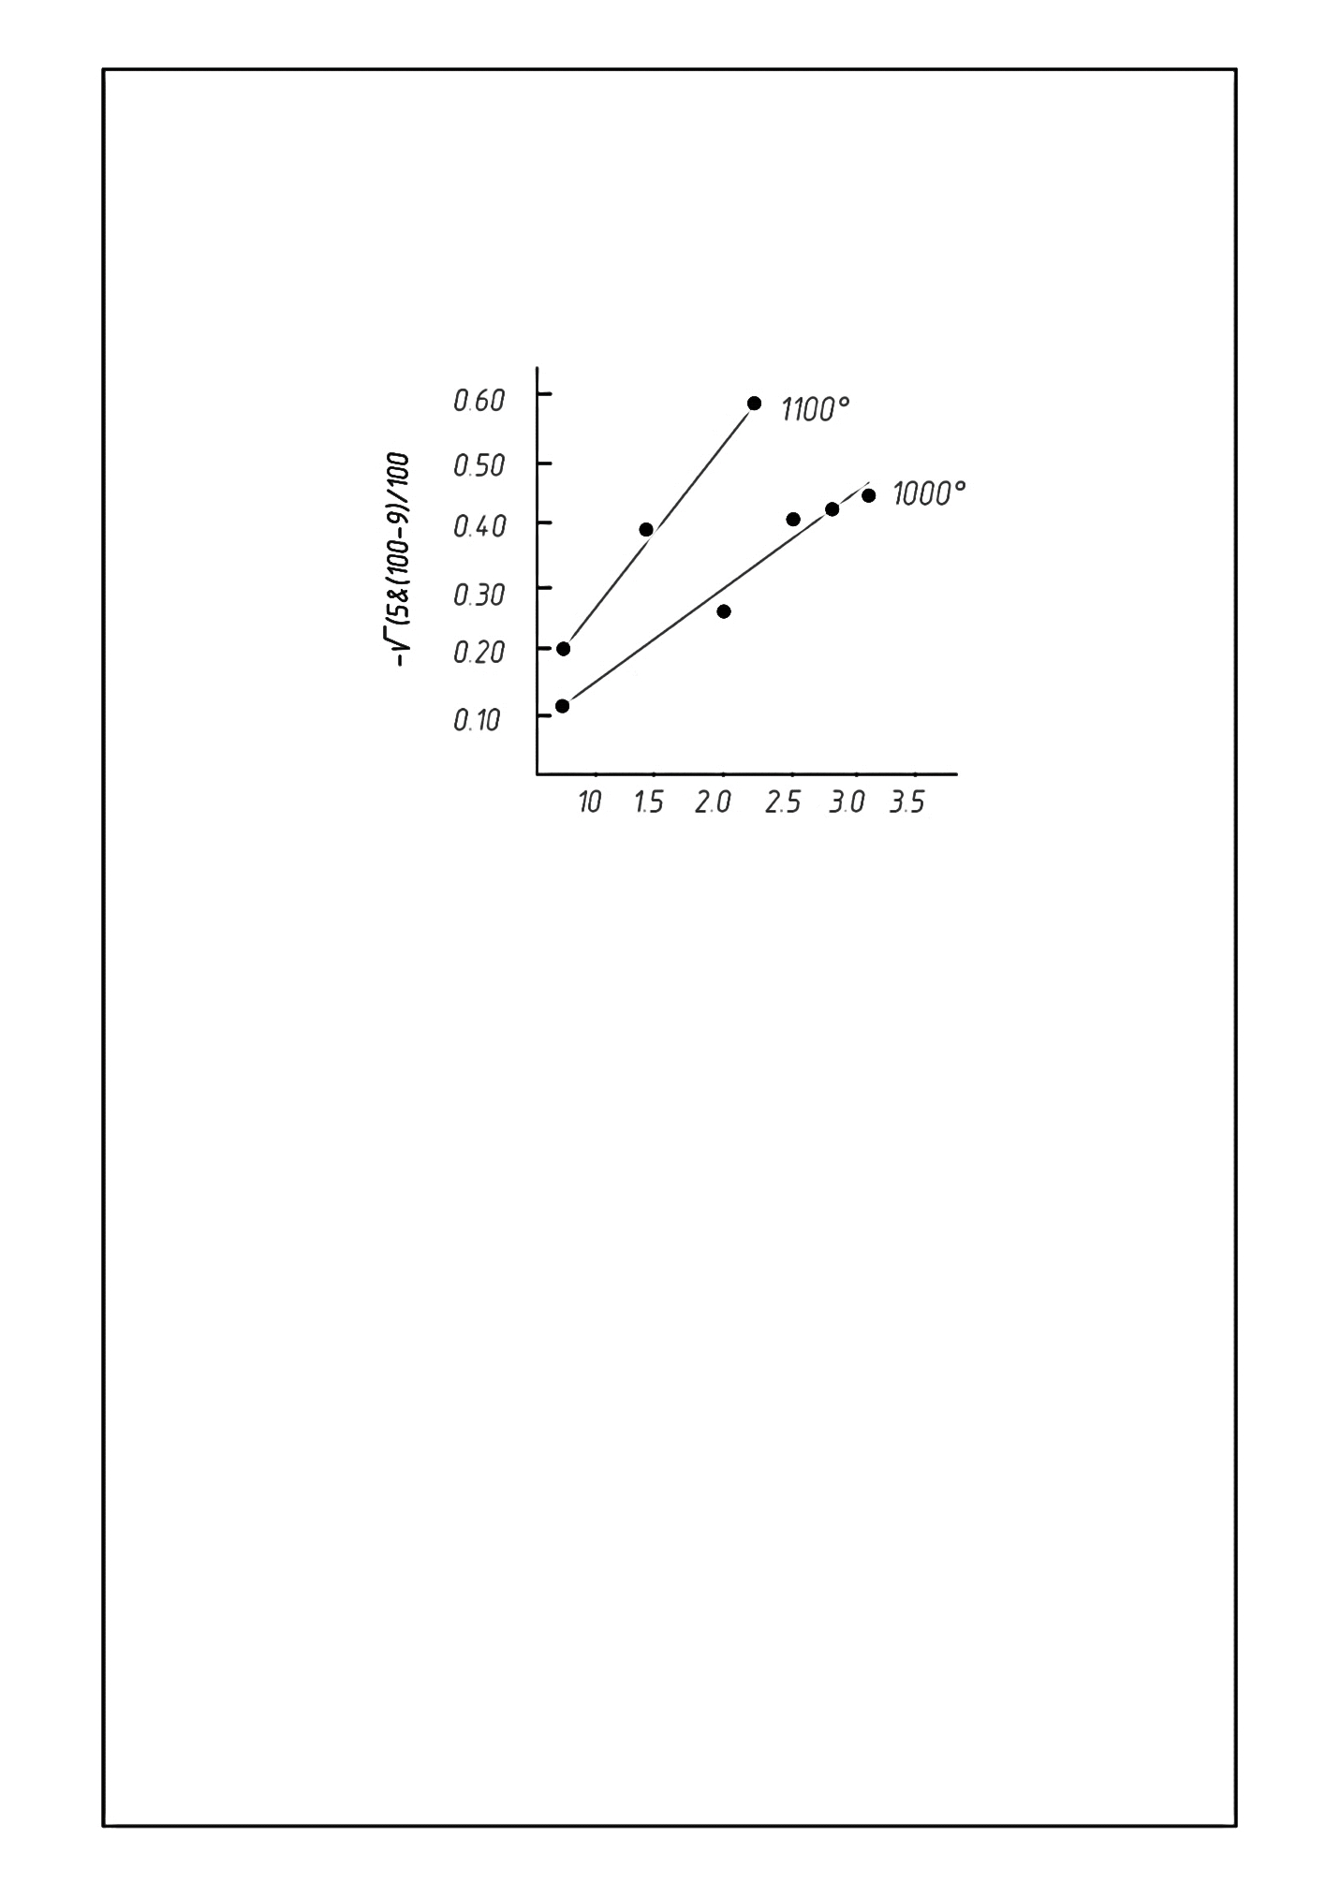
23 сурет-С₂S түзілу реакциясының кинетикалық деректері

Біздің зерттеулер көрсеткендей, түйіршіктелген ЭТФ қож 1100⁰C температурада 15 минут ішінде белиттік клинкердің (C₂S≈90%) синтезін қамтамасыз ететін ерекше материал болып табылады. 1000 және 1100°C температурадағы C₂S түзілу кинетикасы Тамман-Фишбек теңдеуі арқылы қанағаттанарлық сипатталған (23-сурет). Көрінетін активтену энергиясы 88 кДж/моль.
Түйіршіктелген ЭТФ қождың жоғары реакцияға қабілеттілігі олардың төмен жұмсарту температурасымен (1050–1100⁰C) және 6%-ға дейін біркелкі таралатын кальций фторидінің болуымен түсіндіріледі. Соңғысы C₂S түзілуіне күшті каталитикалық әсер етеді.
Негізінен Ca(OH)₂ -ден тұратын және дамыған меншікті бетінің ауданы бар карбидті әк-пушонканың күйдіру температурасын 950–1000$℃$ дейін төмендетеді. Бұл жағдайда көрінетін активтену энергиясының мәні 44 кДж/мольге дейін төмендейді. Белиттік клинкер екікальций силикатымен ұсынылған. Екінші фазалар: C₄AF, C₁₂A₇, MgO және CaF₂. Бұл фазалар CS, мелилит және куспидиннен олардың басталу сәтінде немесе реакцияларға сәйкес кристалданғаннан кейін түзіледі:

CaO·SiO ₂ + CaO = 2CaO·SiO ₂ (5.1)
3CaO 2SiO ₂ CaF ₂ + CaO = 2(2CaO SiO ₂ ) + CaF ₂ (5.2)
7(2CaO Al₂O₃ SiO₂ + 12CaO = 7(2CaO SiO ₂ ) + 12CaO 7Al₂O₃ (5.3)
2CaO MgO 2SiO ₂ + 2CaO = 2(2CaO SiO₂ ) + MgO (5.4)

СаО жетіспесе немесе толық емес күйдіру процестері реакция өнімдерімен бірге реакция қоспасында волластонит, мелилит және куспидин байқалады. Фтор буланбайды. Бір реттік жағумен стехиометриялық қоспадан, құрамымен сипатталатын Нэрс қатты ерітіндісі: CaO-66,5%, SiO₂.-26,5% және P₂O₅ – 7% R.W. Nurse деректеріне сәйкес 1500⁰C температурада 60 минуттан кейін түзіледі. 1200$℃$ 30 минутта кальций оксидінің сіңу дәрежесі таза реагенттер қоспасында 49% және SiO₂ түйіршіктелген ЭТФ қожымен ауыстырғанда 85% құрайды. Белиттік клинкерде C₂S β-пішінде болады. 1200$℃$-де жанғаннан кейін α′-C₂S пайда болады.
Микроскопиялық зерттеуде белит кристалдарының температура мен күйдіру ұзақтығының жоғарылауымен өсетінін көрсетеді (24- және 25-суреттер). 1200 және 1000$℃$, 30 минуттан кейін олардың өлшемдері сәйкесінше 10 және 2-4мкм, ал 60минуттан кейін - 15 және 5-6 мкм болады. Кристалдар өзара өсінділер түзеді. 1200$℃$-де күйдірілген қақтарда белиттің полисинтетикалық егіздері жиі кездеседі. C₅A₃ дөңгелек пішінді және салыстырмалы түрде төмен сыну көрсеткішінің изотропты түйіршіктерімен ұсынылған.

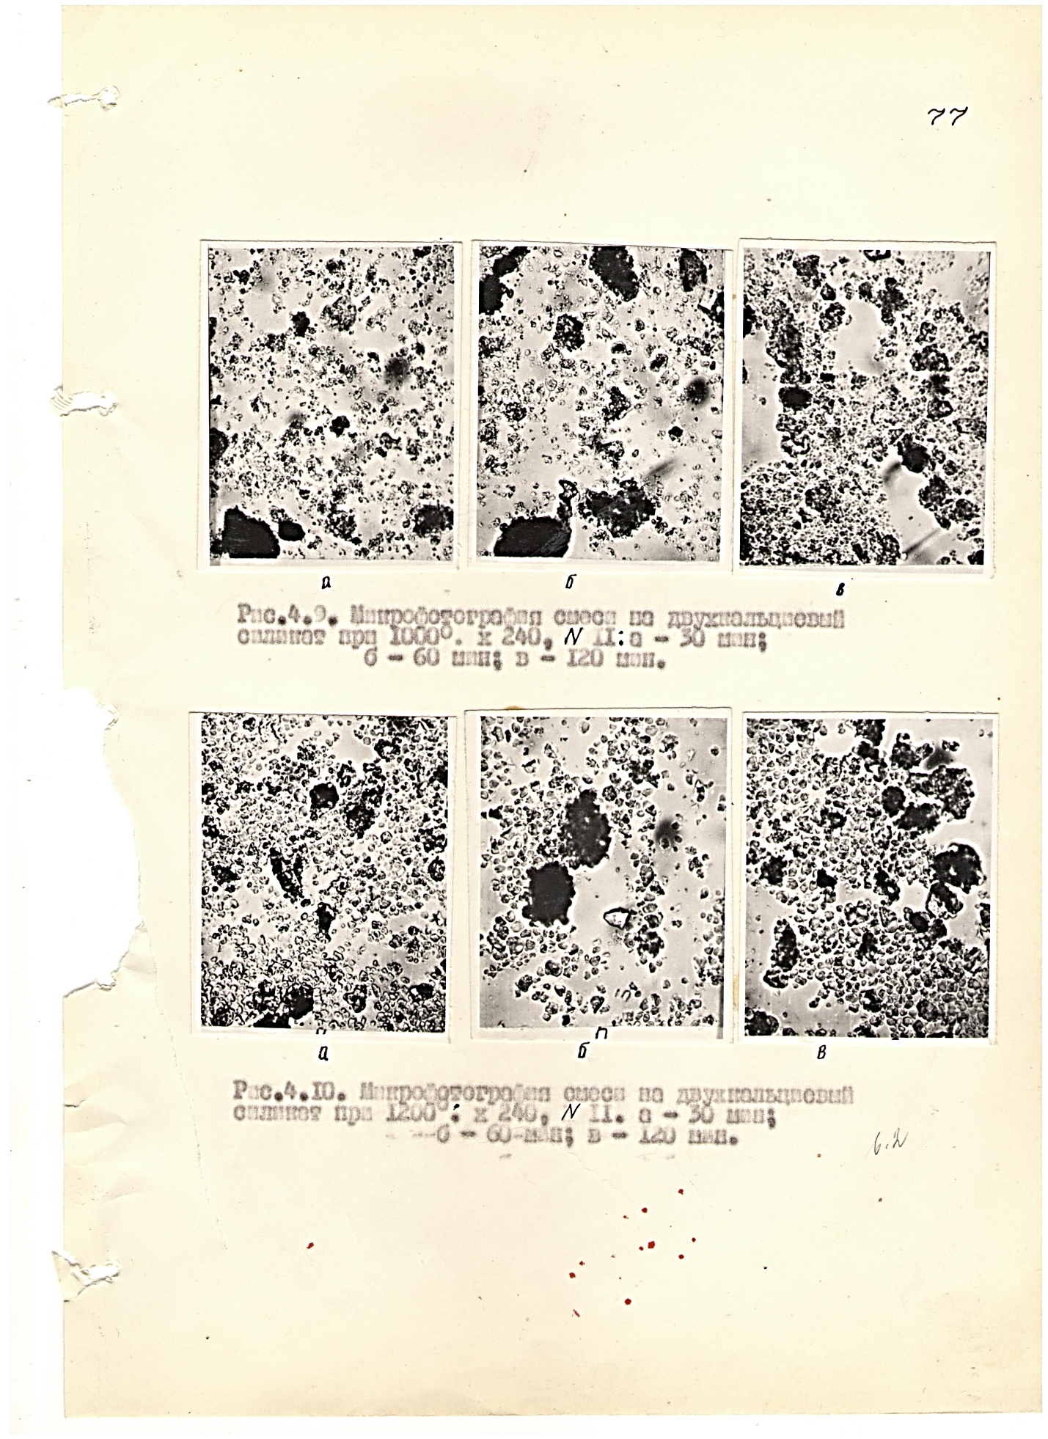
a b c

24 сурет - Екікальций силикатына арналған қоспаның 1000℃ x240, N II микросуреті: a-30 минут; b-60 минут; с-120 минут

a b c

25 сурет - 1200℃x240 екікальций силикатына арналған қоспаның микросуреті , N II: a-30 минут; b-60 минут; с-120 минут

Екі жыл бойы үлгілерде силикаттың ыдырау белгілері байқалмады. Силикатты деградацияға төзімділік CaF₂ мөлшерінің жоғарылауымен нашарламайды, бірақ C₂S түзілу реакциясының жылдамдығы артады.
Құрамында белит бар материалдардан отқа төзімді материалдар алу әдісін жасау кезінде клинкерлердің дәндік құрамының әсері, үлгілерді престеу қысымы, күйдіру температурасы және ұстап тұру уақыты зерттелді. Тәжірибенің математикалық жоспарлау әдісі арқылы көрінетін кеуектілік пен тығыздықтың осы факторларға тәуелділігі анықталды. Максималды тығыздыққа фракцияның келесі қатынасымен қол жеткізіледі, масс.%: ұсақ-70%, ірі-25%, орташа-5%, бұл әдебиет деректеріне сәйкес келеді. Престеу қысымы мен күйдіру температурасының жоғарылауымен отқа төзімді материалдардың тығыздығы пропорционалды түрде артады. Агломерация төмен балқитын қосылыстардан байланыстырушы заттың түзілуіне байланысты болады. Тығыздықтың ұстап тұру уақытынан ішінара тәуелділіктері экспоненциалды болып табылады: ұстап тұру уақыты 120 минутқа дейін ұлғайған кезде тығыздық елеусіз артады, содан кейін іс жүзінде өзгермейді.
Тығыздықпен салыстырғанда кеуектіліктің зерттелетін факторларға тәуелділігі кері. Бірдей фракциялық қатынаста үлгілер дәндердің максималды қапталған тығыздығына байланысты ең аз кеуектілікке ие. Престеу қысымы мен күйдіру температурасы жоғарылаған сайын кеуектілік төмендейді. Бұл термиялық өңдеу кезінде дәндердің мөлшері мен пішіні ұлғаяды, ал кеуектер оларды төмен балқитын байланыстырғышпен толтыру нәтижесінде кішірейеді деген тұжырымға сәйкес келеді. Үлгілердің пеште 120 минуттан астам уақыт ұстап тұру тығыздық пен кеуектіліктің айтарлықтай өзгеруіне әкелмейді.
Жеке функциялардың негізінде жалпыланған жауап функциясының теңдеулері алынады:
ҚЕ = 0,75 белиттік клинкер үшін, а) тығыздығы

б) айқын кеуектілік

ҚЕ = 0,70 белиттік клинкер үшін, а) тығыздығы

б) айқын кеуектілік

Механикалық беріктік, қожтөзімділік және т.б. жоғары эксплуатациялық көрсеткіштері бар отқа төзімді материалдарды алу үшін олардың жоғары көрінетін тығыздығы бар өнімдердің төмен көрінетін кеуектілігіне қол жеткізу қажет.
Қарастырылған аралықта факторлардың келесі деңгейлері ең қолайлы болуы мүмкін:
1 Түйіршікті құрамы. Қаптаманың максималды тығыздығына 70% ұсақ, 25% ірі және 5% орташа фракциялармен қол жеткізіледі. Бірақ үлкен көлемдегі материалды ұсақтауға қажетті энергияның жоғары шығындарын ескере отырып, келесі фракциялардың арақатынасы ұсынылады: ұсақ-25%, ірі-70% және орташа-5%. Берілген астық құрамымен кеуектілік мәні бірінші өлшемді құрамға қарағанда 2-4% жоғары.
2 Қалыптау қысымы. Шикізаттың ең жоғары тығыздығы 80-100 МПа қысыммен қамтамасыз етіледі.
3 Күйдіру температурасы. Ең жақсы агломерацияны қамтамасыз ету үшін зерттелгендердің ең жоғары температурасы 1450$℃$ температурада жағу ұсынылады.
4 Ұстап тұру. Процесс «қанықтыруға» 120 минутта жететіндіктен, энергия ресурстарын үнемдеу және отқа төзімді заттардың максималды тығыздығына қол жеткізу тұрғысынан күйдіру уақытын екі сағатқа дейін шектеуге болады.
Технологиялық процестің таңдалған мәндері жауап функциясының теңдеулеріне ауыстырылды. Нәтижелер 39-кестеде көрсетілген.

Кесте 39 – Оңтайландыру параметрлерінің рейтингтік мәндері
Белиттік клинкер | Оңтайландыру параметрі s
 | ρ, г/см³ | P₀ , %
ҚЕ = 0,75 | 2,49 | 23,05
ҚЕ = 0,70 | 2,47 | 22,82

Кестеде көрсетілгендей, алынған кеуектілік мәндері 7-23% диапазонында, бұл отқа төзімді материалдардың нормативтік талаптарына сәйкес келеді. Алынған тығыздық мәндері максималды мүмкін емес. Фазалық құрамы бойынша көлемдік тығыздық 3,23 г/см³ құрайды.
Негізгі кристалдық фазалардың балқу температураларының диапазоны зерттелетін аймақтан жоғары, мұнда тек қатты фазалық реакциялар және балқуы төмен фазалардың балқуына байланысты агломерация жүреді. Бұл аймақта максималдыға жақын отқа төзімділердің көрінетін тығыздығының мәндеріне қол жеткізу мүмкін емес.
Белиттік клинкерлер отқа төзімді өнімдерді алу үшін сыналған, олар келесі көрсеткіштермен сипатталды: айқын кеуектілік 23–25%; күйдіру көлемінің қысқаруы–10% дейін; қысу кезіндегі беріктік–50МПа; отқа төзімді–1770$℃$ жоғары; 1550$℃$ – 1,3÷1,4% шөгуден кейін; 2 кг/см² жүктеме кезінде басталатын деформация температурасы – шамамен 1400$℃$; термиялық тұрақтылық – 3–4 су термиялық циклі. Бұл деректер 80-100МПа қысыммен жартылай құрғақ қалыптау арқылы алынған өнімдерге жатады:

бөлшек | 5-1 мм | - 80-70%
 | 1-0,08 мм | - 10-15%
 | 0,08 мм-ден аспайды | - 10-15%.

Қалыптау ылғалдылығы 10% құрайды. Күйдіру температурасы 1350-1400$℃$.
Көрсетілген 7-тармақтың физикалық-техникалық көрсеткіштеріне сәйкес белиттік клинкерлер отқа төзімді өнімдерді алу үшін сынақтан өтті, олар келесі көрсеткіштермен сипатталды: көрінетін кеуектілік 23-25%; көлемді өрттің шөгуі - 10% дейін; қысу күші - 50 МПа; отқа төзімділік - 1770$℃$ жоғары; 1550$℃$ кезінде қосымша шөгу - 1,3÷1,4%; 2кгс/см² жүктеме кезінде деформацияның басталу температурасы шамамен 1400$℃$; ыстыққа төзімділік - судың 3-4 жылу циклі [122-123].

5.2 Отқа төзімді материалдарды алудың технологиялық әдістері

Отқа төзімді материалдарды өндіру әдістері фосфат тұзы зауытының қожын пайдалануға негізделген; олар технологиялық конструкцияның қарапайымдылығымен және соңғы өнімнің жоғары шығымдылығымен ерекшеленеді.
ЭТФ қождың құрамында фосфор ангидридінің және кальций фторидінің қоспалары бар екендігі туралы фактілер отқа төзімді өнімдерді әзірлеуді жақтайтын дәлелдер болып табылады. Біріншісі - белиттің жоғары температуралық модификацияларының тұрақтандырғышы (В. Гатт және М.А. Смит) және екіншісі - силикат түзілуінің тиімді минерализаторы (Б.В. Волконский). Белиттің жоғары балқу температурасы бұрыннан белгілі және соңғы мәліметтер бойынша ол 2130± 20°С. Отқа төзімді материалдарды алу үшін белиттік клинкерді қолдану мүмкіндігін Г.В. Куколев және И.Е. Дудавский көрсеткен фосфорлы қожды тұрақтандырылған периклаза-белиттік отқа төзімділік алу үшін де қолдануға болады. ҚЕ кем дегенде 0,67 қоспалардағы және отқа төзімділіктің негізгі бөлігіндегі периклаза G.E. Seil сәйкес C₂S-пен әрекеттеспейді және кальций оксиді бар отқа төзімді емес үш еселік силикаттар түзбейді, бұл туралы да мәлімдеген. С.М. Рояк Бұл ұстаным біздің зерттеулерімізде бірнеше рет тәжірибелік растауды тапты.
Бастапқы түйіршіктелген ЭТФ қож негізінен микрогетерогенді құрылымды шыны болып табылады, одан термиялық өңдеуден кейін псевдоволластонит, волластонит, мелит, гематит және флюорит кристалданады. Фосфор шынының құрамдас бөлігі болып табылады, өйткені құрамында фосфоры бар тәуелсіз фаза анықталмаған. Қождағы кристалдық қоспалар волластонит, кварц және кальцитпен ұсынылған.
Карбидті әк-пушонка ұнтағының шынайы тығыздығы 2260кг/м³ , меншікті бетінің ауданы 677м²/кг. Ұнтақ гидроксид (⁓80айн.%) және кальций карбонатының қоспасы. Рентгенограммадағы барлық рефлекстер негізгі минералға жатады, ол әдеттегідей екі кезеңде декарбонацияланады: 745 және 890°С.
ЭТФ қождың құрамындағы фтор және фосфор бар қосылыстардың кальций оксидімен жоғары температуралық әрекеттесу ерекшеліктерін зерттеу үшін белиттік клинкер алу үшін қоспа дайындалды [124].

5.2.1 Клинкер түзілу процестерінің кинетикасы

Қатты фазалық реакцияларды сипаттау үшін келесі түрлердің нақты физикалық үлгілеріне негізделген кинетикалық теңдеулер пайдаланылды:

Р. Кондо теңдеуі
$\lg\left(1-\sqrt[3]{1-α}\right)=k^{1}τ$ (5.5)

Колмогоров-Ерофеев теңдеуі
$\lg\left[-\lg\left(1-α\right)\right]=k+nlgτ$ (5.6)

Тамман-Фишбек теңдеуі
$1-\sqrt[3]{\frac{100-α}{100}}=kln+C$ (5.7)

байланыстырғыштар технологиясында негізгі математикалық аппарат болып табылады.
Қож негізіндегі шикі қоспаның құрамдас құрамы және күйдіруден кейінгі 5 қоспаның шамамен фазалық құрамы сәйкесінше 40 және 41 кестелерде келтірілген.

Кесте 40 - Қоспалардың құрамы, массасы бойынша %
Құрамы | Қоспа
 | 1 | 2 | 3 | 4 | 5
ЭТФ қож | 57,47 | 39,22 | 61,42 | 41,40 | 46,88
СаСО₃ | 42,53 | 60,78 | 38,76 | 58,60 | 53,12

Таблица 41 - Күйдіруден кейінгі қож негізіндегі 5 қоспаның шамамен фазалық құрамы
Күйдіру, мин | CaCO₃ | Әрекеттеспеген қож | CaO_{бос емес.} | C₂S фазасы | C₃S фазасы
1300ºC
1 | 37 | 21 | 9,98 | 25 | -
3 | 24 | 18 | 16,25 | 33 | -
5 | - | - | 25,53 | 57 | 17
10 | - | - | 12,05 | 39 | 46
15 | - | - | 9,49 | 31 | 55
20 | - | - | 9,06 | 30 | 58
25 | - | - | 7,40 | 25 | 65
1400ºC
1 | 33 | 20 | 10,79 | 28 | -
3 | 5 | - | 16,24 | 55 | 24
5 | - | - | 3,84 | 14 | 80
10 | - | - | 0,70 | 4 | 92
15 | - | - | 0,63 | 4 | 93
20 | - | - | 0,15 | 4 | 93
25 | - | - | 0,09 | 4 | 93
1500ºC
1 | 33 | 30 | 16,35 | 12 | -
3 | - | - | 7,31 | 24 | 66
5 | - | - | 3,70 | 13 | 80
10 | - | - | 1,54 | 6 | 89
15 | - | - | 0,80 | 4 | 92
20 | - | - | 0,77 | 4 | 93
25 | - | - | 0,37 | 4 | 93

Мәліметтердің сызықтық регрессия теңдеуін табу және талдау және қарастырылатын интервалдар үшін көмекші шамаларды есептеу.

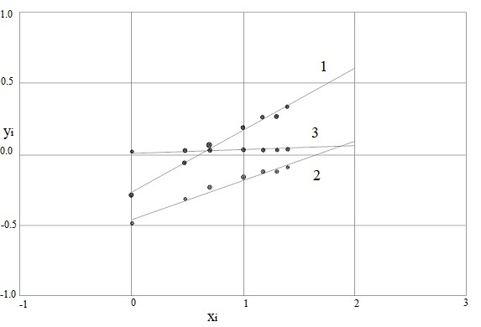

26 сурет –1500^{о}С және τ = 1-25 мин кезінде клинкер түзілу процестерінің кинетикасы:

1) $\lg\left(1-\sqrt[3]{1-α}\right)=k^{1}τ$; 2) - $\lg\left[-\lg\left(1-α\right)\right]=k+nlgτ$;
3) - $1-\sqrt[3]{\frac{100-α}{100}}=kln+C$

Біз ұсынған үш аналитикалық модельдің ішінде ЭТФ қожы мен әктастардан тұратын қоспадан клинкер түзілу процестерінің кинетикасы Р.Кондо теңдеуін барынша адекватты түрде көрсетеді. Процестің белсендіру энергиясын есептеу гетерогенді жауап аймағы Е_{К} = 24 кДж/моль мәнімен өтпелі деп сипатталатынын көрсетеді. Процестің жылдамдық константасы күйдіру уақыты мен изотермиялық әсер ету ұзақтығының ұлғаюымен оның төмендейтінін көрсетеді; оның төмендеуі күйдіру температурасының төмендеуімен де байқалады, ол қоспада CaF₂ және фосфор пентоксиді болуына байланысты. Флюорит силикаттардың және кальций алюминаттарының төмен балқитын эвтектиканың және тұрақсыз аралық фторидті қосылыстардың түзілуіне ықпал ететіні белгілі.
Осылайша, зерттеу нәтижелері бойынша түйіршіктелген ЭТФ қож негізінде белит және жоғары алитті клинкер өндіру изотермиялық әсер ету уақыты мен ұзақтығын, сонымен қатар күйдіру температурасын қысқарту болып табылады [124].

5.2.2 Күйдіру режімін оңтайландырудың сандық баяндауы

ЭТФ қожынан алынатын клинкерлерді күйдіру үдерісінің оңтайлы жағдайы сандық баяндауды қажет етеді. Бұл мақсатқа жету үшін, клинкерді күйдіру факторлары-температура мен ұсталымның деңгейлерін оңтайландыра отырып белсенділікті (МПа) максималдандыру керек деп шешілді. Модель ретінде бірінші дәрежелі алгебралық полином таңдалынып алынды.
Алдын ала қарастырылған ақпараттарға сәйкес, аз-алюминатты клинкер үшін негізгі деңгейге температура (Х₁) 1400⁰С және ұсталым (Х₂) 45 мин таңдалып алынды.
43-кестеде факторлардың деңгейлері мен интервалдарының вариациялары келтірілген. 44-кестеде жобалау матрицасы мен эксперименттің нәтижелері келтірілген.
Эксперименталдық мәліметтерді өңдеуден кейін регрессияның теңдігі алынды:
үш тәуліктік қатаюудан кейінгі үлгілер үшін

$у_{1}=34,8-2,0х_{1}-0,2х_{2}+4,2х_{1}х_{2}$ (5.8)

28 тәуліктік қатаюдан кейінгі үлгілер үшін

$у_{1}=50,03-4,58х_{1}-1,23х_{2}+0,3х_{1}х_{2}$ (5.9)

5.8 теңдігінен көрінгендей ең көп ықпал күші мен бастапқы беріктіктің жоғарылауына факторлардың өзара әрекеттесу эффектісінен байқалады. Осы эффектісінің негізінде және Х₁ факторының мәні мен мағынасын ескере отырып температура мен ұсталымның ұзақтығын мүмкіндігінше төменгі деңгейде ұстау ұсынылады. Үш-тәуліктік беріктікке есептелінген күйдірудің бұл параметрлері, 28 тәуліктік беріктікке көзделген оңтайлы режіммен сәйкес келмейді.
5.9 теңдігі бойынша температураны көтеру маркалық беріктікті күрт көтереді. Өзара әрекеттесу эффектісі мәнінің төмендігі, температура мен ұсталымның қарастырылымды аралықта ең жоғары мәндері маркалық беріктікті көтеруге әкелмейтінін айғақтайды. 5.9 теңдігінде бойлық (линейный) мүшелердегі еселіктер бос мүшелерге қарағанда әлдеқайда аз.
Бұдан шығатыны эксперименттің қақ ортасы максимумға жеткіліктей жақындықта, сондықтан бұл факторларды қарастырғанда зерттеуді жалғастыру қажет еместігі көрінеді.
Сонымен, жасалған модельге сүйене отырып жасайтын қорытынды, клинкерді күйдіру температурасын 1400$℃$-де, ал күйдіру ұзақтығын - 30 мин деңгейінде ұстау жөн. Факторлардың осындай мәндерінде маркалық беріктік 54,4 МПа-ға жетеді.
Клинкердің орташа тотықсыздандырғыш атмосферада ыдырауы, жоғарыда анықталғандай, механикалық беріктікке әсер береді. 1400 және 1450$℃$-де күйдірілген клинкерді пайдаланғанда беріктік, тиісінше, 54,4-тен 34,2 МПа-ға кемігенінен көруге болады, сондықтан ферритті клинкерді термоөңдеудің жағдайын оңтайландыруда мағына жоқ.

43 кесте - Факторлардың деңгейі мен түрлендіру аралықтары
Факторлар мен интервалдар деңгейі | Кодталған айнымалылардың планы |  | Натуральды айнымалылардың планы
 | Х₁ | Х₂ | Х₁-температура, ⁰С | Х₂-ұсталым, мин.
Негізгі деңгей | - | - | 1400 | 45
Төменгі деңгей | -1 | -1 | 1350 | 30
Жоғарғы деңгей | +1 | +1 | 1450 | 60
Түрлендіру интервалдары | - | - | 50 | 15

44 кесте- Жоспарлау матрицасы мен эксперименттің нәтижелері
Жоспардың  нөмірі | Жоспарлау |  |  |  | Беріктік шегі, МПа
 | Х₀ | Х₁ | Х₂ | Х₁Х₂ | 3 тәуліктік | 28 тәуліктік
 |  |  |  |  | У₁ | У₂
1  2  3  4 | +1  +1  +1  +1 | -1  +1  -1  +1 | -1  -1  +1  +1 | +1  -1  -1  +1 | 35,7  32,7  33,8  34,8 | 44,3  53,3  46,6  55,9

5.2.1 Портландцемент өндірісінің болжамдық технологиялық сұлбасы

Портландцемент өндірісінің болжамдық технологиялық сұлбасы (26 сурет):

– шикізатты өндіру;

– шикізатты дайындау;

– реакторға дайындық;

– реакторда өңдеу;

– портландцементті ұнтақтау;

– портландцемент қоймасы.
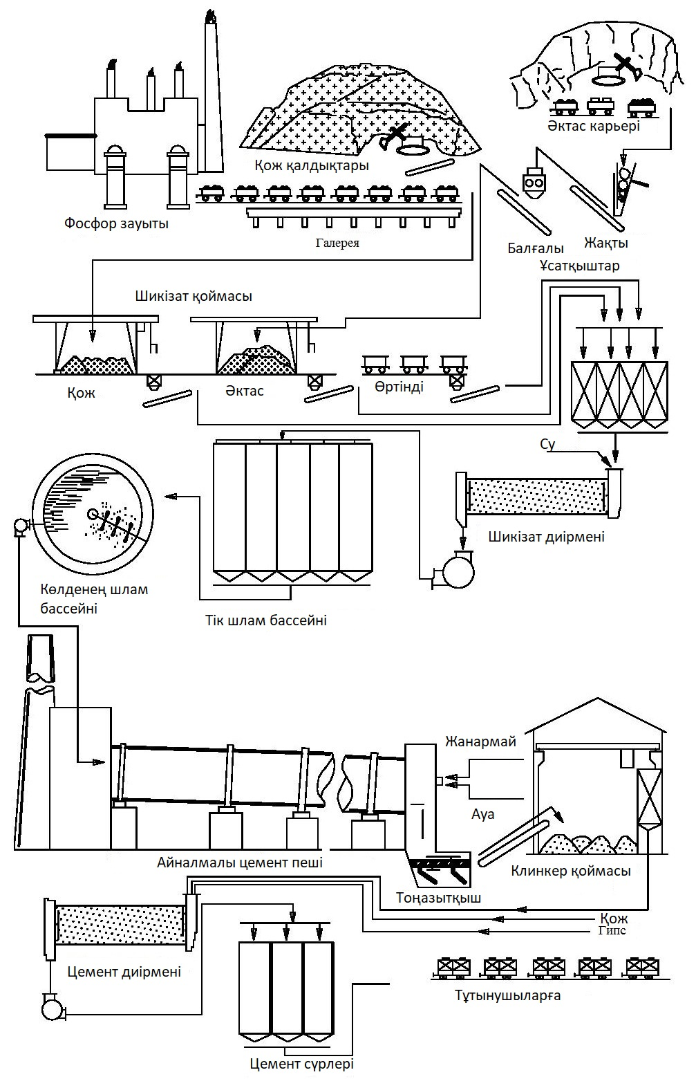

26 сурет - Портландцемент өндірісінің технологиялық сұлбасы [125].

Бесінші бөлім бойынша қорытынды

1. Цемент шикізаты қоспасындағы белгілі табиғи кремнеземді құрамды материалдарды ЭТФ қождармен алмастыру арқылы тұрақтандырылған белиттік отқа төзімділікті алу мүмкіндігін зерттеуге арналған тәжірибелер дәлелденді. Шихтаның екінші ингредиенті ретінде әктас пен әк-пушонкасы пайдаланылды.
2. Түйіршіктелген ЭТФ қож негізінен псевдоволластонит шынымен ұсынылғаны көрсетілген. Қождың кристалды фазалары волластонит пен кварцпен ұсынылған.
3. Құрамында әк бар компоненттері бар ЭТФ қождар қоспаларындағы ЭТФ қождағы термиялық түрлендірулер және клинкер түзілу процестері зерттелген. Химиялық қасиет және кинетика процестері сипатталған. Отқа төзімді материалдарды алудың параметрлері анықталды.
4. ҚЕ=0,60-0,85 болатын белит клинкері зерттелді. Отқа төзімді материалдарды алу үшін ҚЕ=0,70 және 0,75 күйдіру температурасы 1350-1400⁰С болатын клинкерлер оңтайлы болып табылады.
5. Құрамында белит бар клинкерлер негізінде отқа төзімді материалдар өндірісінің технологиялық параметрлерін анықтау үшін математикалық модель құрастырылды. Оңтайландыру параметрлері ретінде көрінетін тығыздық пен көрінетін кеуектілік таңдалды, ал факторлар түйіршікті құрамы, қалыптау қысымы, күйдіру және ұстау тұру температурасы таңдалды.
6. Ең жақсы физикалық және техникалық сипаттамалары бар отқа төзімді материалдарды алу үшін 25% ұсақ фракциясы (0,5мм-ден аз), 5% орташа - (1-0,5мм) және 70% ірі-шикізат қоспасын пайдалану қажет. (3-1мм), 100МПа қалыптау қысымын қолдану және 1450$℃$ температурада күйдіру.
7. Тәжірибелік деректер мен математикалық модель негізінде мынадай есептелген физикалық және техникалық параметрлері бар құрамында белиті бар клинкерлерден жасалған отқа төзімділік ұсынылды: ҚЕ=0,70 – П₀ = 22,82%, ρ = 2,47 г/см³; ҚЕ = 0,75 – П₀ = 23,05%, ρ = 2,49 г/см³ болғанда . Белиттік клинкерлер отқа төзімді өнімдерді шығару үшін сынақтан өтті, бұл зерттеу нәтижелерін растады [124].

ҚОРЫТЫНДЫ

1. Құрамында кремнезем бар цемент шикізатының жаңа түрі ретінде түйіршіктелген ЭТФ қождары зерттелді. Әктас пен карбидті әк әк-құрамдас бөлігі ретінде қызмет етті.
2. Химиялық, кинетикалық және технологиялық зерттеулердің алдында минералдардың қатты фазалық термиялық ыдырауын және клинкер фазаларының түзілуін қамтитын гипотетикалық жоғары температуралық реакциялардың термодинамикалық талдауы жүргізіледі. Талдау шикізаттың жаңа түрін құрайтын барлық негізгі минералдар мен заттарды қамтиды.
- волластонит пен кальций оксидінің қоспалары тіпті бөлме температурасының өзінде термодинамикалық тұрақсыз. Кальцийдің оксидін карбонатына ауыстыру түзілу температурасын 770, 821 және 1024К-ге ығыстырады, осымен бірге ранкинит, екі- және үшкальцийлі силикаттардың түзілу температурасын да азайтады;
- үшкальцийлі силикатты псевдоволластонит пен кальций оксидінің 2:1 қатынастағы қоспасынан синтездеп алу мүмкін емес, ал бастапқы псевдоволластониттің қатысуында, ранкиниттің екікальцийлі силикатпен қатарлас бөлініп шығуы бәрінен бұрын ықтималды. Басқа екі қоспада (компоненттер қатынасы 1:1 және 1:2 тең) екікальцийлі силикат ең тұрақты болып табылады. Стехиометриялық қоспадан үшкальцийлі силикаттың түзілу фактісін тек қана, шамасы, үрдістің 1300°С–дан жоғары температурада болатын кинетикасымен түсіндіру керек шығар;
- псевдоволластонитты қоспалардың температуралық шамаларының орнықтылығы CaO→Ca(OH)₂→CaCO₃ қатары бойынша жоғарылайды.
- сараланған заттардың арасында цементке ең қиын өңделетіні геленит болып табылады. Ол тек қана жоғары температурада және қоспада әктің көп болған кезінде (1 моль геленитке 3 моль СаО) ғана үшкальцийлі алюминат және екікальцийлі силикат түзілуімен реакцияға түседі;
- куспидин балқу температурасына дейін тұрақты болады. Алайда оның, су буының қатыcуымен, сутек- және гидроксил иондарымен өзара әсерлесуінен әлсіз пирогидролизге ұшырауы мүмкін. Эквимолекулярлы қоспаларда куспидин кальций оксидімен немесе кремнезем диоксидімен, флюорит және екі- немесе монокальцийлі силикат бөле жүре, әрекеттеседі.
3. Алғаш рет портландцемент алу үшін пайдаланылған әктас пен фосфор өндірісінің қожынан тұратын шихтаның дисперсті фазасының концентрациясының реологиялық және серпімді-пластикалық-тұтқырлық қасиеттеріне әсерін зерттеу, шламның шихтаның қатты фазаларын суспензияда ұстау қабілетін көрсетті.
4. Шикізатты дайындаудың ылғалды әдісімен цемент өндіру үшін фосфор зауыттарының қождарын қолдануға болады. Түйіршікті қож цемент шикізаты ретінде құйылған қождан жақсырақ.
5. Қожды шламның ұнтақталу жұқалығын 02 және 008 електердегі қалдықтардың мөлшерімен бақылау ұсынылады. 008 електегі қалдық 8-14% аралығында болуы керек. Електегі қалдық 02 қолданыстағы нормалардан аспауы керек.
6. Шлам ылғалдылығының төменгі шегіне 37% алу ұсынылады.
7. Қож шламының тұрақтылығына шламды араластырудың қолданыстағы әдістерімен қол жеткізіледі.
8. Тік шлам бассейндеріндегі араластыру режимі қож шламының ерекшеліктерін ескере отырып жүзеге асуы тиіс.
9. Эквивалентті отын шығыны, дымқыл өндіру әдісімен ҚЦЗ-ның әктас-саз қоспасымен салыстырғанда ЭТФ қож қоспаларынан 1тонна портландцемент клинкерін жағу үшін кемінде 15%-ға азаяды, бұл пилоттық жағдайда расталған.
10. Цемент шикізаты қоспасындағы белгілі табиғи кремнеземді құрамды материалдарды ЭТФ қождармен алмастыру арқылы тұрақтандырылған белиттік отқа төзімділікті алу мүмкіндігін зерттеуге арналған тәжірибелер дәлелденді. Жүктің екінші ингредиенті ретінде әктас та, ауамен сөнген әк те пайдаланылды.
- түйіршіктелген ЭТФ қож негізінен псевдоволластонит шынымен ұсынылғаны көрсетілген. Қождың кристалды фазалары волластонит пен кварцпен ұсынылған;
- құрамында әк бар компоненттері бар ЭТФ қождар қоспаларындағы ЭТФ қождағы термиялық түрлендірулер және клинкер түзілу процестері зерттелген. Химиялық қасиет және кинетика процестері сипатталған. Отқа төзімді материалдарды алудың параметрлері анықталды;
11. ҚЕ=0,60-0,85 болатын белит клинкері зерттелді. Отқа төзімді материалдарды алу үшін ҚЕ=0,70 және 0,75 күйдіру температурасы 1350-1400⁰С болатын клинкерлер оңтайлы болып табылады;
12. Құрамында белит бар клинкерлер негізінде отқа төзімді материалдар өндірісінің технологиялық параметрлерін анықтау үшін математикалық модель құрастырылды. Оңтайландыру параметрлері ретінде көрінетін тығыздық пен көрінетін кеуектілік таңдалды, ал факторлар өлшем құрамы, қалыптау қысымы, күйдіру температурасы және ұстау ретінде таңдалды.
13. Ең жақсы физикалық және техникалық сипаттамалары бар отқа төзімді материалдарды алу үшін 25% ұсақ фракциясы (0,5 мм-ден аз), 5% орташа - (1-0,5 мм) және 70% ірі - шикізат қоспасын пайдалану қажет. (3-1мм), 100МПа қалыптау қысымын қолдану және 1450$℃$ температурада жағу.
14. Тәжірибелік деректер мен математикалық модель негізінде мынадай есептелген физикалық және техникалық параметрлері бар құрамында белиті бар клинкерлерден жасалған отқа төзімділік ұсынылды: ҚЕ=0,70–P₀ = 22,82%, ρ=2,47 г/см³; ҚЕ=0,75–P0 =23,05%, ρ=2,49г/см³ болғанда. Белиттік клинкерлер отқа төзімді өнімдерді шығару үшін сынақтан өтті, бұл зерттеу нәтижелерін растады.
Теориялық және тәжірибелік зерттеулердің нәтижелері бойынша түйіршіктелген ЭТФ қожынан алиттік клинкерді, сонымен қатар аз ұйығыш белиттік клинкерді алудың ұтымды технологиялық регламенті әзірленді. Технологиялық және экологиялық тұрғыдан алғанда дәстүрлі технологиямен салыстырғанда ұсынылып отырған өндірістің тиімділігін арттырудың негізгі факторлары белгіленді.

ҚОЛДАНЫЛҒАН ӘДЕБИЕТТЕР ТІЗІМІ

- Мемлекет басшысы Қасым-Жомарт Кемелұлы Тоқаевтың Қазақстан халқына 2022 жылғы 01 қыркүйек «Әділетті мемлекет. Біртұтас ұлт. Берекелі қоғам» атты жолдауы
- Қазақстан Республикасының экология кодексі». 2021 жылғы 2 қаңтардағы № 400-VI ҚРЗ кодексі
- Қазақстан Республикасының «Энергия үнемдеу және энергия тиімділігін арттыру туралы». 2012 жылғы 13 қаңтардағы № 541-IV Заңы
- Справочник по производству цемента. - М.: Госстройиздат, 1963. - 751 с.
- Бутт Ю.М. и др. Технология вяжущих веществ. -М.: 1965, с.163-164.
- Урываева Г.Д., Логвиненко А.Т. Некоторые перспективы расширения сырьевой базы производства белого цемента //Вяжущие мматериалы Сибири и Дальнего Востока, Новосибирск, 1970, С.145 - 151.
- Шейкин А.Е., Слободикова С.А. Получение низкотермичного портландцемента на основе фосфорсодержащих қожов // Тр. НИИЦемента, -М., 1963, вып.19, С.52 - 66.
- Шейкин А.Е., и др, Опыт применения фосфорфторсодержащих қожов на Жигулевском комбинате стройматериалов // Тр. НИИЦемента, - М.: 1971, вып,21, С,105-110,
- Башев Ф.П. и др. Влияние қожа электротермофосфорного производства на увеличение производительности цементных печей и снижение расхода топлива //Тр.НИИЦемента, 1968, 8, с.95-106.
- Терехович С.В. Физико-химические основы использования фосфоқожов для производства портландцементов. Тезисы докл. всес. совещания, Чимкент, 1986, т.1, с.20-21.
- Guo Chengzhou, Zhu Jiaogun, Zhou Weibing, Sun Zheng, Chen Wei. Effect of Phosphors and Fluorine of Hidration Process. Journal of Wuhan University of Technology Mater.ҚЕi.Ed.Apr. 2012. -p.333 – 336.
- Moudilou E., Amin F., Bollotte B., Thomassin J.H., Le Coustumer P., Lefrais Y. Effect of clinker phosphorus on the microstructure and physical-ans-chemical properties of cement. Cement and its use, No 2, 2010.- p.96-100.
- Zongf u Guan, Yamin Chen, Shouwan Qin, Guo's Suykhua. Phosphorus impact on formation of Portland cement clinker with high Content of alit. Cement and its use, No 2, 2011.- p.144-149.
- Окороков С.Д., Взаимодействие минералов портландцементного клинкера в процессе твердения цемента, М, -Л., 1945, 35 с,
- Polivka M., Die Herstellung von ҚЕhk reinem Fricalciumsilikat im Laboratorium //ZKG, -1958, -Nr 8, -S,351,
- Куколев Г.В., Химия кремния и физическая химия силикатов, - М., 1966, 463 с,
- Dyckerhoff K., Untersuchungen an ZementrohmiҚЕhungen mit sehr hohem Silicatmodul, ZKG, №5, S,196-211,
- Сычев М,М,, Корнеев В,И, Получение чистого трехкальциевого силиката однократным обжигом при 1500°С // ЖПХ, 1964, T,37, вып,10, С,2295-2298,
- Ли Ф.М., Химия цемента и бетона, - М., 1961, 645 с,
- Будников П.П., и др., Новый метод синтеза 3 CaO SiO₂ и изучение свойств полученного продукта // Научные сообщения АзНИИЦемента, Чимкент, 1962, 1, С,1-3,
- Будников П.П., Стрелков М.И., К вопросу получения алитового цемента // ДАН СССР, 1943, Т,40, 1,
- Феррари Ф, Быстросхватывающийся цемент //Экспресс-информация /Силикатные строительные материалы, 1966, 8, С,1-6,
- Галибин А.М., и др, Исследования по технологии цемента и бетона, Красноярск, 1967, Вып,4, С,70-77,
- Розов М.Н., и др., Интенсификация производства клинкера во вращающихся печах // Цемент, 1961, №5, c. 14-15
- Волконский Б.В, и др, Минерализаторы в цементной промышленности, - М., 1964, 198 с,
- Юнг В.П., Основы технологии вяжущих веществ, -М., 1951, 387 с
- Gutt W., Osborne G.I., The system CaO-2 CaO SiO₂-CaF₂// Trans, Brit, Ceram, Soc., 1970, Vol,69, №3, P,125-130
- Gutt W, Osborne G.I., The calcium silicofluoride of tentative composition (3 CaO·SiO₂) CaF₂// Trans,Brit,Ceram,Soc,, 1968, Vol,67, №4, P,125-133,
- Andrews K.W., Researches on the constitutions of steelworks refractories// Refract, J., 1961, Vol,37, P,225,
- Taylor H.F.W., The Chemistry of Cements, 1964, Vol,1, P,225,
- Gutt W., Osborne G.I., The system 2 CaO SiO₂-CaF₂// Trans, Brit, Ceram, Soc., 1966, Vol,65, № 9, P,521-534,
- Уэлч Д.Г., Гатт В, Влияние малых добавок на гидравлические свойства силикатов кальция // Тр., 4-го Междунар, конгресса по химии цемента, - М., 1973, С,46-47,
- Massazza F., et al, Relations d'eguilibre a l'etat solide dans le syateme quaternaire CaO-Al₂O₃-Fe₂O₃-CaF₂// Rev, matér, constr., et trav. Publics.,1970, 663, P,357-363,
- Боженов П.И., Кавалерова В.И. Нефелиновые шламы, М., -Л.,1966, 243 с.
- Massazza F., Pezznoli M, Équilibres à l'état solide dans le système quaternaire CaO- Al₂O₃- SiO₂ - CaF₂//Rev. matér. constr., 1969, № 642, P,81-86,
- Журавлев В.Д., О кинетике реакций образования силикатов и алю- минатов кальция и роль минерализаторов в этом процессе // Тр. 5-го Всесоюзн, совещ. зав. лаб. цемент. пром., М., -Л, 1950,
- Gutt W., Osborne G.J. The effect of manganese, iron and fluorine on the properties of tricalcium silicate//Trans, British Ceram, Soc.,1969, Vol,68, №3, P,129-136,
- Эйтель В, Физическая химия силикатов, - М., 1962, 1052 с,
- Будников П.П., Гинстлинг А.М., Реакция в смесях твердых веществ, - М.: 1971, 488 с.
- Шейкин А.Е., и др., Опыт применения фосфорфторсодержащих қожов на Жигулевском комбинате стройматериалов // Тр. НИИЦемента, М.: 1971, вып,21, С,105-110,
- Башев Ф.П. и др. Влияние қожа электротермофосфорного производства на увеличение производительности цементных печей и снижение расхода топлива //Тр.НИИЦемента, 1968, 8, с.95-106.
- Кравченко В.М., и др, Применение фосфорных қожов электротермического производства в качестве минерализующей добавки //Техническая информация, Cер. Цементная и асбестоцементная промышленность, 1970, вып,9,
- Куколев Г.В., Киряева Э.А., Интенсификация процесса обжига и помола клинкера // Цемент, 1972, №6, С,7-8,
- Крыжановская И.А., и др, Фосфорфторсодержащие добавки в производстве цемента //Тр. 6-го Междунар, конгресса по химии цемента, М,, 1976, Т,III, С,63-66,
- Киряева Э.Е., и др, Свойства и особенности твердения в агрессивной среде сульфатостойких портландцементов, полученных с применением электротермофосфорных қожов// Тр. НИИЦемента, Использование техногенных материалов в цементном производстве, - М., 1981, вып,61, С, 62-71,
- Терехович С.В., Технологические процессы производства, гидратация и свойства цементов, полученных на основе фосфорных қожов, Дис. д-ра техн. наук., Киев. 1986, 320 с,
- Сулейменов С.Т, Физико-химические процессы структурообразования в строительных материалах из минеральных отходов промышленности, - М., 1996, 298 с,
- Естемесов З.А., и др, Фосфорноқожовые вяжущие и бетоны, Алматы, 1987, 457 с,
- Сулейменов С.Т., Куатбаев К.К., Чердабаев А.Ш., Динамика фазообразования и механизм твердения фосфорного қожа //Сб,НИИстромпроекта, М,,1986, С,73-81,
- Сулейменов С.Т., Куатбаев К.К., Чердабаев А.Ш., Кынатов М.П., Твердение и свойство нейтрализованного фосфорноқожового вяжущего //Комплексное использование минерального сырья,1990, №4, С. 66-70,
- Куатбаев К.К., Технология производства вяжущих материалов из гранулированных электротермофосфорных қожов //Сб,НИИстромпроекта, Алматы, 1989, С,7-14,
- Аяпов У.А., Андарбаев Д.С., Исследование физико-химических свойств бетонов на цементах с добавкой фосфорных қожов //Қожи фосфорной промышленности, Челябинск, 1970, С,228-235,
- Wang, H., He, Y., Pan, Y., Yu, G. Mechanical properties of magnesium potassium phosphate cement. Magazine of Civil Engineering. 2019. 87(3). Pp. 59–65. DOI:10.18720/MCE.87.5.
- Li, D., Shen, J., Mao, L., Wu, X. Influence of admixtures on the properties of phosphorous slag cement. Cement and Concrete Research. 2000. 30(7). Pp. 1169–1173. DOI:10.1016/S0008-8846(00)00291-X.
- Ifka, T., Palou, M., Baraček, J., Šoukal, F., Boháč, M. Evaluation of P2O5 distribution inside the main clinker minerals by the application of EPMA method. Cement and Concrete Research. 2014. 59. Pp. 147–154. DOI:10.1016/j.cemconres.2014.02.010. URL: https://linkinghub.elsevier.com/retrieve/pii/S000888461400060X (date of application: 1.12.2019).
- Khvostenkov, S.I. Comparative technical and economic indexes of dry and wet methods of manufacturing the portland cement. Stroitel’nye Materialy. 2005. (5). Pp. 16–20.
- Goberis, S., Antonovich, V., Pundene, I., Stonis, R. Effect of the quality of microsilica on the flow properties of cement slurry and characteristics of low-cement refractory concrete on a chamotte filler. Refractories and Industrial Ceramics. 2007. 48(2). Pp. 123–127. DOI:10.1007/s11148-007-0042-4.
- Guo, C., Zhu, J., Zhou, W., Sun, Z., Chen, W. Effect of phosphorus and fluorine on hydration process of tricalcium silicate and tricalcium aluminate. Journal Wuhan University of Technology, Materials ҚЕience Edition. 2012. 27(2). Pp. 333–336. DOI:10.1007/s11595-012-0462-y.
- Guan, Z., Chen, Y., Qin, S. Effect of phosphor on the formation of alite-rich portland clinker: Proceedings of the 12th International Congress on the Chemistry of Cement. Montreal Canada. 2007. Pp. 40.
- Le Coustumer, P., et al. Effect of clinker phosphorus on the microstructure and physico-chemical properties of cement. Cement and its Applications. 2010. 2. Pp. 96–100.
- Boughanmi, S., Labidi, I., Megriche, A., Tiss, H., Nonat, A. Does phosphorus affect the industrial Portland cement reactivity? Construction and Building Materials. 2018. 188. Pp. 599–606. DOI:10.1016/j.conbuildmat.2018.08.060.
- De Noirfontaine, M.N., Tusseau-Nenez, S., Signes-Frehel, M., Gasecki, G., Girod-Labianca, C. Effect of phosphorus impurity on tricalcium silicate T 1 : From synthesis to structural characterization. Journal of the American Ceramic Society. 2009. 92(10). Pp. 2337–2344. DOI:10.1111/j.1551-2916.2009.03092.x.
- Hökfors, B., Boström, D., Viggh, E., Backman, R. On the phase chemistry of Portland cement clinker. Advances in Cement Research. 2015. 27(1). Pp. 50–60. DOI:10.1680/adcr.13.00071.
- Hu, Y., Li, W., Ma, S., Wang, Q., Zou, H., Shen, X. The composition and performance of alite-ye’elimite clinker produced at 1300 °C. Cement and Concrete Research. 2018. 107. Pp. 41–48. DOI:10.1016/j.cemconres.2018.02.009.
- Ma, S., Ge, D., Li, W., Hu, Y., Xu, Z., Shen, X. Reaction of Portland cement clinker with gaseous SO2 to form alite-ye’elimite clinker. Cement and Concrete Research. 2019. 116. Pp. 299–308. DOI:10.1016/j.cemconres.2018.11.021.
- Staněk, T., Sulovský, P. The influence of phosphorous pentoxide on the phase composition and formation of Portland clinker. Materials Characterization. 2009. 60(7). Pp. 749–755. DOI:10.1016/j.matchar.2008.11.013.
- Staněk, T., Sulovský, P., Boháč, M. Berlinite substitution in the cement clinker. Cement and Concrete Research. 2017. 92. Pp. 21–28. DOI:10.1016/j.cemconres.2016.11.007.
- Yin, C., Lu, L., Wang, S. Effect of P2O5 on the properties of alite-calcium strontium sulphoaluminate cement. Advanced Materials Research. 306–3072011. Pp. 961–965.
- Kuz'min M.P., Larionov L.M., Kondratiev V.V., Kuz'mina M.Yu., Grigoriev V.G., Kuz'mina A.S. Burnt rock of the coal deposits in the concrete products manufacturing. Magazine of Civil Engineering. 2017. 8. Pp. 169–180. DOI: 10.18720/MCE.76.15.
- Kuzmin M.P., Larionov L.M. and other. Industrial uses of fluorogypsum. Proceedings of Universities. Investment. Construction. Real estate. 2019. 9 (2). Pp. 324-333.
- Maghsoodloorad, H., Allahverdi, A. Developing low-cost activators for alkali-activated phosphorus slag-based binders. Journal of Materials in Civil Engineering. 2017. 29(6). DOI:10.1061/(AҚЕE)MT.1943-5533.0001806.
- Mehdizadeh, H., Najafi Kani, E. Rheology and apparent activation energy of alkali activated phosphorous slag. Construction and Building Materials. 2018. 171. Pp. 197–204. DOI:10.1016/j.conbuildmat.2018.03.130.
- Mehdizadeh, H., Najafi Kani, E., Palomo Sanchez, A., Fernandez-Jimenez, A. Rheology of activated phosphorus slag with lime and alkaline salts. Cement and Concrete Research. 2018. 113. Pp. 121–129. DOI:10.1016/j.cemconres.2018.07.010.
- Грызлов В.С. Электротермофосфорные қожи как основа вяжущих композитов // Строительные материалы. 2014. № 10. С. 66–69.
- Shaikezhan, A, Anuarova, A.D., Antonovic, V. Cement slurry from electro-phosphoric slag. Magazine of Civil Engineering. 2020. 98(6). Pp. 9806–9806. DOI:10.18720/MCE.98.6.
- Nurse R.W., Welch J.H., Gutt W. High-temperature phase equilibria in the system dicalcium silicate - Tricalcium phosphate // Journal of the Chemical Society (Resumed). 1959. С. 1077–1083. DOI:10.1039/JR9590001077.
- Shen Y., Qian J.S., Huang Y.B., Yang D.Y. Synthesis of belite sulfoaluminate-ternesite cements with phosphogypsum // Cement & Concrete Composites. 2015. (63). С. 67–75. DOI:10.1016/j.cemconcomp.2015.09.003.
- Bullerjahn F., ҚЕhmitt D., Ben Haha M. Effect of raw mix design and of clinkering process on the formation and mineralogical composition of (ternesite) belite calcium sulphoaluminate ferrite clinker // Cement and Concrete Research. 2014. (59). С. 87–95. DOI:10.1016/j.cemconres.2014.02.004.
- Chen I.A., Hargis C.W., Juenger M.C.G. Understanding expansion in calcium sulfoaluminate-belite cements // Cement and Concrete Research. 2012. № 1(42). С. 51–60. DOI:10.1016/j.cemconres.2011.07.010.
- Chen I.A., Juenger M.C.G. Synthesis and hydration of calcium sulfoaluminate-belite cements with varied phase compositions // Journal of Materials ҚЕience. 2011. № 8(46). С. 2568–2577. DOI:10.1007/s10853-010-5109-9.
- Ioannou S., Reig L., Paine K., Quillin K. Properties of a ternary calcium sulfoaluminate-calcium sulfate-fly ash cement // Cement and Concrete Research. 2014. (56). С. 75–83. DOI:10.1016/j.cemconres.2013.09.015.
- Elhoweris A., Glasser F.P., Galan I. Stabilisation of alpha ’ dicalcium silicate in calcium sulfoaluminate clinker // Advances in Cement Research. 2020. № 3(32). С. 112–124. DOI:10.1680/jadcr.18.00050.
- Galan I., Elhoweris A., Hanein T., Bannerman M.N., Glasser F.P. Advances in clinkering technology of calcium sulfoaluminate cement // Advances in Cement Research. 2017. № 10(29). С. 405–417. DOI:10.1680/jadcr.17.00028.
- Ren C.Z., Wang W.L., Li G.L. Preparation of high-performance cementitious materials from industrial solid waste // Construction and Building Materials. 2017. (152). С. 39–47. DOI:10.1016/j.conbuildmat.2017.06.124.
- de Carvalho J.M.F., Campos P.A.M., Defaveri K., Brigolini G.J., Pedroti L.G., Peixoto R.A.F. Low Environmental Impact Cement Produced Entirely from Industrial and Mining Waste // Journal of Materials in Civil Engineering. 2019. № 2(31). С. 9. DOI:10.1061/(aҚЕe)mt.1943-5533.0002617.
- Julphunthong P. Synthesizing of calcium sulfoaluminate-belite (CSAB) cements from industrial waste materials // Materials Today-Proceedings. 2018. № 7(5). С. 14933–14938. DOI:10.1016/j.matpr.2018.04.033.
- Liu Y., Zheng Y. Active belite cement clinker produced with mineral waste. (610–613)2013.
- Boughanmi S., Labidi I., Megriche A., El Maaoui M., Nonat A. Natural fluorapatite as a raw material for Portland clinker // Cement and Concrete Research. 2018. (105). С. 72–80. DOI:10.1016/j.cemconres.2018.01.006.
- Лидин Р.А., Андреева Л.Л., Молочко В.А. Константы неорганических веществ. Москва: Дрофа, 2006.
- Патент СССР № 301106, 22.11.1938. Куколев Г.В., Дудавский И.Е. Способ получения огнеупорных изделий // Патент СССР № 77222A1. 1949. Бюл. № 5.
- Гуань Ц. Влияние фосфора на образование портландцементного клинкера с высоким содержанием алита // Цемент и его применение. 2011. (1). С. 144–149.
- Nurse, R.W. The effect of phosphate on the constitution and hardening of Portland cement. J. Appl. Chem. 1952. 2(12). Pp. 708–716.
- Холин И.И. Справочник по производству цемента. Москва: Госстройиздат, 1963.
- Кельман Ф.Н., Бруцкус Е.Б., Ошерович Р.Х. Методы анализа при контроле производства серной кислоты и фосфорных удобренийМосква: Госхимиздат, 1963.
- Бабушкин В.И., и др, Термодинамика силикатов, М.: Стройиздат, 1972, 351 с,
- Термические константы веществ //Под ред, академика В,П,Глушко, М,, вып. I, 1965; вып,4, ч,I, 1970; вып,5, 1971; вып,6, ч,I, 1972; вып,9, 1979,
- Наумов Г.Б, и др, Справочник термодинамических величин, М, 1971, 239 с,
- Ландия Н.А, Расчет высокотемпературных теплоемкостей твердых неорганических веществ по стандартной энтропии, Тбилиси, 1962, 221 с,
- Weyer I, Uber den Verlauf der Reaktion infestem Zustande swischen Kalk und Kieselsaure// Zs,anorg,allg,Chem,, 1932, B,209, No 11, P,409-428,
- Cobb J.W, The synthesis of a glass or other the interaction of live and silica complex silicate// J,Soc,Chem,Ind,, 1910, Vol,29, No 2, P,69-74,
- Ehrenberg H, Sygthese von B-CaSiO₃ (Wollastonit) durch Reaktion zwischen festen Ausgangstoffen//Z,phys,Chem,, 1931, Ab,1, B,14, P,431-434,
- Osborn E.// J,Amer,Ceram,Soc,, 1943, Vol,26, P,321,
- Meyers S.L., Breaking down of tricalcium silicate by heat, Rock Products, 1930, Vol,33, No 8, P,78-79,
- Carlson E,T, The decomposition of tricalcium silicate in the temperature range 1000-1300°C// Bureau of Standards Journal of Research, 1931, Vol,7, No 5, P,893-902,
- Lea T.M., Parker T.W., //Phil Trans, Roy, London, A 234, 1934, No 731, P,1-41,
- Locher T.W., Untersuchungen zur Zusammensetzung des Alits //Silikattechnik, 1960, No 8, P,359-362,
- Ваерман У. Разложение алита в техническом портландцементном клинкере //Тр, 4-го Междунар, конгресса по химии цемента, М., 1964, С,108-117,
- Бутт Ю.М., и др, О стабильности трехкальциевого силиката //Неорга-нические материалы, 1968, Т,4, №3, С,465-467,
- Mohan K., Glasser F.P., //Cement and Concrete Research, 1977, Vol,7, P,1-8,
- Mukerji J, Etude du diagrammt de phase systeme ternaire: CaO-CaF₂-2 CaO SiO₂ //Memoires ҚЕi, Rev, Met., 1963, 60, No 11, P,785-796,
- Mukerji J, Phase eguilibrium diagram CaO - CaF₂ - 2 CaO SiO₂ //J, Amer, Ceram, Soc., 1965, Vol,48, No 4, P,210-213,
- Brisi C, Role of cuspidine (3 CaO 2 SiO₂ CaF₂) in the system CaO-SiO₂-CaF₂//Amer,Mineralogist, 1948, Vol,33, No ¾, P,200-210,
- Deadmore D.L., et al, Stability of anorganic fluorine-bearing compounds: I,Binary metallic fluorides//J, Amer, Ceram, Soc,, 1961, Vol,44, No 3, P,105-109,
- Садуакасов А.С., Шайкежанов А.Ш., Баттаков С.Б, Высокоалитовый портландцемент из нетрадиционного сырья, Алматы, 1988, 219 с,
- Шайкежанов А.Ш., и др, Термодинамический анализ возможности получения вяжущих материалов в процессе сжигания каменного угля //Проблемы комплексного освоения недр Казахстана/Сб. научн. тр., Караганда,1995, С,103-104,
- Nakamoto, K. Infrared and Raman Spectra of Inorganic and Coordination Compounds: Part A: Theory and Applications in Inorganic Chemistry: Sixth Edition. John Wiley and Sons, 2008. 419 p.
- Шайкежан А., Әнуарова А.Д. Опытно-промышленные испытания технологии получения высокоалитового клинкера. Республиканский журнал «Труды университета», КарТУ; Караганда, 2019. - №4. -С.81-85.
- Кравченко И.В., Власова М.Т., Юдович Б.Э. Высокопрочные и быстротвердеющие портландцементы. Москва: Стройиздат, 1971.
- Hewlett, P.C., Liska, M. Lea’s chemistry of cement and concrete. 2019.
- Swayze, M.A. A report on studies of; 1. The ternary system of CaO-C5A3 -C2F, 2. The quaternary system CaO-C5A3 -C2F-C2S, 3. The quaternary system as modified by 5% magnesia, Part 1. American Journal of ҚЕience. 1946. 244(2). DOI:10.2475/ajs.244.2.65.
- Гатт В. Производство портландцемента из фосфатсодержащего сырья // Пятый международный конгресс по химии цемента. Москва: Стройиздат, 1973. С. 46–47.
- Патент на полезную модель № 5936, 24.12.2021. Способ получения огнеупорных материалов на основе белитсодержащих клинкеров. Шайкежан А., Әнуарова А.Д.
- Shaikezhan A., Anuarova A.D. Belite-containing clinkers from phosphoric slags for refractory materials. Magazine of Civil Engineering. 2022. No. 02. Pp. 11010. doi: 10.34910/MCE.110.10
- Шайкежан А., Әнуарова А.Д. Methods of obtaining refractory materials. Республиканский журнал «Труды университета», КарТУ; Караганда, 2020. - №1. -С.86-88.
- Шайкежан А. Высокоалитовый портландцемент Учеб. пособие. Караганда: КарГТУ, 1999. – 78 с.
- Шайкежан А., Әнуарова А.Д. Совершенствование технологии получения цементного клинкера с повышением содержанием алита. Международная научно-практичкая конференция «Наука, техническое регулирование и инжиниринг в строительстве: состояние, перспективы». -Караганда, 2016. -С.185-187

ҚОСЫМША А

Құрама темірбетон өндірісінде ЭТФ қожынан алынған портландцементті пайдалануды тәжірибелік-өнеркәсіптік тексеру актісі
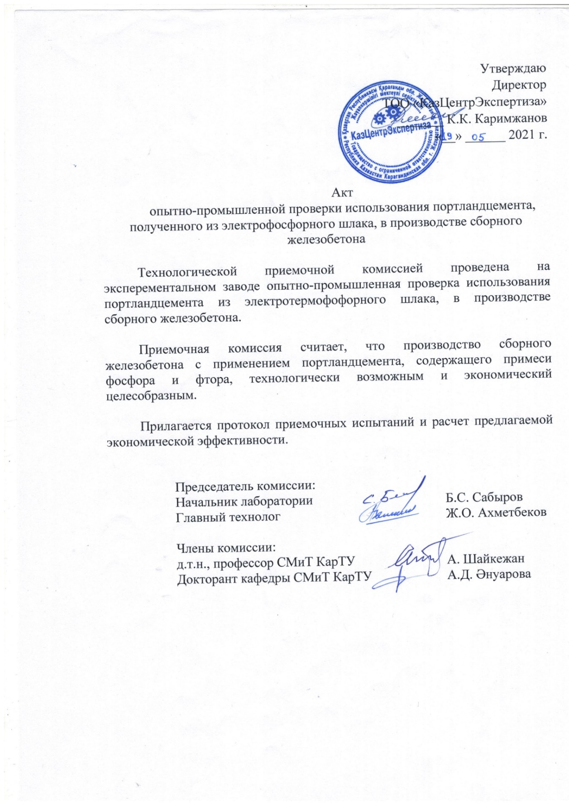

ҚОСЫМША Б

Құрама темірбетон өндірісінде ЭТФ қожынан алынған портландцементті пайдалануды тәжірибелік-өнеркәсіптік тексеру хаттамасы
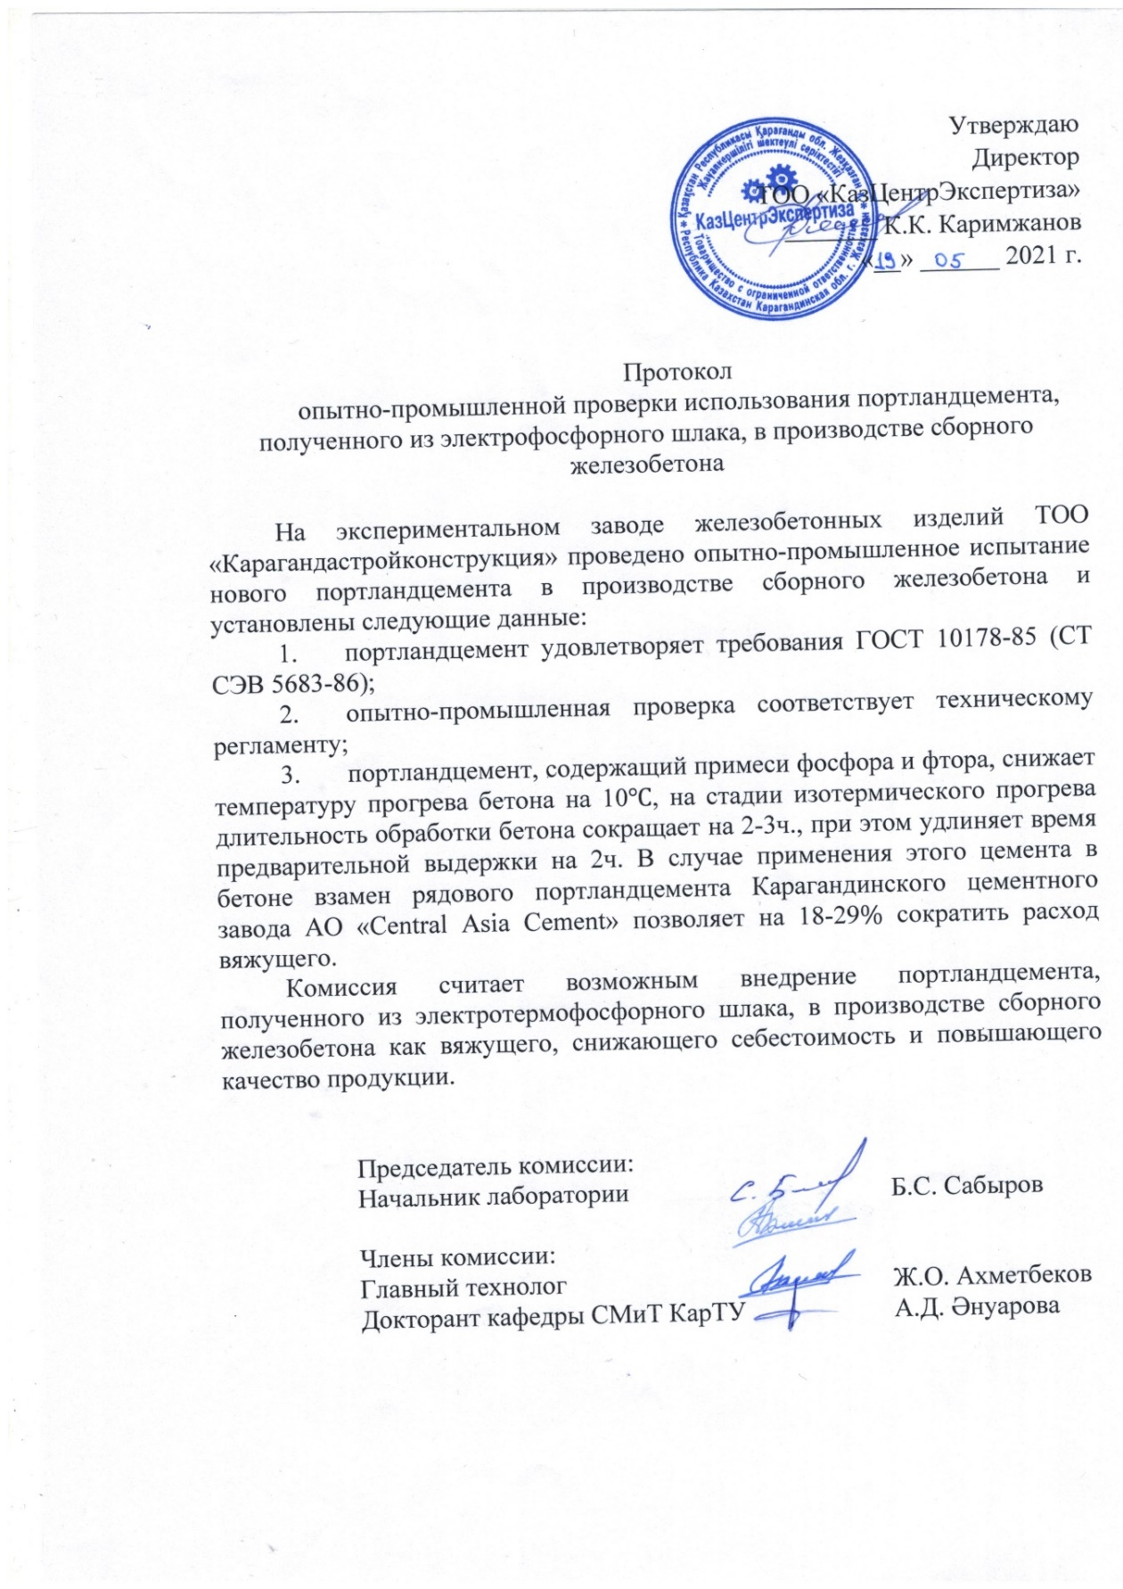

ҚОСЫМША В

Құрама темірбетон өндірісінде ЭТФ қож негізінде портландцементті қолданудың экономикалық әлеуетінің есептемесі
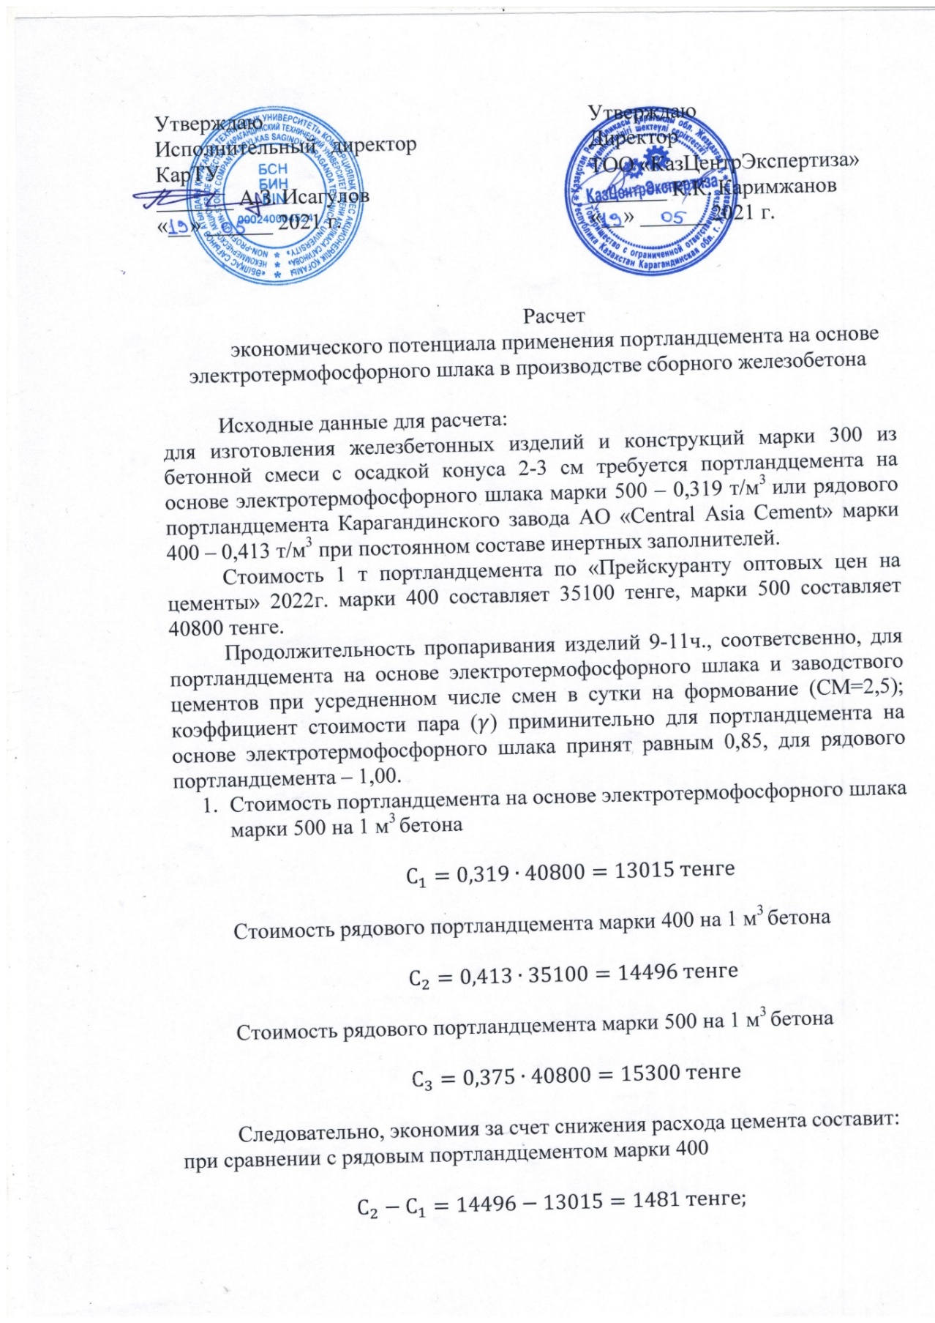
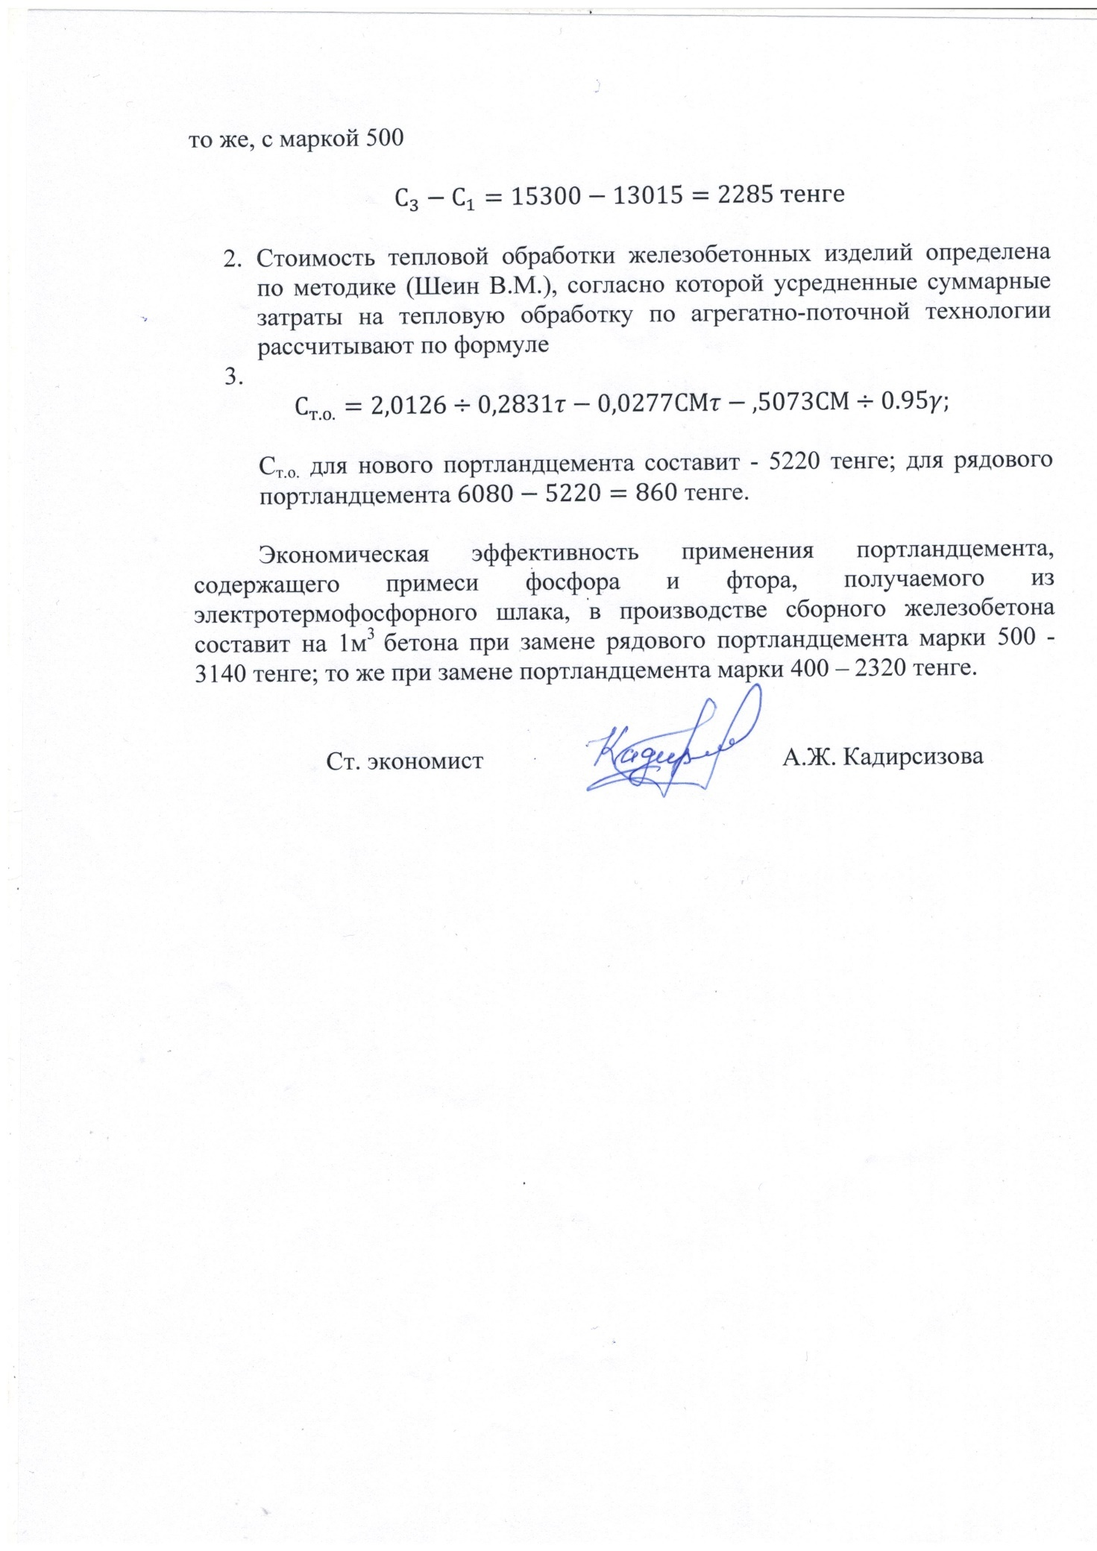

ҚОСЫМША Г

«Central Asia Cement»АҚ цемент зауыты жағдайында ЭТФ қождан және әктастан портландцемент алудан күтілетін экономикалық тиімділігінің есептемесі
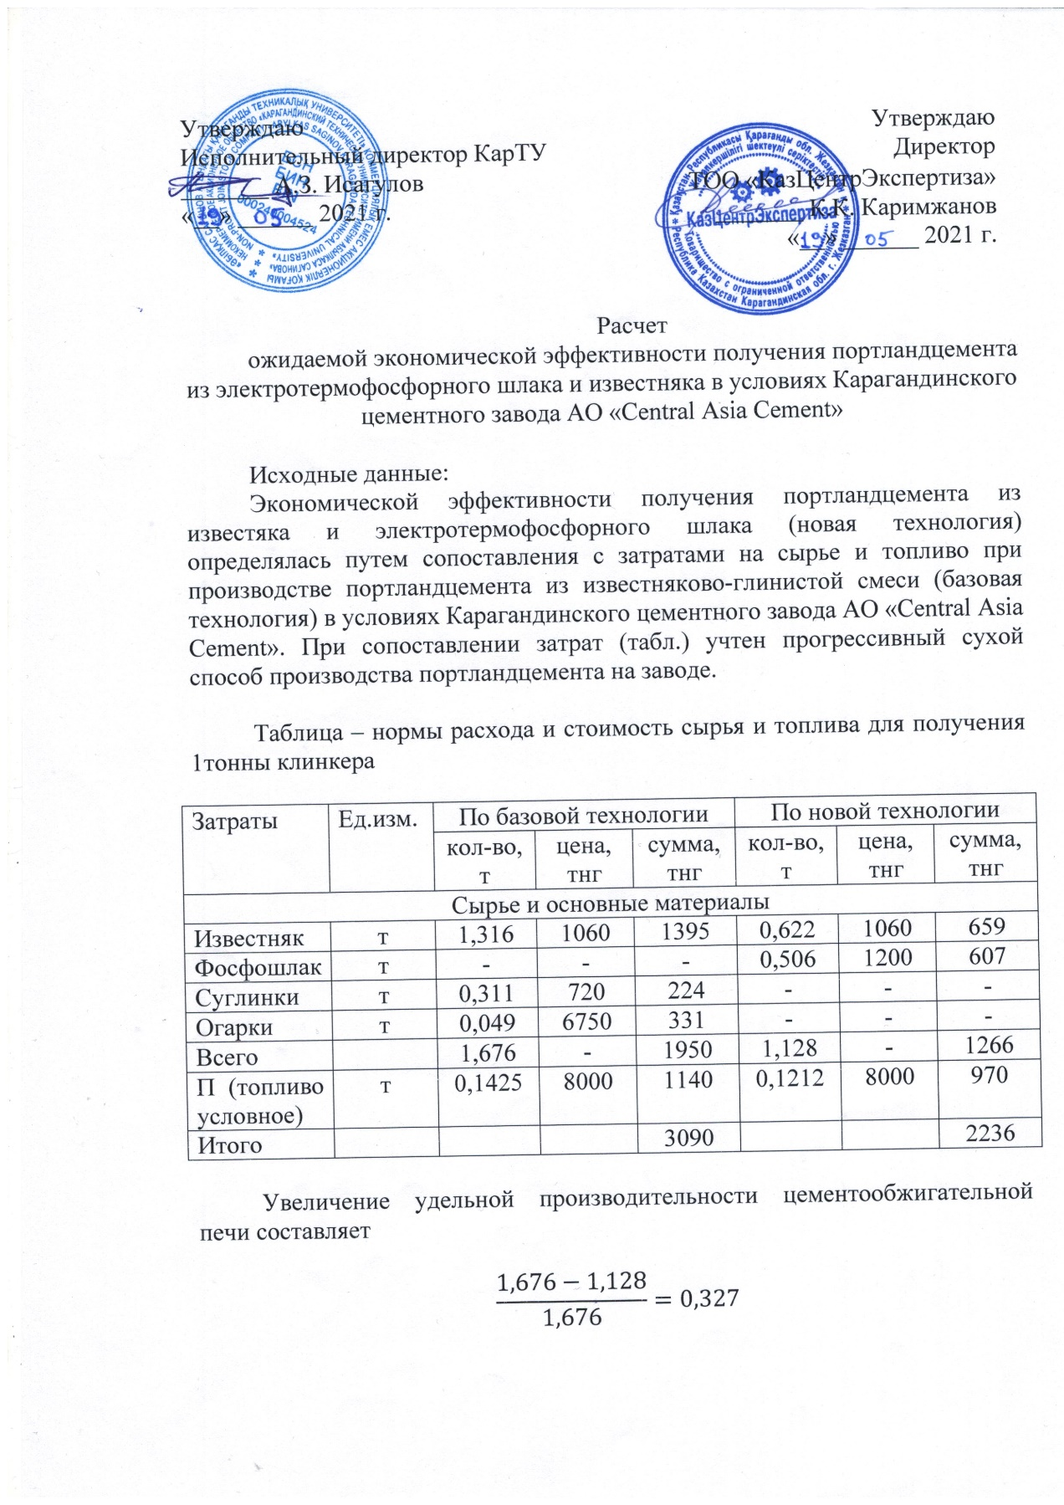
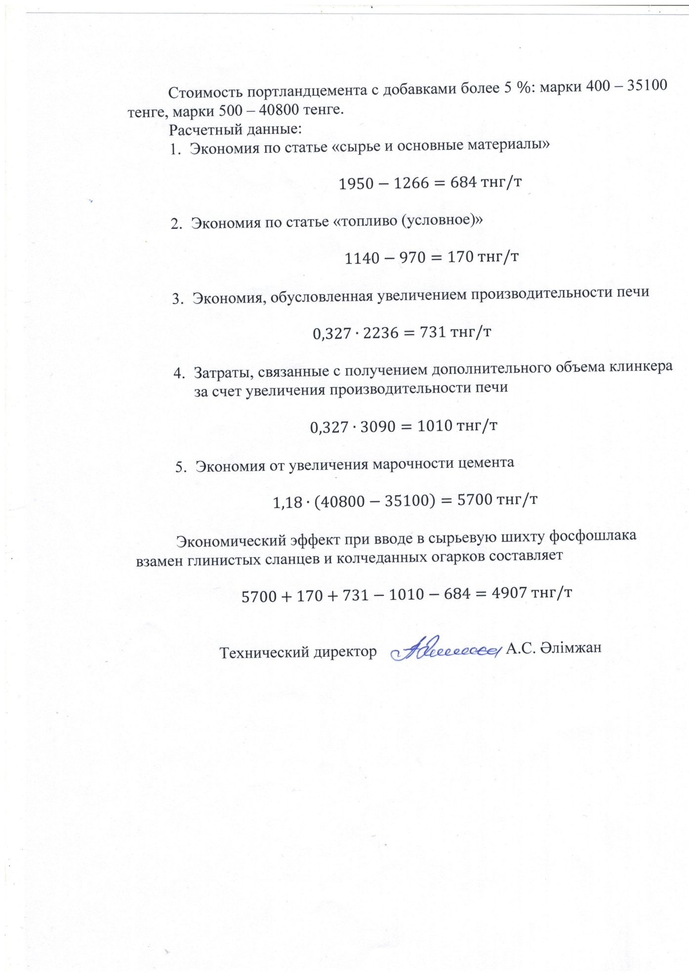

ҚОСЫМША Д

Ғылыми зерттеу жұмыстарының нәтижелерін енгізу актілері
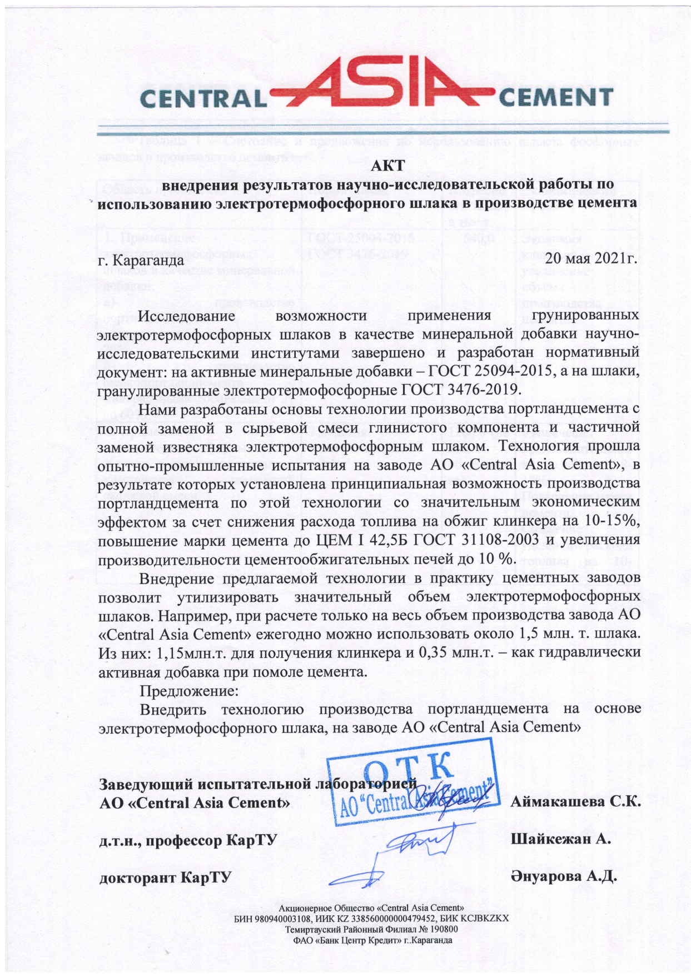
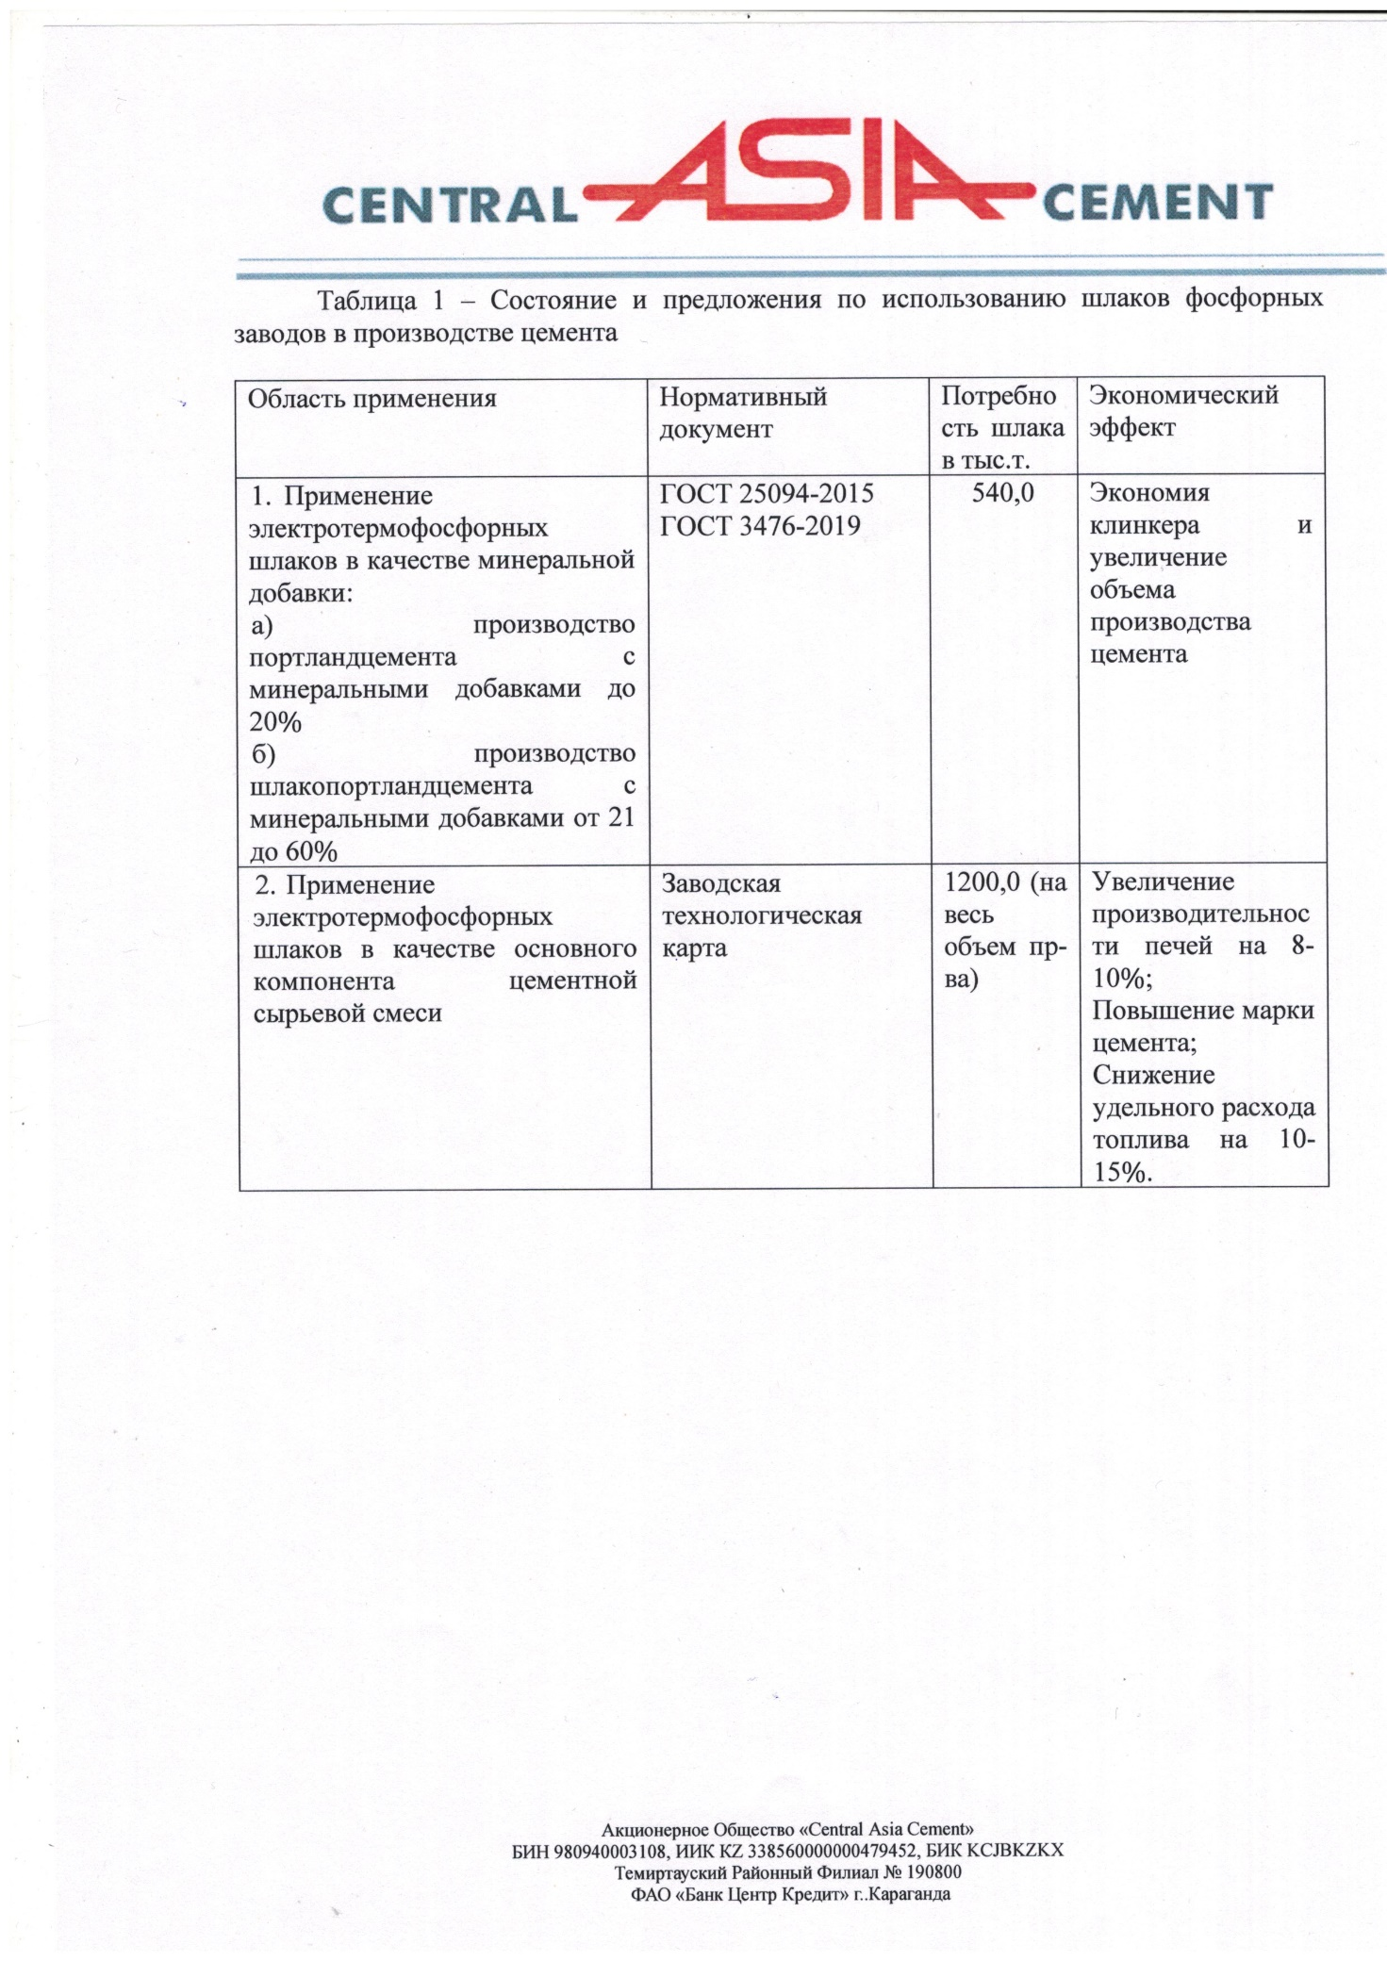
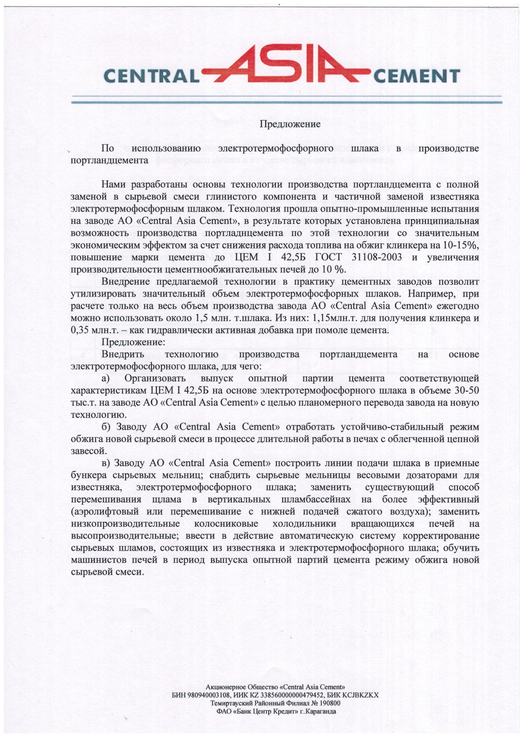
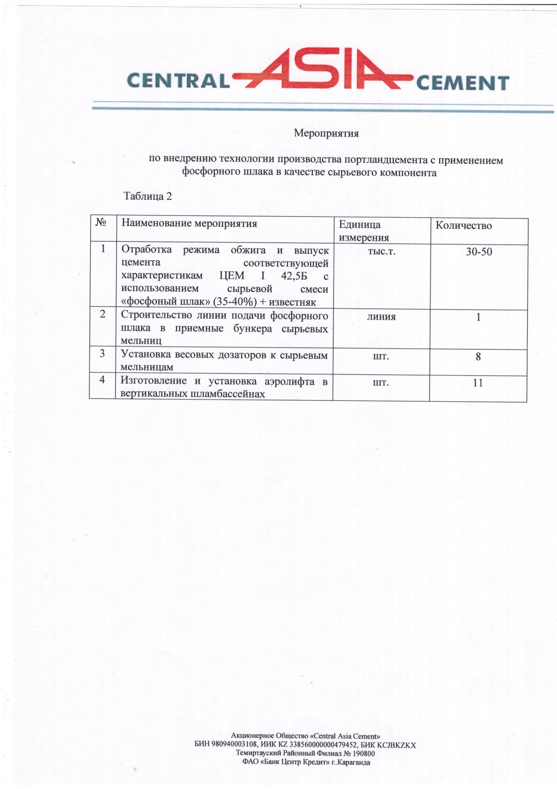
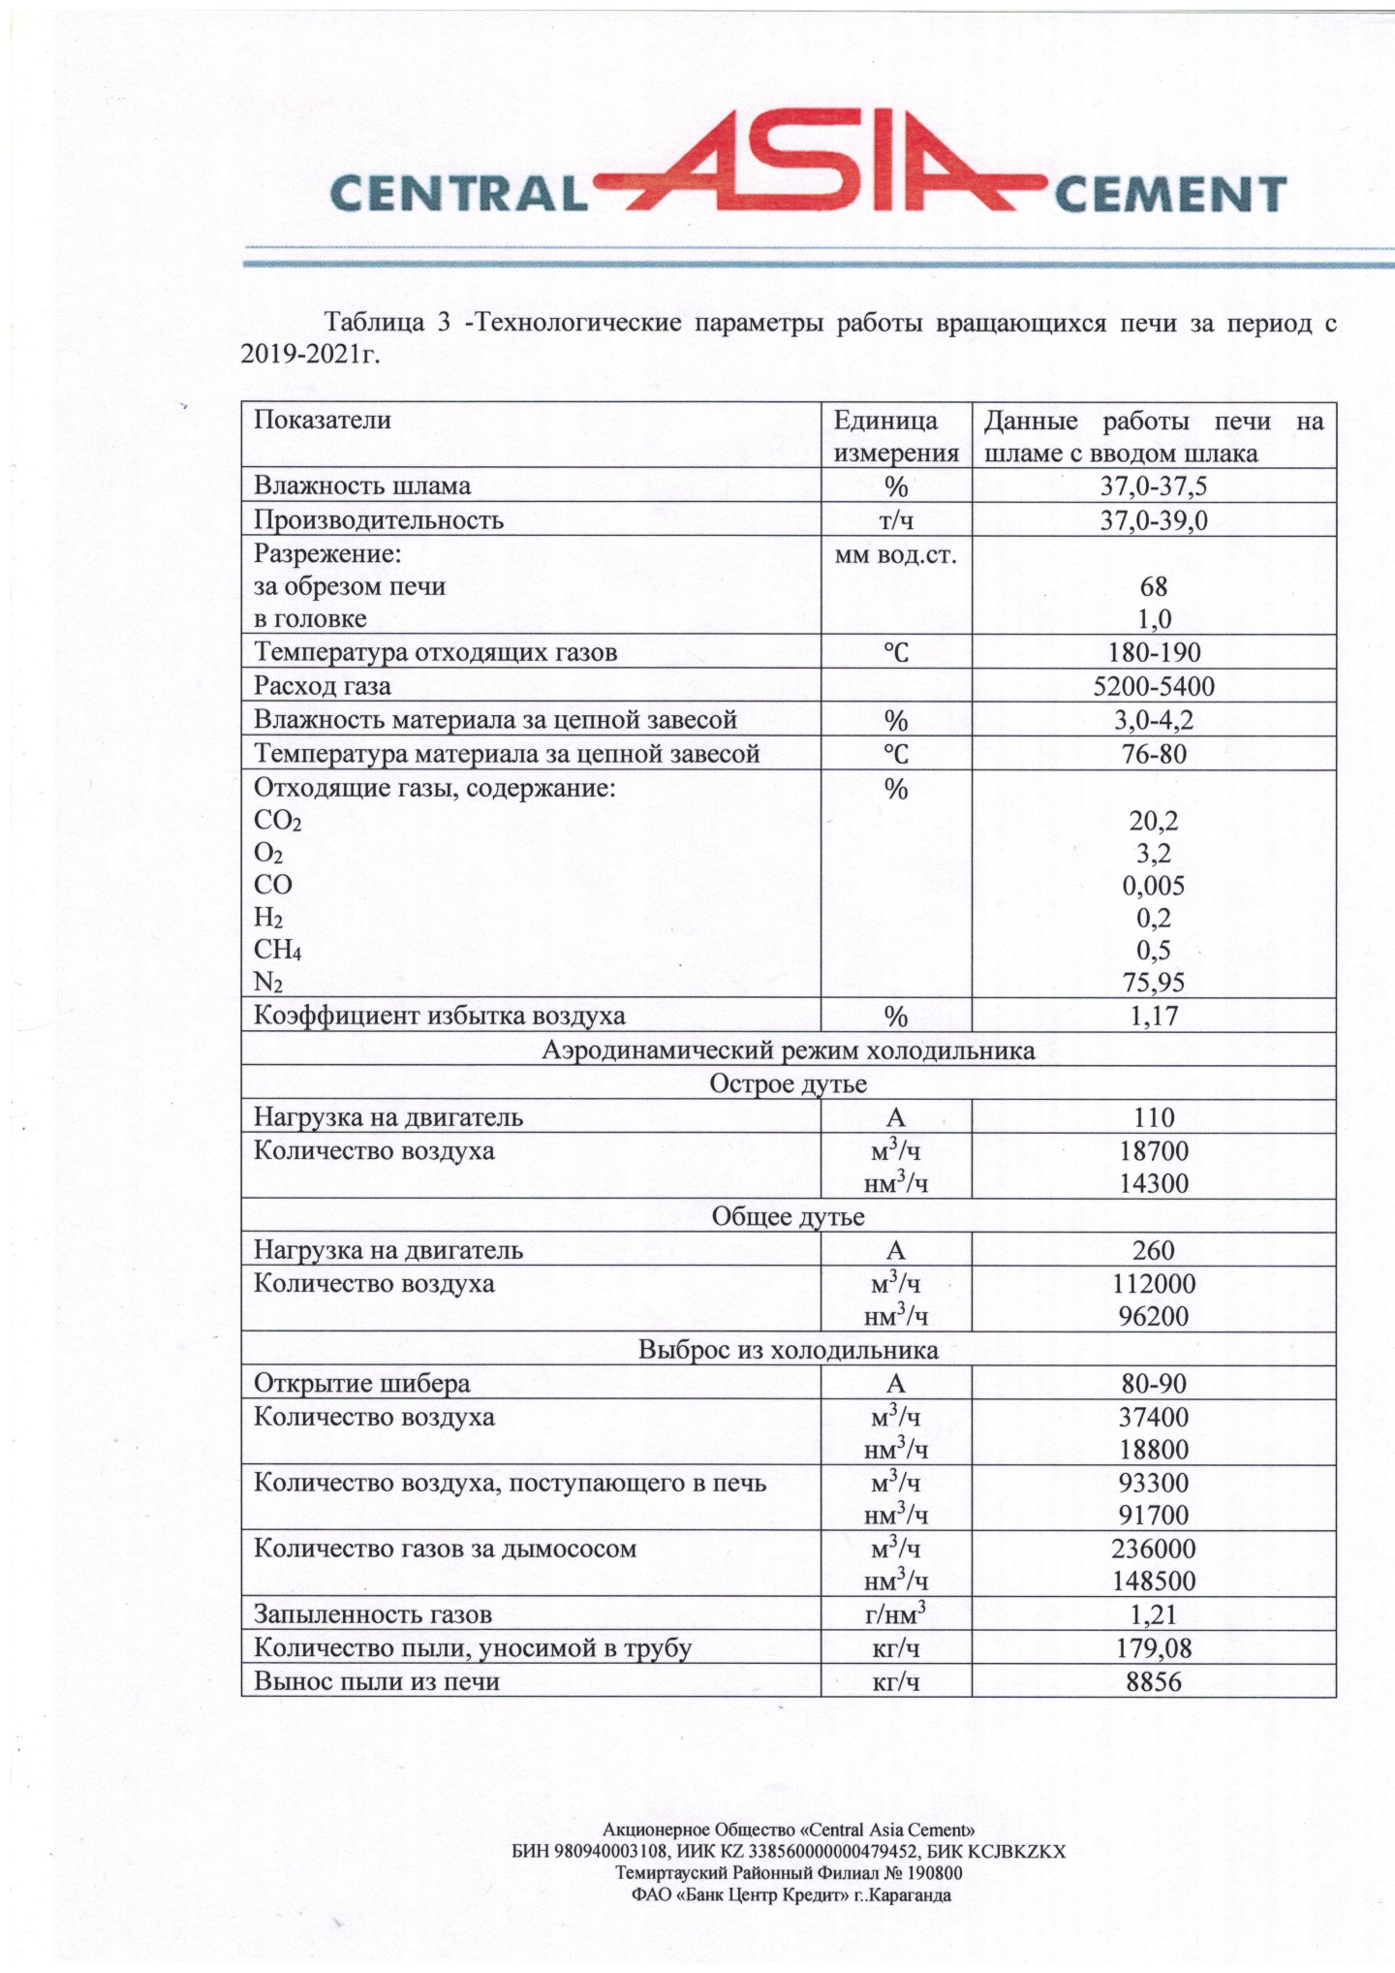

ҚОСЫМША Е

Диссертациялық жұмыс бөлімдерін оқу процесіне еңгізу жөнінде актісі
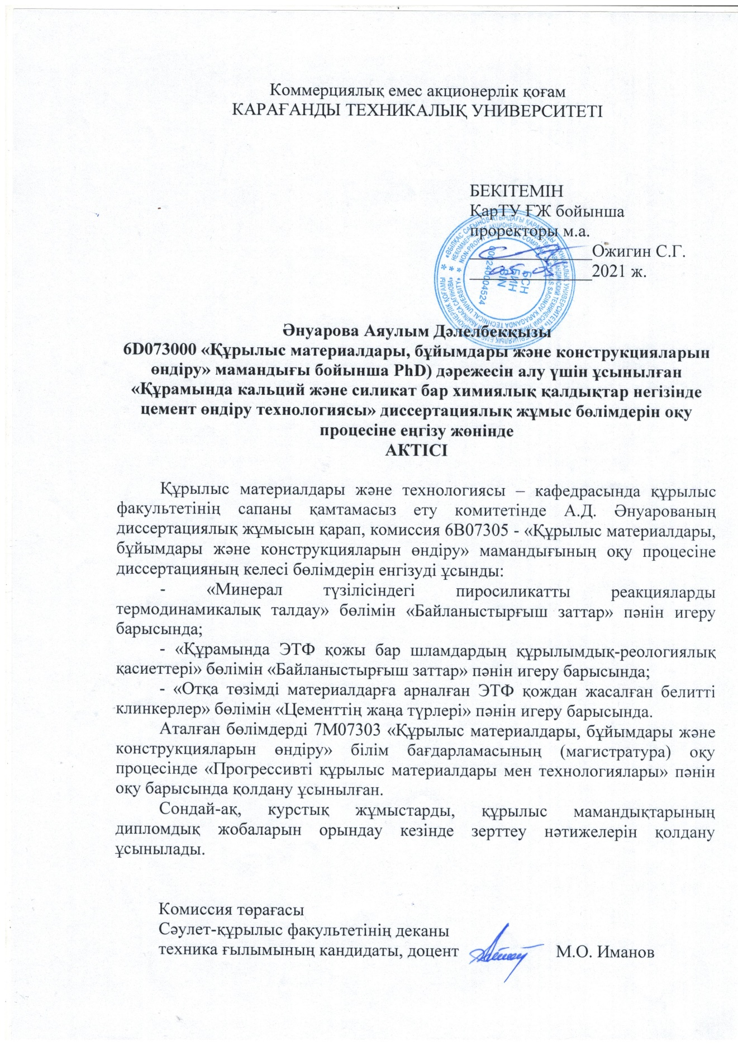
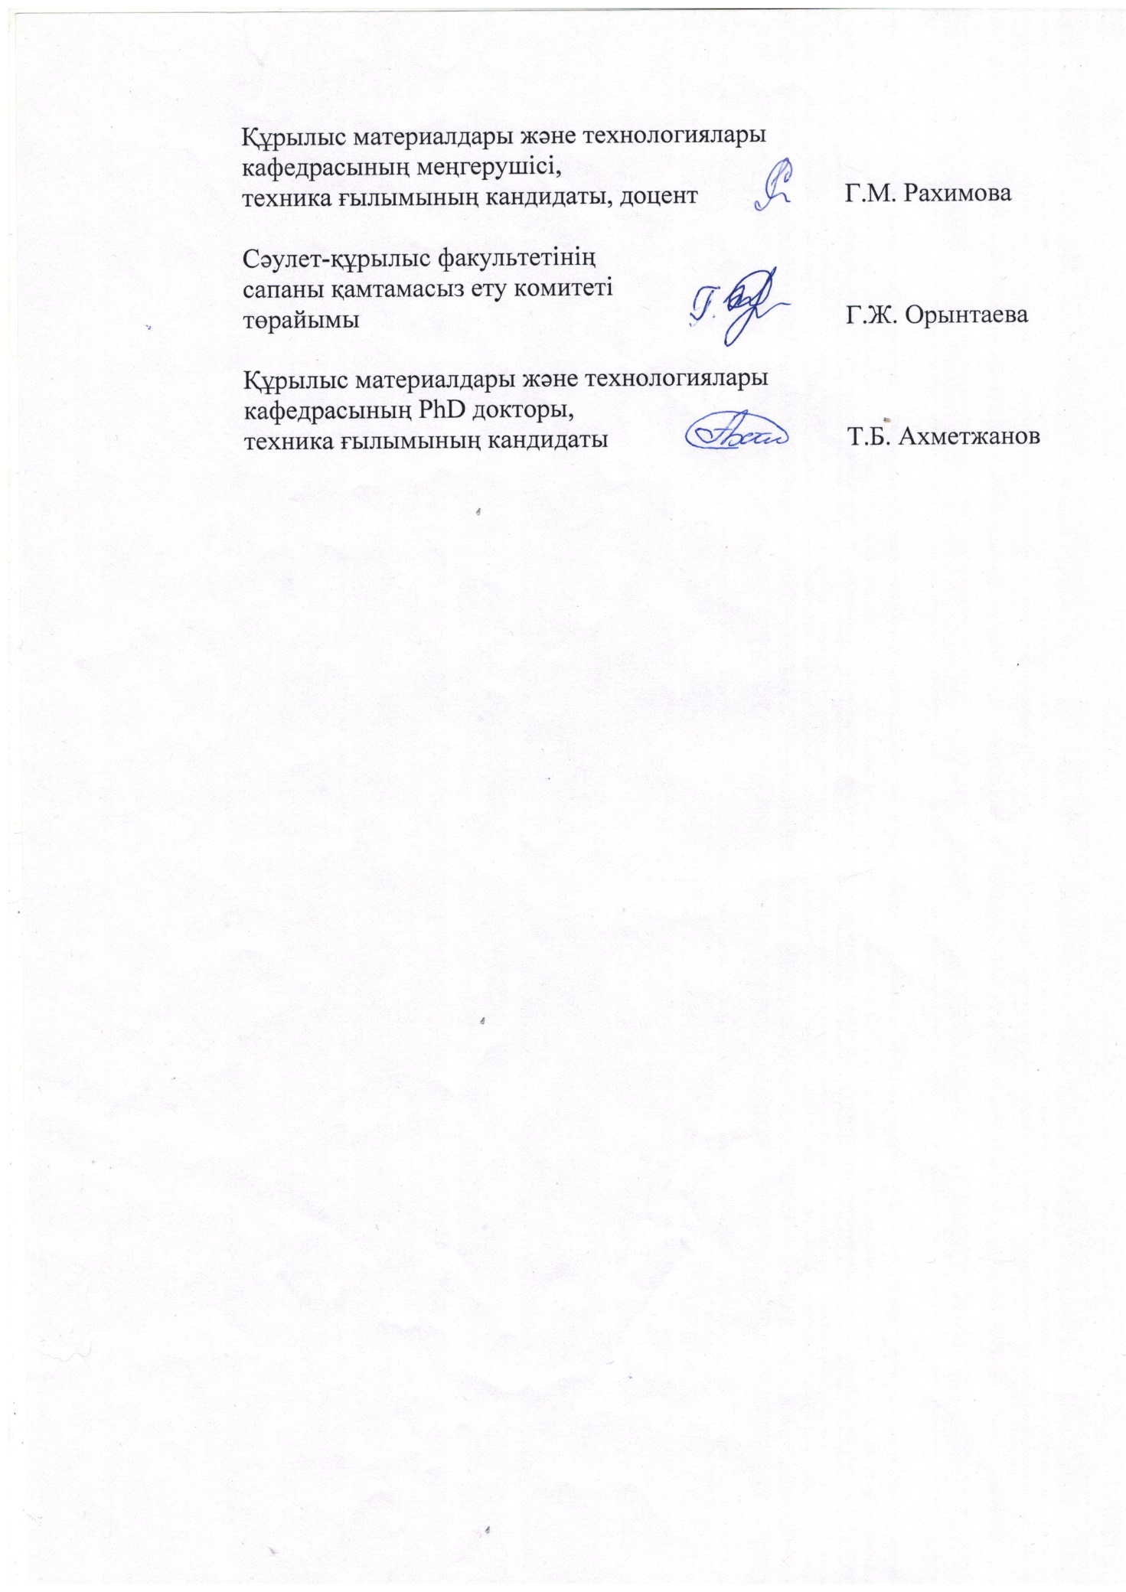

ҚОСЫМША Ж

Патент пайдалы модельге

Способ получения огнеупорных материалов на основе белитсодержащих клинкеров

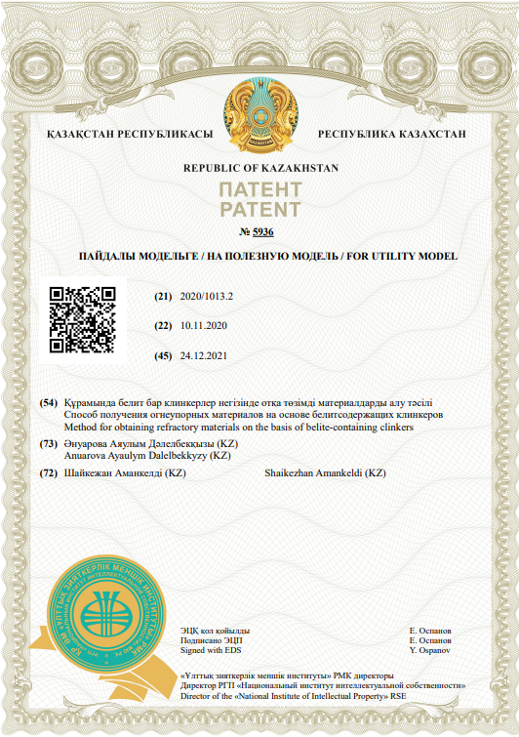

ҚОСЫМША З

Авторлық құқықпен қорғалатын объектілерге құқықтардың мемлекеттік тізілімге мәліметтерді енгізу туралы куәліктер
- Опытно-промышленные испытния получения высокоалитового клинкера

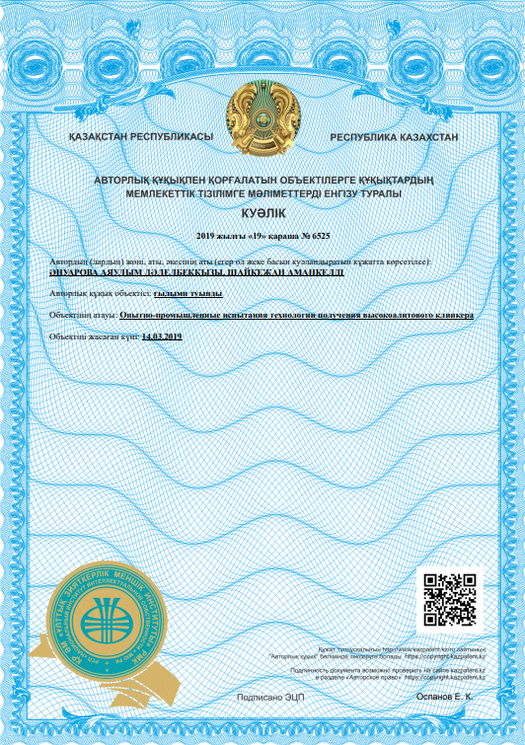

ҚОСЫМША З ЖАЛҒАСЫ

- Methods of obtaining refractory materials

